TERMO DE REFERÊNCIA

Prestação de Serviço de Engenharia para Implantação do Sistema de Gerenciamento e Controle Operacional com Telemetria.

Índice

1 INTRODUÇÃO 5
2 Justificativa 6
2.1 Formulação do Problema: 8
Levantamento da Hipótese: 9
3 Orientações Gerais 10
4 Escopo 10
5 Descrição dos módulos 11
5.1 PEA – Painel Elétrico de Automação 11
5.2 GCO – Gerenciador de Comunicação de dados 12
5.3 GAI – Gerenciador Automático de Indicadores 12
5.4 GIS – Sistema de Georeferenciamento 13
5.5 GRV – Gerenciador de Rastreamento de veículos 13
5.6 SGIweb – Sistema de Gestão Integrada via WEB 13
6 Fornecimentos 14
6.1 PEA – Painel Elétrico de Automação 15
Memorial Descritivo - Fabricação 15
Memorial Descritivo - Material 15
Memorial Descritivo - Serviço. 15
6.2 GAI – Gerenciador Automático de Indicadores 16
Memorial Descritivo - Requisito de Negócio 16
Memorial Descritivo - Requisito Funcional 19
7 Qualificação técnica 22
7.1 Apresentar atestado de fornecimento ou declaração emitida por pessoa jurídica de direito público ou privado, comprovando que a licitante já forneceu equipamentos de telemetria via GPRS, em quantidades e prazos semelhantes com o objeto da licitação. 22
O(s) atestado(s) ou declaração(ões) deverá(ão) ser emitido(s) em papel timbrado da emitente, datado e assinado e, deverá se referir a fornecimentos concluídos, com especificação do objeto oferecido, e informações relativas ao desempenho da entrega. Devem comtemplar o fornecimento de equipamentos de comunicação GPRS energizados e a bateria na quantidade mínima de 20 unidades alimentadas por bateria(s) e 20 equipamentos alimentados por energia elétrica. 22
7.2 Apresentar atestado de desenvolvimento de software para WEB emitida por pessoa jurídica de direito público ou privado, comprovando que a licitante já desenvolveu sistema de gestão aplicado ao setor de saneamento, utilizando ferramentas de desenvolvimento na tecnologia Microsoft .NET, linguagem C#, banco de dados MS SQL Server, Web Services, HTML5, JAVASCRIPT, EXT.NET e Crystal Reports. O desenvolvimento deve apresentar características corporativas, com serviços executados comtemplando no mínimo 400 horas de programação. 22
7.3 Apresentar atestado de capacidade técnica no nome do profissional comprovando a execução de serviços de conversão de dados de redes de água, consumidores, mapeamento e curvas de nível para empresas de engenharia ou saneamento, com tecnologia de banco de dados geográfico, desde que o usuário final seja empresa de saneamento. 22
O profissional deverá fazer parte do quadro permanente da empresa licitante na data de apresentação dos documentos de habilitação e propostas, na condição de empregado, consultor, diretor ou sócio da licitante, obrigatoriamente comprovado através da apresentação de cópias de documentação pertinente à condição, ou seja: Carteira de Trabalho ou Ficha de Registro Funcional, ou Contrato Social, ou Ata da Assembleia Geral Ordinária que o elegeu para a administração, ou através de contrato de prestação de serviços firmado antes da publicação deste edital. 22
A licitante deverá apresentar no mínimo 01 (um) atestado contemplando cada uma das parcelas de maior relevância técnica, ou pelo menos um atestado que contemple todas as parcelas, conforme item que segue: 22
8 Medições 24
9 Cronograma físico 25
10 Especificação técnica 27
10.1 Requisitos do PEA – Painel Elétrico de Automação 27
PEA 27
CLP 34
10.2 Especificação do GCO – Gerenciador de Comunicação de dados 53
10.3 Especificação do GAI – Gerenciador Automático de Indicadores 55
Requisito de Negócio 55
Requisito Operacional – Funcional 81
Requisito Não Funcional 91
Projeto, implantação, treinamento, manutenção e documentos 91
Implantação 92
Treinamento 92
Manutenção 94
Documentos 94
10.4 Especificação do GIS – Sistema de Georeferenciamento 95
Quadras 95
PONTOS DE REFERÊNCIA 95
NUMERAÇÃO PREDIAL 95
LOGRADOUROS 95
10.5 Especificação do GRV - Gerenciador de Rastreamento de veículos 113
Características Técnicas: 114
O software deve possuir as seguintes características mínimas: 114
Requisitos funcionais para contratação futura 115
10.6 Especificação do SGIweb - Sistema de Gestão Integrada via WEB 115
Sistema on-line 116
Tecnologia para o Desenvolvimento do SGIweb 116
11 BIBLIOGRAFIA 116

INTRODUÇÃO

A solução de software e hardware para atender o projeto de gestão de perdas e controle operacional da distribuição da água pelo DAE-SCS, é constituída dos principais módulos de softwares:
- Servidor de telemetria;
- Servidor para automatismo das regras de negócios para gestão de perdas e controle operacional;
- Camada/Nível apresentação para usuário final, através de interface web para visualização e consulta.
A representação esquemática abaixo, detalha a solução em níveis de camadas. Conforme, o entendimento da entidade ISA (International Society of Automation) através da norma S95.

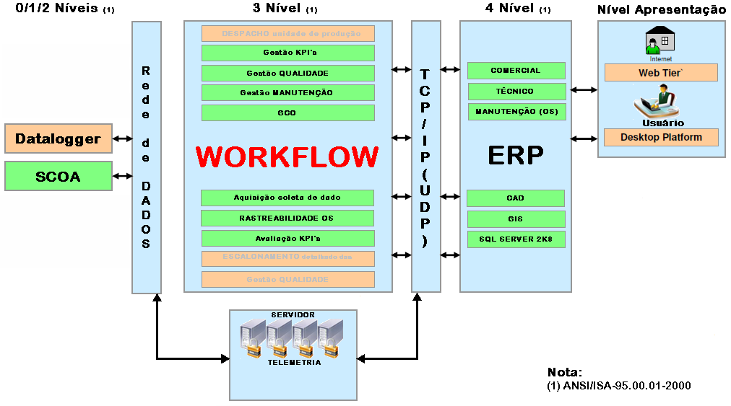

Justificativa

O item V do Plano Municipal de Saneamento Básico, 2010 (Programas, projetos e ações necessárias para atingir os objetivos e as metas, p. 88), descreve que desenvolverá programas estratégicos que se desdobrarão em planos, para fazer frente ao desafio de um risco eminente do fornecedor SABESP não conseguir aumentar o volume de fornecimento contratual de água para o município, em função do esgotamento da capacidade dos reservatórios na região metropolitana de São Paulo, descrito no subitem V.7 (Compatibilidade com plano da bacia hidrográfica, p. 95) e, especificamente no subitem V.7.2 (Problemática da bacia, p. 96).
Já no item V.4.3 (Programa de controle das perdas, p. 91) do mesmo documento, descreve o programa para o controle de perdas no processo de distribuição da água, com meta desejada para perda, menor que 25% até o exercício fiscal de 2014. Entretanto, o atual Plano de Redução de Perdas do DAE tem uma meta mais arrojada de 15% a partir da implantação da Microsetorização do município.
Como consequência do desdobramento deste programa, será necessária a instalação de equipamentos e instrumentos como: medidores de vazão/pressão/nível para o processo de Macromedição; instalação de DMC’s (Distrito Medição e Controle) e VRP’s (Válvula Reguladora de Pressão) para o processo de Microsetorização; Pesquisa de vazamento assertiva para localizar os locais com de perda de água; Remanejamento de redes de água para o passeio; e Instalação de ULMC’s (Unidades de Ligação, Medição e Controle) para redução do nível de perdas em ramais.
Acrescentar-se ainda que, para dar eficiência ao programa citado, será necessária a implantação do GCO (setor de Gerenciamento e Controle Operacional) para a visualização das variáveis do processo, que são ou serão monitorados ou controlados pelos equipamentos citados acima. Pois, através da monitoração destas variáveis do processo é que se possibilitará o controle mais inteligente que colaborará na redução de perdas, levando a uma Excelência Operacional.
Por meio de programas pré-estabelecidos, associados a medidores de vazão, será possível controlar as vazões e pressões das entradas e saídas dos subsetores de maneira a sustentar as condições essenciais de abastecimento de água em toda a rede ao longo do dia, possibilitando reduções dos volumes perdidos em vazamentos e da incidência de rupturas nas tubulações, gerando diminuição nos custos operacionais, de energia elétrica e de despesas inerentes aos serviços de manutenção.

Para eficácia do programa, complementa-se que estas variáveis do processo também serão registradas (banco de dados) para possibilitar pesquisa operacional, e, na criação de base de conhecimento do negócio que contextualize as variáveis do processo em informações do processo com indicadores de desempenho, que habilite os gestores na tomada de decisão, tanto a nível operacional como no nível de manutenção dos ativos (redes - tubulações e equipamentos).
Também, demandará a integração deste GCO com alguns dos outros sistemas informatizados existentes, que compõem o ecossistema de gestão no DAE-SCS como, por exemplo: sistema comercial, sistema GIS, sistema de operação & manutenção e outros que visem à troca de informações de forma “online” para simplificar as atividades e evitar os erros operacionais.
A consecução dos Programas do PMSB dá a complenitude das ações que visará à continuidade do serviço de distribuição de água e coleta do esgoto, visando à mitigação do risco da disruptura no aumento da capacidade no recebimento da água fornecida pela SABESP ou do aumento do consumo pelos munícipes.

Formulação do Problema:

Sob a perspectiva do DAE-SCS, na interpretação e, aplicação da Lei 11.445/07 pode-se identificar três grandes necessidades (problemas) a serem resolvidos:

- A universalização dos serviços,
- A qualidade e eficiência da prestação dos serviços e
- A modicidade tarifária.

Citados no item VII (Mecanismos e procedimentos para a avaliação sistemática da eficiência e eficácia das ações, p. 104) no documento (PMSB, 2010) pode-se, elencar pelas seguintes questões:

- Quais os indicadores de desempenho atual e desejado para o negócio? Descrito no subitem VII.2 (Indicadores técnicos para o sistema de abastecimento de água, p. 105) e nos seus subitens.

- Sustentabilidade para garantir e manter a universalização do serviço?
Descrito no subitem VII.2 (Indicadores técnicos para o sistema de abastecimento de água, p. 105) e nos seus subitens.

- Aprimoramento do atendimento ao público;
Descrito no subitem VII.4.3 (Indicador do nível de cortesia e de qualidade percebida pelos usuários na prestação dos serviços, p. 123).

- Aprimoramento da política de recursos humanos;
Descrito no subitem V.6 (Ações institucionais relativas à gestão, p. 95).

- Integração da ferramenta GIS com as outras áreas do negócio;
Descrito no subitem V.6 (Ações institucionais relativas à gestão, p. 95).

- Ações para emergências e contingências.
Descrito no subitem VI.2 (Ações para emergências e contingências, p. 100).

Acrescentam-se outras questões, dadas pelas reflexões realizadas pela Divisão Técnica do DAE-SCS, descrita no item (Controle de Perdas de Água, p. 3) do documento (Plano de Redução de Perdas – Organon, 2013).

- Não se sabe exatamente quanto se perde por não sabermos o volume de fornecimento real da Sabesp, somente o quanto nos cobra;
- A quantificação sistêmica do fornecimento não é confiável, devido à imprecisão dos medidores da Sabesp;
- Não se sabe o quanto se vende já que nem todas as ligações domiciliares têm hidrômetros (clandestinas);
- Não temos controle sobre vazamentos e expurgos nos reservatórios;
- Buscam-se hoje vazamentos, porém convive-se com as causas que provocavam estes efeitos indesejados;
- Buscam-se vazamentos não aparentes, porém a periodicidade desta busca (campanha anual) não é compatível com a nossa necessidade. Existe um círculo vicioso de reparo, aumento da pressão devido ao reparo e novo rompimento devido ao acréscimo de pressão da linha;
- Identificam-se vazamentos aparentes, porém os mesmos não são reparados num prazo adequado;
- A cada conserto de vazamento dão-se descargas de redes por não se contar com micro setorização da distribuição;
- Os vazamentos, na sua grande maioria, são identificados pelo consumidor que se obriga a comunicar com a empresa, avisando-a de sua deficiência e desgastando-lhe a imagem;
- Vários organismos públicos e privados se utilizam das redes de distribuição sem o devido controle e apropriação de custos;
- O controle de perdas também tem um aspecto de comprometimento dos funcionários do DAE-SCS, pois é necessário o comprometimento de todos, desde o estabelecimento de metas e objetivos, quanto na busca pelo resultado. Este é fundamentalmente o de cumprir com eficiência o papel de gerenciamento de um bem precioso para a vida humana: a água.

Levantamento da Hipótese:

Para orientar as atividades, tomamos como base os conceitos e boas práticas, preconizados pelas instituições como:

- Secretaria Nacional de Saneamento Ambiental (SNSA) do Ministério das Cidades do Governo Federal;
- Fundação Nacional da Qualidade (FNQ);
- International Society of Automation (ISA) e
- Associação Brasileira de Normas Técnicas (ABNT).

Através, de suas publicações abaixo:

- Técnicas de operação em sistemas de abastecimento de água do Programa de Modernização do Setor Saneamento - PMSS (Ministério das Cidades, 2008);
- Conceitos Fundamentais da Excelência em Gestão (FNQ, 2010);
- ANSI/ISA–S95.00.01 - Enterprise-Control System Integration Part 1: Models and Terminology (ISA, 2000);
- ABNT NBR ISO 24510 - As Diretrizes para os Serviços de Água e Esgoto (ABNT NBR, 2012);
- Plano Municipal de Saneamento Serviços de Abastecimento de Água e Esgotamento Sanitário – PMSB (USCS, 2010).

Orientações Gerais

A Proponente deverá estar organizada e ter condições para exercer todas as tarefas técnicas e administrativas referentes à execução dos serviços aqui mencionados, além de ter plenas condições de alocar facilidades e pessoal qualificado. A Proponente deverá manter fluxo contínuo de informação junto à Coordenação.

Deverão ser consideradas todas as adequações necessárias para realização da validação do projeto.

As atas das reuniões de trabalho deverão ser feitas pela Proponente.

Escopo
O Sistema de Gerenciamento e Controle Operacional (GCO) será composto por um conjunto de soluções de hardware e software com a finalidade de atender o projeto de Gestão de Perdas e Controle Operacional da distribuição da água - DAE-SCS, e será constituída dos principais módulos de softwares e hardware:
- PEA – Painel Elétrico de Automação;
- GCO – Gerenciador de Comunicação de dados;
- GAI – Gerenciador Automático de Indicadores;
- GIS – Sistema de Georeferenciamento;
- GRV – Gerenciador de Rastreamento de veículos;
- SGIweb – Sistema de Gestão Integrada via WEB.

Descrição dos módulos

PEA – Painel Elétrico de Automação

Estão previstos 3 tipos de Painéis Elétricos de Automação, para atender às atividades de monitoramento e controle das VRP’s, DMC’s e Pontos Críticos, a saber:

PEA VRP

Esse módulo terá como responsabilidade:

- Realizar o monitoramento contínuo de vazão e pressão a montante e jusante em uma VRP;
- Controlar uma VRP (Válvula Redutora de Pressão), através de um CLP (controlador lógico programável), considerando os parâmetros locais monitorados, pressão do Ponto Crítico (medido remotamente) e o perfil de pressão desejado;
- Prover serviço de comunicação de dados entre o GCO e o CLP via GPRS.

PEA DMC
Esse módulo terá responsabilidade:

- Realizar o monitoramento contínuo de vazão e pressão em uma DMC;
- Comandar uma válvula elétrica para controle de abertura e fechamento remotamente;
- Prover serviço de comunicação de dados entre o GCO e o CLP via GPRS.

PEA PC

Esse módulo terá responsabilidade:

- Realizar o monitoramento periódico da pressão em um PC;
- Prover serviço de comunicação de dados entre o GCO e o CLP via GPRS.

GCO – Gerenciador de Comunicação de Dados
Esse módulo terá por responsabilidade:
- A fronteira do escopo é delimitada dentro do 2º. nível do sistema;
- Prover serviço de comunicação de dados, compatível com as unidades remotas (MODEM GPRS);
- Armazenar os dados recebidos em uma base de dados SQL Server;
- Detectar situações de alarme das variáveis monitoradas;
- Enviar mensagens de e-mail, quando configurados para envio de alarme.
- Sincronizar os dados entre remotas para atualização da pressão do ponto crítico entre um PC e um PEA.
- Fazer a gestão de IP dinâmico

GAI – Gerenciador Automático de Indicadores
Esse módulo tem por responsabilidade:
- A fronteira do escopo é delimitada dentro do 3º. nível do sistema.
- Criar, Ler, Atualizar e Remover os dados em tabelas de dados relacionais (MS-SQL Server) dos sistemas existentes no ecossistema do cliente final, como: servidor de telemetria, cadastro comercial, cadastro técnico, cadastro de ordem de serviços.
- Executar as regras de negócios do DAE-SCS referentes à gestão de perdas, através da geração de KPI da entidade IWA (International Water Association), pela geração dos índices do SNIS (Sistema Nacional de Informação de Saneamento) para Ministério da Cidades, e geração dos índices e indicadores do Plano Municipal de Saneamento para a Prefeitura Municipal.
- Criar e executar o protocolo de testes e validações das regras de negócios.
- Configurar e Implantar o software Workflow. A ferramenta propicia inúmeras funcionalidades, que elimina o tempo de desenvolvimento de software e os riscos de falhas no projeto e no prazo de execução.

GIS – Sistema de Georeferenciamento

Esse módulo tem por responsabilidade:
- Criar, Ler, Atualizar e Remover os dados em tabelas de dados relacionais (MS-SQL Server) dos sistemas existentes no ecossistema do cliente final, como: servidor de telemetria, cadastro comercial, cadastro técnico, cadastro de ordem de serviços;
- Apresentar as informações de forma georeferenciadas em mapas temáticos e prover uma ferramenta de cadastramento técnico, que permita a geração de modelos hidráulicos para serem executados em um software de simulação.

GRV – Gerenciador de Rastreamento de veículos

Esse módulo tem por responsabilidade:

- Disponibilizar uma solução de hardware e software para rastreamento de veículos, através da tecnologia WEB;

SGIweb – Sistema de Gestão Integrada via WEB
Esse módulo terá por responsabilidade:
- A fronteira do escopo de fornecimento é delimitada dentro do 5°. nível da camada - apresentação.
- Criar um ambiente de integração das interfaces dos sistemas: de Telemetria, Mapas Temáticos, Indicadores de Performance, Sinóticos de Automação incluindo: sistemas de Macromedição, Microsetorização, VRP/DMC, etc.

Fornecimentos

A Proponente deverá fornecer materiais e equipamentos nas melhores condições do mercado, seguindo as especificações técnicas do termo de referência e as quantidades estipuladas na planilha do contrato, bem como a regulamentação de preços e critérios de medição.

A Proponente deverá garantir:

- O funcionamento dos equipamentos fornecidos, por um ano após o início de operação dos mesmos;

- Assistência técnica por mais dois anos após o encerramento da garantia de 12 meses iniciais.

PEA – Painel Elétrico de Automação
Compreende as listas de material e serviços necessários para:

Memorial Descritivo - Fabricação
- Projetar o painel elétrico conforme especificação técnica item 10.1.1;
- Revisar o projeto para fabricação;
- Adquirir os materiais para o painel (inclusive sobressalentes) da lista de materiais;
- Instalar os hardwares (CLP, NoBreak, Modem Celular, Computador de Vazão) da lista de materiais;
- Fabricar e montar o painel do CLP;
- Executar os procedimentos de testes;
- Revisar o documento do Painel.

Lista de Materiais
- Conforme projeto básico/executivo da licitante.

Memorial Descritivo - Material
- Fornecer conforme especificação técnica itens 10.1.2.1;
- Revisar a Lista de Entradas/Saídas dos instrumentos e equipamentos, vide item 10.1.2.3;
- Adquirir os equipamentos (CLP, Nobreak, Modem Celular);
- Inspecionar e receber os equipamentos;
- Elaborar os procedimentos para testes dos equipamentos;
- Executar os procedimentos de teste dos equipamentos;
- Elaborar a documentação “as built” do projeto de automação.

Memorial Descritivo - Serviço.
- Elaborar rotinas de softwares conforme especificação técnica itens 10.1.2.4.1 e 10.1.2.4.2;
- Revisar a Lista de Entradas/Saídas dos instrumentos e equipamentos, vide item 10.1.2.3;
- Elaborar os procedimentos para testes dos equipamentos;
- Executar os procedimentos de teste dos equipamentos;
- Elaborar a documentação “as built” do projeto de automação.

GAI – Gerenciador Automático de Indicadores

Memorial Descritivo - Requisito de Negócio

- Lei 11.445/07 / PMSB (Plano Municipal Saneamento Básico)
- SNIS (Sistema Nacional Informação sobre Saneamento)
- IWA (Internacional Water Association).

Regras

Nos itens 10.3.1 e 10.3.1.2 detalha os requisitos de negócio exigidos para a Solução de Engenharia integrada com a Tecnologia da Informação. Para realizar o cálculo do indicador/índice, comparar o resultado do indicador/índice com sua meta, classificar o resultado e, exibir o indicador/índice com seu resultado, na forma numérica ou gráfica.

Memorial Descritivo - Especificação Funcional

“PMSB”
Perspectiva funcional:
- Cadastrar Metas;
- Cadastrar os Classificadores;
- Cadastrar/Consultar Infraestrutura redes;
- Consultar por período Indicadores/Índices;
- Selecionar opções de navegação.
Perspectiva comportamental:
- Calcular Indicadores/Índices;
- Validar dados de entrada;
- Exibir o formato dados de saída, conforme critério do usuário.
Perspectiva organizacional:
- Permitir o acesso por perfil de usuário;
Perspectiva informacional:
- Coletar e Persisitir dados de outros sistemas {comercial, técnico, manutenção, telemetria};
- Persistir Indicadores/Índices.
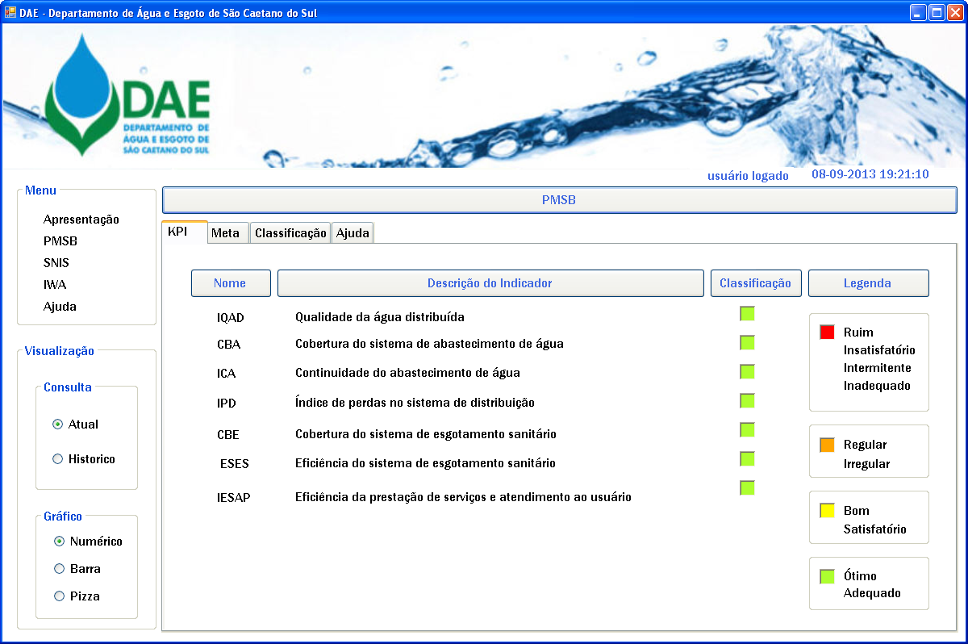

Memorial Descritivo - “SNIS”
Perspectiva funcional:
- Cadastrar Metas;
- Cadastrar os Classificadores;
- Calcular Indicadores/Índices;
- Cadastrar/Consultar Infraestrutura redes;
- Consultar por período Indicadores/Índices;
- Selecionar opções de navegação.
Perspectiva comportamental:
- Calcular Indicadores/Índices;
- Validar dados de entrada;
- Exibir o formato dados de saída, conforme critério do usuário.
Perspectiva organizacional:
- Permitir o acesso por perfil de usuário;
Perspectiva informacional:
- Coletar e Persisitir dados de outros sistemas {comercial, técnico, manutenção, telemetria};
- Persistir Indicadores/Índices.

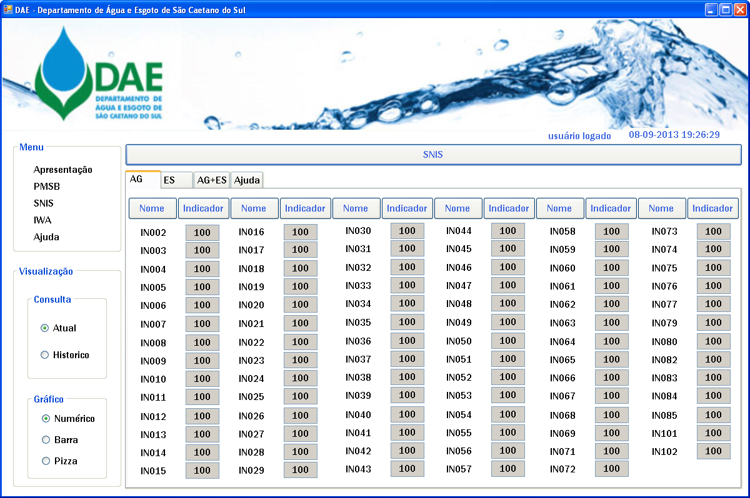

Memorial Descritivo - Requisito Funcional
- Programa para o controle e redução de perdas;
- Indicador IWA;
- Indicadores de recursos da água
- Volume entrado no sistema;
- Disponibilidade do recurso de água;
- Água de reuso fornecido.
- Indicadores financeiros
- Índice de perdas (volume) não faturado;
- Índice de Perda (volume) Faturado.
- Indicadores Perda de água
- Perda de água por ramal;
- Perdas de água por extensão de rede;
- Perda aparente;
- Perda aparente entrado no sistema;
- Perda real por ramal;
- Perda real entrado no sistema;
- Índice perda na infraestrutura (ILI).
- Variáveis
- Balanço Hídrico

Regras
No item 10.3.2 detalha os requisitos funcionais exigidos para a Solução de Engenharia integrada com a Tecnologia da Informação. Para realizar o cálculo do indicador/índice, comparar o resultado do indicador/índice com sua meta, classificar o resultado e, exibir o indicador/índice com seu resultado, na forma numérica ou gráfica.

Memorial Descritivo - Especificação Funcional

“IWA”
Perspectiva funcional:
- Cadastrar Metas;
- Cadastrar os Classificadores;
- Calcular Indicadores/Índices;
- Cadastrar/Consultar Infraestrutura redes;
- Consultar por período Indicadores/Índices;
- Selecionar opções de navegação.
Perspectiva comportamental:
- Calcular Indicadores/Índices;
- Validar dados de entrada;
- Exibir o formato dados de saída, conforme critério do usuário.
Perspectiva organizacional:
- Permitir o acesso por perfil de usuário;
Perspectiva informacional:
- Coletar e Persisitir dados de outros sistemas {comercial, técnico, manutenção, telemetria};
- Persistir Indicadores/Índices.

As funcionalidades descritas devem ser instanciadas para os 3 Setores de Abastecimento (Osvaldo Cruz – OC, Santa Maria – SM, Vila Gerty –VG) do município.
As funcionalidades descritas devem ser instanciadas para o Setor de Abastecimento Osvaldo Cruz – OC para os 18 Microsetores: (1-AA-5-DM-11), (1-AA-5-VR-111), (1-AA-3-DM-12), (1-AA-3-VR-121), (1-AA-5-DM-13), (1-AA-5-VR-131), (1-AA-5-DM-14), (1-AA-5-VR-141), (1-BB-4-DM-15), (1-BB-4-VR-151), (1-BB-4-DM-16), (1-BB-4-VR-161), (1-BB-4-DM-17), (1-BB-4-VR-171), (1-BB-1-VR-101), (1-BB-1-VR-102), (1-BB-1-VR-102A), (1-BB-1-VR-103).
As funcionalidades descritas devem ser instanciadas para o Setor de Abastecimento Santa Maria – SM para os 9 Microsetores: (2-AB-3-DM-21), (2-AA-2-DM-22), (2-AA-2-VR-221), (2-AA-2-DM-23), (2-BB-1-DM-24), (2-BB-1-VR-241), (2-BB-1-VR-242), (2-BB-1-DM-25), (2-BB-1-VR-251).
As funcionalidades descritas devem ser instanciadas para o Setor de Abastecimento Vila Gerty – VG para os 15 Microsetores: (3-AA-2-DM-31), (3-AA-2-DM-32), (3-AA-2-VR-321), (3-AA-2-VR-322), (3-AA-2-DM-33), (3-AA-2-VR-331), (3-AA-2-VR-332), (3-BB-1-DM-34), (3-AA-2-VR-301), (3-BB-3-VR-302), (3-BB-1-VR-303), (3-BB-1-VR-303A), (3-BB-1-VR-303B), (3-BB-1-VR-304), (3-BB-3-VR-305).

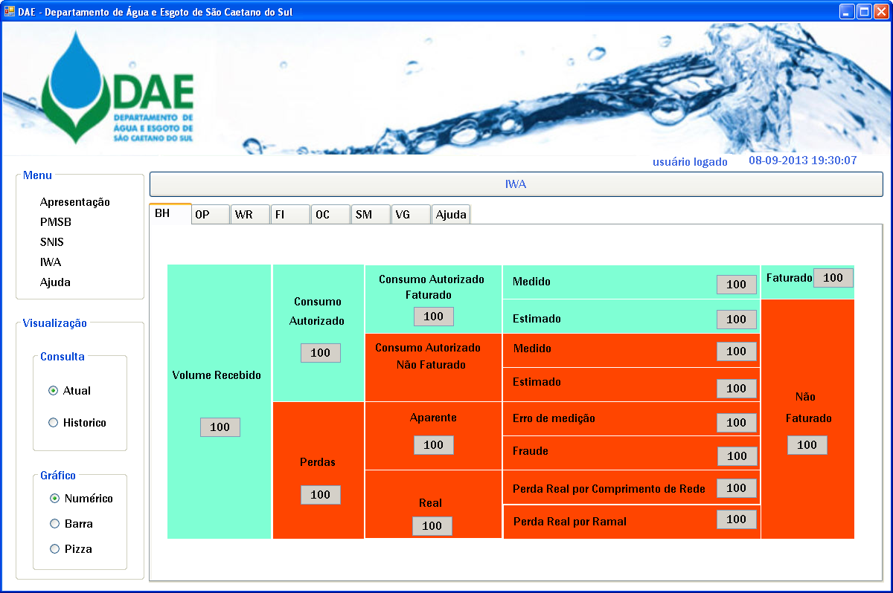
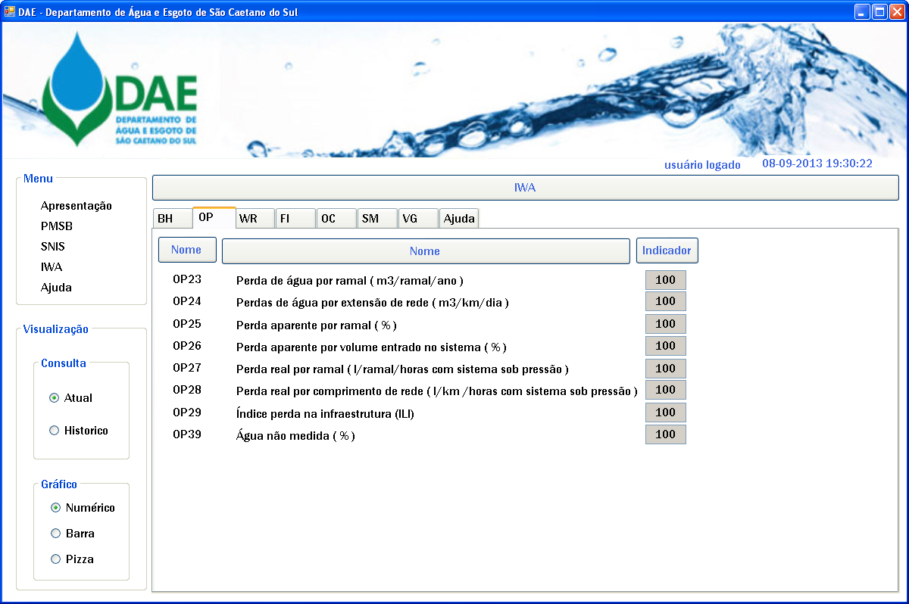

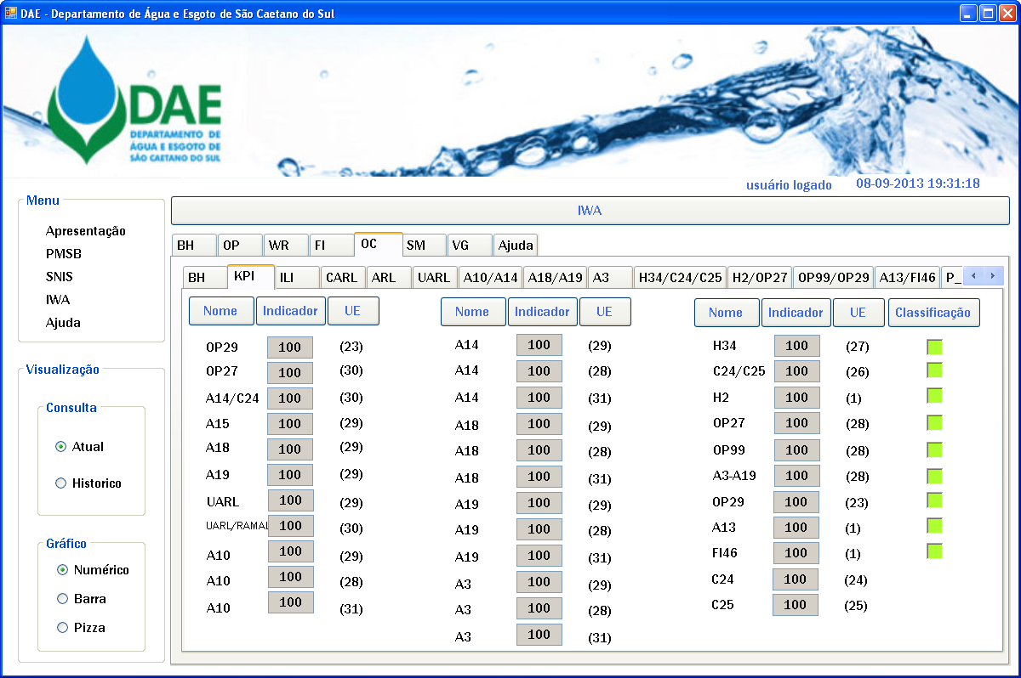

Qualificação técnica

Apresentar atestado de fornecimento ou declaração emitida por pessoa jurídica de direito público ou privado, comprovando que a licitante já forneceu equipamentos de telemetria via GPRS, em quantidades e prazos semelhantes com o objeto da licitação.

O(s) atestado(s) ou declaração(ões) deverá(ão) ser emitido(s) em papel timbrado da emitente, datado e assinado e, deverá se referir a fornecimentos concluídos, com especificação do objeto oferecido, e informações relativas ao desempenho da entrega. Devem comtemplar o fornecimento de equipamentos de comunicação GPRS energizados e a bateria na quantidade mínima de 20 unidades alimentadas por bateria(s) e 20 equipamentos alimentados por energia elétrica.

Apresentar atestado de desenvolvimento de software para WEB emitida por pessoa jurídica de direito público ou privado, comprovando que a licitante já desenvolveu sistema de gestão aplicado ao setor de saneamento, utilizando ferramentas de desenvolvimento na tecnologia Microsoft .NET, linguagem C#, banco de dados MS SQL Server, Web Services, HTML5, JAVASCRIPT, EXT.NET e Crystal Reports. O desenvolvimento deve apresentar características corporativas, com serviços executados comtemplando no mínimo 400 horas de programação.

Apresentar atestado de capacidade técnica no nome do profissional comprovando a execução de serviços de conversão de dados de redes de água, consumidores, mapeamento e curvas de nível para empresas de engenharia ou saneamento, com tecnologia de banco de dados geográfico, desde que o usuário final seja empresa de saneamento.

O profissional deverá fazer parte do quadro permanente da empresa licitante na data de apresentação dos documentos de habilitação e propostas, na condição de empregado, consultor, diretor ou sócio da licitante, obrigatoriamente comprovado através da apresentação de cópias de documentação pertinente à condição, ou seja: Carteira de Trabalho ou Ficha de Registro Funcional, ou Contrato Social, ou Ata da Assembleia Geral Ordinária que o elegeu para a administração, ou através de contrato de prestação de serviços firmado antes da publicação deste edital.

A licitante deverá apresentar no mínimo 01 (um) atestado contemplando cada uma das parcelas de maior relevância técnica, ou pelo menos um atestado que contemple todas as parcelas, conforme item que segue:

As características e/ou parcelas de maior relevância técnica e/ou valor significativo em relação ao objeto da licitação são:

- Execução de serviços de conversão de dados, elaboração, desenvolvimento, implantação e capacitação de sistema de controle eletrônico computadorizado para o cadastro de redes e consumidores e implantação de sistema de geoprocessamento, abrangendo:
- Conversão de dados para banco de dados geográfico para empresas de saneamento com um mínimo de 20.000 (vinte mil) entidades geográficas convertidas.
- Cadastro de redes em saneamento com no mínimo 600 Km de redes cadastradas.
- Cadastro de consumidores de água com no mínimo 40 mil consumidores cadastrados pelo responsável técnico.
- Geração de Modelo Digital de Terreno para empresas de saneamento para uma área mínima de 15 km2, com associação das cotas do modelo digital de terreno aos nós das redes de água.
- Exportação para software de simulação hidráulica com dados de cotas, materiais, demandas de consumo e comprimento.
- Desenvolvimento e implantação de sistema de geoprocessamento para empresas de saneamento.
- Desenvolvimento de software com um mínimo de 2.500 pontos de função.

Medições
O contrato deverá ser formalizado como empreitada por preço global. A medição será única e realizada no término de todo o escopo contratual. Deveria ser de acordo com o cronograma de atividades.

Cronograma físico
O prazo previsto para o fornecimento e instalação deve seguir o cronograma abaixo, com início contado a partir da emissão da respectiva Ordem de Serviços (O.S.) estabelecendo-se, de comum acordo, entregas parciais para agilizar os procedimentos e/ou decisões internas da própria Contratante.

Atividade/Mês | 1 | 2 | 3 | 4 | 5 | 6 | 7 | 8 | 9 | 10 | 11 | 12 | 13 | 14 | 15 | 16 | 17 | 18 | 19 | 20 | 21 | 22 | 23 | 24
GIS
Gestão do projeto
Planejamento geral
Fornecimento de uma licença GIS servidor para um processador com quatro núcleos
Fornecimento de 3 licenças flutuantes GIS Desktop
Fornecimento software para cadastro de redes desktop
Fornecimento de software de consulta de cadastro Web
Conversão de dados existentes com a migração das redes de água, esgoto, drenagem e consumidores
Modelo digital de terreno com associação das cotas nos nós
Implantação de Sistema de geoprocessamento específico para saneamento e serviços de sistema de geoprocessamento
Georeferenciamento de mapas
Cadastro das redes de água, esgoto, drenagem
Integração do GIS com o sistema comercial
Integração do GIS com o Sistema de Atendimento
Cadastro de consumidores de água
Mudança do processo de cadastro de ramais
Serviços de desenvolvimento de software e customizações de temas e relatórios - Serviços de sistema de geoprocessamento
Implementação de ambiente Web
Setorização e sistema comercial
Serviços de sistema de geoprocessamento
Exportação para simulação hidráulica
Simulação Hidráulica para a redução de perdas de água
Calibração e simulação hidráulica para redução de perdas de água
Desenvolvimento Gerenciador Eletrônico de Documentos Geográfico
Implantação do gestor de documentos de engenharia
Transferência Tecnológica - operação assistida com a alocação de um profissional no cliente
Capacitação em um total de 100 horas
Suporte técnico receptivo
WorkFlow
Normalização do Banco de Dados/Tabelas
Configuração das Regras de Negócio via Workflow
Implantação do Sistema/Workflow
Treinamento
Portal
Projeto do Banco de Dados
Codificação, testes e implantação
Treinamento
Telemetria
Fornecimento e instalação
Prestação de Serviço de comunicação
Rastreamento
Fornecimento
Prestação de serviço de comunicação

Especificação técnica

Requisitos do PEA – Painel Elétrico de Automação

PEA
Esta especificação estabelece os requisitos MÍNIMOS para fornecimento, fabricação e ensaios do Painel Elétrico de Automação (PAE), tipo armário não compartimentado, com instalação autoportante, classe de tensão até 750V.
Será instalado no passeio da via pública sobre base de concreto e exposto ao tempo. Deverá ter a dimensão mínima necessária e alimentação elétrica dos seguintes equipamentos: CLP, Computador de Vazão, Nobreak, Modem Celular e instrumentos (transmissores de pressão) e atuadores (solenoides).

Normas Técnicas
O painel e os equipamentos elétricos deverão ter projeto, características elétricas, fabricação, ensaios, embalagem e transporte de acordo com a última edição e revisão das normas vigentes.
- NBR-5410 – Instalações Elétricas de Baixa Tensão
- NR-10 - Norma Regulamentadora nº10 do Ministério do Trabalho.
Para os itens não abrangidos pelas Normas brasileiras citadas e por esta especificação, devem ser adotadas as normas das entidades internacionais consagradas, na última edição e revisão:
- ANSI - American National Standards Institute
- IEC - International Electro Technical Commission
- IEEE - Institute of Electrical and Electronics Engineers
- NEMA - National Electrical Manufacturers Association

Características

Características Construtivas
O sistema deverá ser composto por um conjunto metálico, tipo armário, não compartimentado, instalação auto portante onde os equipamentos de proteção e manobra de cada carga estão fixados em placa de montagem única dentro do painel. A placa deverá ser removível, onde os componentes de potência deverão ser fixados através de parafusos com rosca na placa.
Internamente, a separação por barreiras ou divisões deverá ser preferencialmente a forma construtiva 2b, conforme NBR IEC 60439-1.
O painel deve ser constituído de estruturas de aço, rigidamente montadas, formando um conjunto autoportante, capaz de suportar sem deformações os esforços normais resultantes de manobras dos componentes, bem como os esforços provocados no embarque e transporte.
As chapas de aço devem ter espessura mínima para as estruturas (12 MSG) e fechamento (14 MSG).
O painel deve ser projetado com espaço livre de no mínimo 100 mm na parte inferior para entrada de eletrodutos e cabos.
O painel deve conter no mínimo 20% de espaço para utilização futura.

Estrutura e Chaparia
O painel consistirá de um módulo auto-sustentável, de altura máxima 1.200 mm.
O painel auto-sustentável para instalação em ambiente externo deve ser montado sobre base de concreto e possuir furos para os chumbadores.
Todos os elementos de fixação tais como parafusos, arruelas, porcas, devem ser de aço bicromatizado, cadmiado ou galvanizados.
O acesso aos equipamentos deverá ser feito pela parte frontal através de porta (abertura mínima 105º e máxima 120°) com fechos.
A porta deve ser guarnecida de vedações de borracha especial à base de neoprene com EPDM.
A porta deverá ser reforçada internamente para suportar equipamentos nela fixada.
As entradas e saídas dos cabos deverão ser feitas pela parte inferior do painel. Para tanto deverá ser prevista, chapa de aço bipartida dotada de guarnições de borracha sintética, presas à estrutura do painel por meio de parafusos, de modo a permitir a sua retirada, na obra, para a execução dos furos necessários para a conexão de prensa-cabos e eletrodutos.

Grau de Proteção
O grau de proteção de um conjunto fechado deve ser pelo menos IP65, depois de instalado conforme as instruções do fabricante.

Proteção contra Surtos e Descargas Atmosféricas
A proteção deve ser em cascata, em todos os níveis.

Barramento de Terra
Cada quadro deve possuir uma barra de terra de fácil acesso fixado na parte inferior, identificado nas cores verde ou verde/amarelo, com furos rosqueados, dotada de parafusos e arruelas de pressão de aço cadmiado para conexão de cabos.
A barra de terra deve ser de cobre eletrolítico com 99,99% de pureza, isenta de emendas, revestida de prata por deposição eletrolítica, e possuir seção não inferior a 100 mm² com um furo em cada extremidade para interligação ao sistema de aterramento.
A barra de terra e seus suportes devem ser dimensionados para resistir aos esforços térmicos e mecânicos.
A porta deve ser interligada com cordoalha flexível de cobre, e os equipamentos instalados no interior do quadro devem ser conectados à barra de terra através de cabos.

Proteção de Segurança
O painel deverá apresentar, construtivamente, o maior grau possível de segurança para o pessoal encarregado da manutenção. Todas as partes vivas deverão ficar completamente protegidas de modo a evitar o contato acidental.

Fiação, Terminais e Dispositivos

Fiação para Comando e Controle
Para a fiação de Comando e Controle deverão ser utilizados condutores de cobre eletrolítico, encordoamento classe 5 de alta flexibilidade e manuseio, com isolação de composto termoplástico, não higroscópico, não propagador e auto-extinção de chamas e classe de tensão mínima 750V.

Fiação para Potência
Para a fiação de potência deverão ser utilizados condutores de cobre eletrolítico, encordoamento classe 4 de alta flexibilidade e manuseio, com isolação e cobertura de composto termoplástico, não higroscópico, não propagador e auto-extinção de chamas e classe de tensão mínima 1000V.
Os condutores não podem possuir emendas.

Bornes Terminais
Os bornes terminais utilizados devem ser unipolares, classe de isolação 750V, com a parte condutora e elementos de apertos construídos em material não ferroso.
Os bornes terminais deverão ser fixados sobre perfilados DIN em liga de alumínio e reunidos em blocos providos de placas laterais de acabamento, molas de fixação, separadores isolantes, pontes para conexões entre dois ou mais bornes contínuos e pastilhas de plástico gravadas para identificação.
As réguas terminais devem ser instaladas em planos verticais ou horizontais, em locais de fácil acesso para instalação e inspeção, e possuir no mínimo 20% de reserva.
Deverá ser conectado apenas um terminal em cada borne. Caso haja a necessidade de conectar 2 cabos em um borne, deverá ser utilizado um terminal duplo.

Comando e Controle
Os condutores de comando e controle devem ser protegidos por disjuntores tipo caixa moldada e alojada em canaletas.
As canaletas devem ser de PVC não inflamável, do tipo chama auto extinguível, contendo rasgos laterais para passagem de cabos, com seção compatível com o número de condutores, de modo que a ocupação máxima seja de 70%, e provida de tampas removíveis de mesmo material.
As canaletas não devem possuir cantos vivos que possam danificar a isolação da fiação.
As canaletas devem ser instaladas apenas nas posições horizontal e vertical. Para junção entre extremidades em “L”, o acabamento deve ser feito em corte diagonal de 45°.
Cada extremidade dos condutores de comando e controle deve ser provida de um terminal pré-isolado de compressão em cobre prateado tubular.
Para circuitos de comando devem ser utilizadas bitolas 1,0mm² e de aquecimento, devem ser utilizadas bitolas 1,5 mm².
Cada condutor de comando e controle deve ser identificado pelo código indicado nos diagramas funcionais e de fiação em ambas as extremidades, pelo critério de potenciais iguais com mesmo número.
Na parte fixa de cada módulo, devem ser previstas réguas independentes de bornes para interligação:
- Aos componentes de campo;
- Aos componentes da porta.
As interligações devem ser feitas por condutores flexíveis agrupados e amarrados com abraçadeiras de nylon 6.6, formando um cabo múltiplo devidamente fixado, de modo a não transmitir esforços mecânicos aos terminais.
Cada painel deve conter dispositivos para supervisão e controle remoto.

Filtro para bobinas de contatores e válvulas solenoides
Deve utilizar filtros tipo RC, para alimentação em Vac (circuitos de corrente alternada), em paralelo com as bobinas dos contatores e filtros tipo DIODO, para alimentação em Vcc (circuitos de corrente contínua), em paralelo com as bobinas dos contatores e das válvulas solenoides.

Potência
Os condutores de potência devem ser agrupados por chicote.
Na entrada e saída do painel, os condutores de potência devem ser fixados por suportes próprios e interligados diretamente nos bornes do equipamento.
As bitolas dos cabos de potência devem ser dimensionadas com 25% acima da corrente nominal do circuito.
Cada condutor de potência deve ser identificado com sua respectiva cor.
Cada extremidade dos condutores de potência deve ser provida de terminais de compressão em cobre prateado isolados com material termocontrátil.

Identificação dos Componentes
Todos os componentes do painel devem ser identificados por etiquetas, sendo as externas de acrílico, inscrição branca em fundo preto, fixadas na porta por rebite plástico ou cola de altíssima aderência.
Todo painel deve ser identificado pelo fabricante por uma placa em material não corrosível, fixada na parte frontal externa e contendo, no mínimo, as seguintes informações:
- Tensão nominal;
- TAG;
O painel deve ser identificado por uma placa em acrílico, com fundo na cor preta e inscrição na cor branca e com 3 mm de espessura, fixada na parte frontal externa e contendo a identificação conforme diagramas.

Dispositivo “No Break”
É o equipamento responsável pela proteção da carga contra os distúrbios da rede elétrica, garantindo um nível nominal de suprimento de energia e uma alimentação perfeitamente estabilizada, com filtro automático de sobrecarga e tempo zero de intervenção de bateria em caso de queda de energia.
As características deste equipamento deverão atender as cargas totais instaladas no painel, bem como prever a autonomia mínima de 30 (trinta) minutos de pleno funcionamento do sistema.

Dispositivo “Fonte de Alimentação”
É o equipamento responsável pelo fornecimento de tensão e corrente estabilizada, necessária para suprir o(s) equipamento(s) consumidor (es). Mantendo o fator de utilização em 70% (fu=D_{máx} / Capacidade nominal).

Acessórios
Os módulos devem ser fornecidos com os seguintes acessórios:
- Iluminação interna por lâmpada fluorescente 16W/220 Vca, completa com reator eletrônico e suportes na parte superior de cada módulo, acionada por chave fim de curso na abertura da porta;
- Venezianas para ventilação com tela e filtro.
Se necessário, deve ser instalado um sistema de ventilação forçada para cada módulo, visando lançar ao ambiente o excesso de calor interno gerado pelos componentes elétricos. Deve ser constituído por venezianas, elemento filtrante anti-inflamável com saturação mínima de 650g/m², ventilador tipo axial com rolamentos com expectativa de vida útil de 20.000 h, e grade de proteção (a prova de corrosão e resistente) contra contatos acidentais com as hélices do ventilador.
A quantidade de ventiladores deve ser dimensionada para manter uma temperatura não superior a 40ºC dentro do painel.

Alarmes:
Deverão ser considerados alarmes para: falta de energia (contatos do disjuntor 220Vca) e de invasão/abertura da porta do painel (chave fim de curso).

Inspeção e Ensaios
A Proponente deve enviar à Contratante 01 (uma) via impressa e arquivo eletrônico (CD) dos relatórios de ensaios realizados nos painéis.
Os relatórios devem conter:
- Identificação completa do equipamento ensaiado, incluindo tipo, número de série, dados de placa de identificação;
- Resumo de cada ensaio executado com resultados e, em caso de necessidade, a interpretação destes;
- Resultados dos ensaios executados durante a fabricação;
- Memória de todos os cálculos efetuados;

Ensaios de Rotina
Os ensaios de rotina executado no painel devem estar de acordo com a norma NBR IEC 60439-1:
- Inspeção visual, incluindo layout interno e externo, e dimensões;
- Verificação de fiação e ensaios de operação elétrica e mecânica;
- Resistência de isolamento;
- Verificação das medidas de proteção e da continuidade elétrica dos circuitos;
- Tensão suportável à frequência industrial.
Todos os ensaios deverão ser realizados na presença de inspetores da Contratante ou, credenciados por ela.
A data de realização dos ensaios deverá ser comunicada, pela proponente à Contratante com, no mínimo, 15 (quinze) dias de antecedência.
A proponente deverá enviar à Contratante, 1 (uma) via dos relatórios dos ensaios realizados nos painéis.

Acompanhamento da Fabricação e Inspeção
Os equipamentos e materiais deverão ser submetidos à inspeção durante os ensaios e fabricação, pelo inspetor da Contratante, o qual deverá ter livre acesso aos laboratórios, às dependências de fabricação do equipamento, local de embalagem, e etc., O Proponente deverá fornecer pessoal qualificado a prestar informações e executar ensaios.
As despesas relativas a material de laboratório e pessoal para execução dos ensaios, correrão por conta da proponente.
Se no equipamento e material forem constatadas falhas, durante os ensaios, não se eximirá à proponente da responsabilidade em fornecer o mesmo, na data da entrega acordada em contrato. Se a proponente não cumprir com a data de entrega, estará sujeita às penalidades aplicáveis no caso.
Em especial, serão inspecionados os seguintes aspectos durante as fases de fabricação:
- Espessura e processo de tratamento de chapa, preparação de superfície, pintura, acabamento e teste de aderência;
- Componentes de fixação do painel na base e no plano vertical;
- Localização das réguas terminais e suportes para cabos em relação aos furos de saída dos módulos;
- Bitolas, polaridades e distâncias entre fase-fase e fase-terra dos barramentos e derivações;
- Apertos de parafusos das partes condutoras;
- Inscrição das etiquetas e placas de identificação interna e externa dos equipamentos;
- Numeração dos bornes terminais e da fiação;
- Sistema de aterramento;
- Pontos de conexão por barramento ou cabo provido de parafusos e acessório;
- Componentes e montagem de acordo com os documentos certificados;
- Sobressalentes e ferramentas especiais;
- Acionamento manual e elétrico dos dispositivos de comando, e confirmação dos valores de saída;
- Indicação de estado “aberto ou fechado” dos equipamentos de manobra;
- Intercambiabilidade de equipamentos do mesmo tipo;
- Cor, atuação e características nominais das lâmpadas de sinalização;
- Operação dos circuitos de aquecimento, iluminação, ventilação e tomada;
- Disposição inadequada dos componentes para manutenção e energização
- Fornecimento e acondicionamento de todos os componentes de interligação para montagem no campo após separação dos módulos para transporte.

Documentação Técnica

A documentação deverá ser apresentada:

Documentos para Aprovação
A proponente deve fornecer 01 (uma) jogo de cópia impressa dos seguintes documentos:
- Cronograma detalhado com todos os eventos do fornecimento, inclusive inspeção de fabricação, ensaios e apresentação dos documentos definitivos;
- Vistas frontais, laterais, cortes, arranjos físicos internos e externos dos painéis, mostrando a disposição dos equipamentos devidamente identificados. O desenho de arranjo físico externo deve incluir a lista de funções dos elementos dispostos no frontal do painel;
- Especificação técnica detalhada de todos os equipamentos que compõe o painel;
- Desenhos dimensionais com indicação de massa do painel completamente montados e separados para transporte;
- Diagramas unifilares e trifilares, detalhando as ligações de medição e proteção;
- Diagramas funcionais;
- Diagrama de fiação de conexão;
- Detalhes típicos de fixação e conexão;
- Desenho de fixação da base;
- Desenhos das réguas de bornes com indicação das conexões;
- Listas de etiquetas e desenhos das placas de identificação;
- Relação de materiais contendo características técnicas dos componentes e identificação conforme diagramas;
- Catálogo e manuais de instalação, operação e manutenção dos equipamentos e acessórios do painel em português;
- Lista de desenhos e documentos.
A Contratante devolverá 01 (um) jogo de cópias dos documentos, assinalando na capa uma das seguintes anotações:
- Aprovado;
- Aprovado com restrições;
- Reprovado.

Documentos Certificados
A proponente, após receber os documentos aprovados, deve enviar:
- 01 (um) jogo de cópia impressa, assinalando em todas as folhas "Documento certificado";
- 01 (um) jogo de manuais de instruções para montagem, pré-operação, operação e manutenção;
- 01 (uma) via de catálogo de todos os componentes e acessórios devidamente identificados.

Responsabilidade da Proponente
- É da inteira responsabilidade da Proponente suprir a Contratante com todas as informações solicitadas, bem como a entrega dos equipamentos em perfeitas condições de operação, quando este for liberado para fabricação, com todos os elementos e acessórios necessários, de acordo com o estabelecido nesta especificação;
- Como a especificação estabelece condições técnicas gerais, os itens ou serviços não mencionados na mesma, porém necessários ao funcionamento perfeito do Painel deverão fazer parte integrante do fornecimento.

CLP
Controlador Lógico Programável (CLP) do tipo Controlador Compacto aquele em que todos os subsistemas encontram-se num único invólucro de dimensões reduzidas, podendo ou não existir módulos de expansão interligados ao módulo principal.

Os subsistemas básicos para qualquer das configurações acima serão:
- Subsistema de alimentação;
- Subsistema de processamento (CPU);
- Subsistemas de comunicação;
- Subsistemas de entradas e saídas, composto de:
- Entradas digitais;
- Saídas digitais;
- Entradas analógicas;
- Saídas analógicas;
- Entradas/saídas especiais.

Características de Hardware

Características Gerais
- Capacidade de funcionar em ambiente eletromagnético, sem causar nenhum tipo de interferência tanto em seu interior quanto para outro equipamento;
- Proteção contra surtos e descargas atmosféricas em cascata, em todos os níveis.
- Capacidade de funcionar a uma temperatura ambiente de 0 a 60 graus Celsius para toda a plataforma e módulos que suportem o range estendido de -20 a 70 graus Celsius.
- Capacidade de funcionar a uma umidade entre 5% e 95% sem condensação.
- Capacidade de endereçamento de até 1024 pontos discretos.
- Capacidade de usar múltiplos scans independentes, para processamento da lógica e das entradas e saídas.
- O frontal do controlador deve incluir uma chave de seleção do modo de operação: execução/programa/remoto
- O controlador deve ser compatível com os seguintes standards:
Teste ambiental | Norma
Temperatura | IEC 60068-2-1  IEC 60068-2-2  IEC 60068-2-14
Umidade | IEC 60068-2-30
Vibração | IEC 60068-2-6
Choque | IEC 60068-2-27
Emissões | CISPR 11:  Group 1, Class A
Imunidade ESD | IEC 61000-4-2
Imunidade RF | IEC 61000-4-3
Imunidade EFT/B | IEC 61000-4-4
Imunidade a surtos transientes | IEC 61000-4-5

- Caso o CLP tenha montagem em bastidor específico (rack), ele deve ser dimensionado prevendo, no mínimo 1 (um) slot disponíveis para eventual ampliação;
- A fiação destinada às entradas e saídas do CLP deve ser ligada a conectores extraíveis que devem possibilitar a troca dos módulos sem necessidade de ferramentas e sem a remoção da fiação.

Requisitos de Confiabilidade
Todos os módulos, fonte (se integrada), CPU, interface de rede, entradas e saídas, devem ter MTBF (tempo médio entre falhas) comprovadamente superior a 100.000 horas. A comprovação deve ser apresentada na forma de um memorial de cálculo de acordo com a norma MIL-STD-217. Deve ser apresentada tabela de MTBF de todos os módulos e partes que compõem o equipamento.
Deve ser apresentado, e justificado, o tempo médio para reparo (MTTR) do equipamento (em termos de substituição de módulo ou do conjunto) considerando à presença no local da instalação, de técnico treinado, sobressalente e ferramentas adequadas. Esse tempo não deve ser superior a 15 minutos.

Subsistema de Alimentação
Devem ser previstos subsistemas de alimentações com fator de utilização de 70% para os:
- Instrumentos de campo digitais;
- Instrumentos de campo analógicos e;
- CPU e periféricos do CLP.
Com as seguintes configurações:
- Fonte chaveada de alimentação independente, não interligada ao barramento comum do CLP, dimensionada para alimentar todos os subsistemas do CLP. Neste caso a tensão de alimentação fornecida ao CLP será 24Vcc e o CLP e todos os seus subsistemas devem estar preparados para receber esta tensão. Cada módulo deve possuir indicação do estado da alimentação através de um led em seu frontal.
- Fonte chaveada de alimentação integrada ao barramento comum quer seja como um módulo ligado ao rack ou trilho, quer seja interna ao invólucro do CLP.

Subsistema de Comunicação
Comunicação com entradas / saídas e entre controladores:
A comunicação entre a CPU e módulos de entradas e saídas, e entre controladores deve ser feita através de rede de comunicação em protocolo aberto, e, mecanismo de controle de acesso: PRODUTOR-CONSUMIDOR.
Não sendo aceito controle de acesso: MESTRE-ESCRAVO.
Deve ser instalado ou ser parte integrante do CLP o canal de comunicação adequado para interligar o CLP à rede proposta e/ou a outros CLP’s. O CLP deve ser capaz de trabalhar nas topologias: barramento, anel ou ponto a ponto, de acordo com a opção técnica escolhida.
Características dos módulos (ou portas) de comunicação:
Os módulos/portas de comunicação devem ser adequados para a operação na rede escolhida para cada nível. Caso necessário, deve haver mais de um módulo/porta de comunicação no mesmo CLP para atender à arquitetura prevista.
A configuração da rede, incluindo endereçamento, prioridade, taxa de transmissão, tabela de dados, deve ser feita através do software de configuração do CLP ou por software específico. Em ambos os casos devem ser utilizados a mesma porta de configuração da CPU, ou uma porta específica existente no frontal do módulo de comunicação ou a própria rede.
Os módulos devem possuir indicação em seu frontal do estado do meio físico, da transmissão de dados e de condições de falhas. As mesmas informações devem ser disponibilizadas no barramento comum do CLP e na porta de configuração, quando existente.
Caso seja necessário software, cabos ou adaptadores específicos para a configuração da rede, estes itens devem fazer parte do fornecimento.

Subsistema de Entradas e Saídas
ENTRADAS DIGITAIS:
Os dados de todos os canais digitais devem ser disponibilizados na tabela de entradas e saídas do programa sem necessidade de multiplexação pelo programa aplicativo.
SAÍDAS DIGITAIS:
Os dados de todos os canais digitais devem ser disponibilizados na tabela de entradas e saídas do programa sem necessidade de multiplexação pelo programa aplicativo.
Individualmente e, externo ao módulo, cada canal de saída digital deve ter um filtro para bobinas de contatores e válvulas solenoides, conforme descrito no item 10.1.1.2.10.
ENTRADAS ANALÓGICAS:
Os dados de todos os canais analógicos devem ser disponibilizados na tabela de entradas e saídas do programa sem necessidade de multiplexação pelo programa aplicativo.
Deve ser padronizada a densidade dos módulos de entradas analógicas para 4 canais.
Individualmente e, externo ao módulo, cada canal analógico deve ter um isolador galvânico.
SAÍDAS ANALÓGICAS:
Os dados de todos os canais analógicos devem ser disponibilizados na tabela de entradas e saídas do programa sem necessidade de multiplexação pelo programa aplicativo.
Deve ser padronizado a densidade dos módulos de saídas analógica para 4 canais.
Individualmente e, externo ao módulo, cada canal analógico deve ter um isolador galvânico.

CARTÕES ESPECIAIS - SAÍDAS RÁPIDAS:
Possibilidade de execução de funções especiais, como controle de motores de passo, modulação PWM ou outro tipo de chaveamento rápido, que possam ser selecionadas, configuradas e controladas pelo software aplicativo.
Deve ser padronizada a densidade dos módulos de saídas digitais para 2 canais.

Características de Software
O CLP deve obrigatoriamente possuir programação compatível com a norma IEC 61131-3.
O software deve ser aberto, sem necessidade de uso da chave de licença (hard key).
O CLP deve obrigatoriamente integrar-se com os principais softwares de supervisão existentes no mercado através de driver de comunicação – OPC (Object Linking and Embedding for Process Control).
O endereçamento do CLP deve ser configurável através do software de programação ou através da posição do módulo e deve seguir as convenções da norma IEC 61131-3.
Deve ser possível criar funções e blocos de função personalizados. Estas Unidades de Programa devem ser reutilizáveis (instanciáveis) e deve haver a possibilidade de criar bibliotecas de usuário para reutilização em outros projetos.
Não deve haver limite de número de instâncias de blocos de funções padronizados ou definidos pelo usuário. A memória utilizada nas instâncias de blocos de funções deve ser alocada automaticamente pelo compilador, possibilitando a criação de variáveis sem vínculo direto à memória física e sem a necessidade de tipos de dados específicos para temporizadores, contadores e outros blocos de função.
Deve haver a possibilidade de criação de comentários de instrução, mnemônicos para palavras e bits e comentários de linha associados a qualquer endereço, para facilitar a documentação do programa.
O software deve possibilitar a comunicação com o CLP para a realização de diagnósticos, configurações, controle de execução do programa, monitoração, e alteração de valores de variáveis. Deve ainda permitir alterações no programa “on-line”, sem a necessidade de parar sua execução.
Deve ser possível sobrescrever e forçar valores de entradas e saídas para fins de diagnóstico e depuração de programa. O software deve indicar de forma clara que existem variáveis forçadas e quais são estas variáveis. O acesso aos dados para monitorar, alterar valores e forçar variáveis deve ser feito diretamente nos pontos do programa onde as variáveis aparecem ou em tabelas de variáveis. O valor atual deve ser claramente indicado, através das mudanças de cor, espessura de linha, padrão de preenchimento ou qualquer outra forma de indicação visual no caso de variáveis booleanas e a representação direta através de números e caracteres no caso de variáveis de outros tipos. Deve ser possível monitorar todos os sub-elementos em matrizes e estruturas.
O diagnóstico deve ser feito em telas específicas que apresentem em forma de tabelas ou quadros o estado de funcionamento do programa e de todos os subsistemas de hardware. A apresentação dos dados deve indicar se o subsistema está funcionando corretamente, se apresenta alguma falha que permite o funcionamento ou se apresenta falha que impossibilita o funcionamento. Devem ser apresentadas informações dos seguintes subsistemas, no mínimo:
- Fonte de alimentação (informações completas, se a fonte for parte integrante do sistema ou a indicação de alimentação se a fonte for externa);
- Memórias (incluindo o estado de baterias de backup, se houver);
- Processador;
- Subsistemas de rede;
- Subsistema de entradas e saídas. Este subsistema deve oferecer informações detalhadas para cada módulo de entrada e saída, indicando o estado de funcionamento e indicando de forma clara as falhas ocorridas;
- Estado de execução do programa, incluindo erros de sintaxe, sobrecarga da pilha de chamadas, erros de run-time;
- Outros subsistemas existentes no CLP.
O software deve permitir a configuração de senhas com diferentes níveis de acesso para a proteção do programa instalado.
O módulo de configuração deve permitir configurar os barramentos locais e remotos, indicando os cartões instalados em cada posição do barramento e os endereços físicos associados aos pontos de entradas e saídas. Devem permitir a configuração de cada cartão, inclusive ajustes como a faixa de entradas e saídas analógicas. Módulos controladores de rede devem ser configuráveis pelo software de configuração do CLP ou por um software específico da rede instalada. No segundo caso, o software de configuração da rede deve ser incluído no escopo de fornecimento.
O CLP deve proporcionar o uso de 3 tipos de dados:
- -Pré-definidos
- -Definidos pelo usuário
- -Definidos pelo módulo
Entre os pré-definidos, devem estar:
ALARM
AXIS
BOOL
CAM
CAM_PROFILE
CONTROL
COUNTER
DEADTIME
DERIVATIVE
DINT
DISCRETE_2STATE
DISCRETE_3STATE
DOMINANT_RESET
DOMINANT_SET
FBD_BIT_FIELD_DISTRIBUTE
FBD_BOOLEAN_AND
FBD_BOOLEAN_NOT
FBD_BOOLEAN_OR
FBD_BOOLEAN_XOR
FBD_COMPARE
FBD_CONVERT
FBD_COUNTER
FBD_LIMIT
FBD_LOGICAL
FBD_MASKED_MOVE
FBD_MASK_EQUAL
FBD_MATH
FBD_MATH_ADVANCED
FBD_ONESHOT
FBD_TIMER
FBD_TRUNCATE
FILTER_HIGH_PASS
FILTER_LOW_PASS
FILTER_NOTCH
FLIP_FLOP_D
FLIP_FLOP_JK
FUNCTION_GENERATOR
HL_LIMIT
INT
Deve ser possível criar estruturas de dados definidas pelo usuário, sendo essa estrutura utilizável quantas vezes necessárias, como um típico, sem necessidade de criar novas estruturas para novos dispositivos.
O controlador deve oferecer tags definidos por módulo, oferecendo uma estrutura para cada módulo de E/S.
Dado do tipo Booleano ou Integer deve poder ser apresentado em ASCII, Binário, Octal, Hexadecimal ou Decimal. E, o formato ponto flutuante, para o dado do tipo float.
O número de temporizadores e contadores deve ser limitado somente pela capacidade de memória do controlador.
O CLP deve ter a capacidade de armazenar dados nos seguintes formatos:
- Booleanos (0 or 1).
- Short Integers de -128 to +127.
- Integers de -32,768 to +32,767.
- Double Integer de –2,147,483,648 to +2,147,483,647.
- Floating Point com 8 dígitos significativos. Para números maiores, o controlador deve converter para uma faixa entre +/- 1.1754944 E -38 e +/- 3.402823 E +38
O CLP deve permitir programação baseada em tags (simbólica).
O controlador, num sistema, deve proporcionar uma base de dados única e distribuída, de modo que tags criados para controle possam ser aproveitados na visualização, no histórico, sem necessidade de se criar uma segunda base de dados.
Não deve haver restrições de quantidade para o uso de instruções normalmente abertas ou normalmente fechadas, assim como temporizadores. O uso deve apenas ser limitado somente à capacidade de memória do controlador.
O controlador deve permitir a execução de cálculos complexos em uma única instrução: Por exemplo: ((A+((B-C)*D))|E).
O CLP deve permitir a edição de lógica em 4 linguagens: Ladder, Function Blocks, SFC (Grafcet) e Texto Estruturado.
Deve ser possível criar instruções de alarme digital e analógico no ambiente do controlador. Não sendo necessária a criação de tags no ambiente do supervisório para o propósito de alarmes.
O controlador deve oferecer o recurso de tags globais (do controlador) e locais (de programa).
O CLP deve permitir a execução da lógica de 3 maneiras diferentes:
- Execução cíclica
- Execução periódica
- Execução por eventos configurável e com prioridades de 1 até 15.
O controlador deve permitir a criação de rotinas de falha, que sejam disparadas em caso de detecção de falhas pelo processador.
O controlador deve oferecer conjuntos de instruções dedicadas para Sequenciamento, Controle de Processos, Segurança, Posicionamento e Controle de Bateladas.
A programação deve proporcionar suporte a criação de sistemas de batelada baseada na norma ISA S88.
O controlador deve se integrar aos softwares de batelada sem a necessidade de se configurar tags de comunicação entre a lógica e a configuração da batelada.
O controlador deve trazer incorporado ao firmware o recurso de auto-tuning, sem a necessidade de softwares adicionais.
O controlador deve ter a opção de armazenagem em memória não volátil.
O controlador, em configuração redundante, deve proporcionar a comutação (de primário para secundário) sem “bumps”, sem interrupção do estado das saídas durante esse chaveamento. Os módulos de E/S deverão obrigatoriamente estar em chassis (ou carriers) diferentes da CPU.
Os módulos de E/S, devem informar ruptura do fio (entradas) ou se há ausência de carga (saídas).
O controlador deve permitir a implementação de SOE (sequência de eventos) com resolução configurável e inferior a 0,5 ms.
O controlador deve disponibilizar, além de Instruções como PID (com os dados de entradas e saídas em formato de dado ponto flutuante), gerador de setpoint e split range, instruções de controle avançado como Controle Coordenado.
O controlador deve permitir que o usuário crie suas próprias estruturas de dados, criando “objetos” em que se possam incluir variáveis booleanas, inteiras e em ponto flutuante.
O controlador deve permitir ao usuário o recurso de encapsular suas lógicas e criar suas próprias instruções.
As instruções criadas pelo usuário devem poder ser chamadas em qualquer das linguagens disponíveis (Function Block, ladder, SFC e Texto), não só na linguagem da instrução.
O ambiente de programação e o compilador devem possuir ferramentas de localização de erros, incluindo erros de sintaxe, laços infinitos, chamadas recorrentes, tipos de dados incompatíveis.
O sistema deve possuir todas as instruções, funções e blocos de função obrigatórios na IEC 61131-3, além de outras funções e blocos de funções incluídas pelo fabricante. Deve ser possível incluir novas bibliotecas de funções, blocos de função e tipos de dados quando necessário. Deve ser possível salvar POUs, declarações de variáveis e tipos e mesmo projetos inteiros criados pelo usuário como bibliotecas para utilização em outros projetos. A lista abaixo relaciona as instruções, funções e blocos de funções exigidas como características mínimas.
INSTRUÇÕES BÁSICAS:
- Operações lógicas (E, OU, Negação e suas combinações);
- Detecção de borda de subida/descida;
- Set/reset de variáveis de saída;
- Temporizadores na energização e desenergização;
- Contador crescente/decrescente.
- Adição, subtração, multiplicação e divisão em todos os tipos de dados numéricos suportados;
- Operações booleanas em palavras e bytes;
- Cálculo de escala (conversão para valores de engenharia);
- Funções de comparação (>, <, >=, <=, =, <>, limites);
- Operações com ponto flutuante.
INSTRUÇÕES DE MANIPULAÇÃO DE PALAVRAS E BITS:
- Deslocamento à direita e esquerda;
- Rotação à direita e esquerda;
- Seleção binária, multiplex e demultiplex;
- Conversão binária-BCD/BCD-binária.
INSTRUÇÕES DE CONTROLE:
- Controle PID (com os dados de entradas e saídas em formato de dado ponto flutuante).

Acessórios e Componentes do CLP
Deve ser fornecida uma cópia do software de programação do CLP, completo, com licença de uso, manuais na íntegra em língua portuguesa e inglesa, e mídia de instalação, sem necessidade de uso da chave de licença (hard key). Os softwares devem ser fornecidos em português. Caso não esteja disponível a versão em português devem ser fornecidos em inglês.
Todos os cabos necessários para a comunicação entre o computador e a porta de programação do CLP, acessórios de instalação e montagem, acessórios para a placa de rede, tais como transceivers, transdutores, softwares e cabos de configuração e diagnóstico devem ser fornecidos.

Sobressalentes
Os módulos sobressalentes devem atender ao indicado na folha de dados.

Softwares Programação e de Suporte
Devem ser entregues, em mídia magnética externa ou óptica, todos os softwares básicos e de suporte que façam parte do fornecimento, e/ou que tenham sido adquiridos para este, acrescidos da documentação fornecida quando da efetivação da compra. Esta documentação deve incluir os acordos de licenciamento, em nome da Contratante.

Licenças
Deverá ser entregue pela Proponente todos os “software’s” e suas respectivas licenças, entre os quais, os “software’s” de programação do CLP, da IHM, etc. A Proponente deve fornecer duas licenças para cada software de programação.

Suporte e Assistência Técnica
A contratada deve possuir mão de obra qualificada para prestar à Contratante suporte na região de aplicação e assistência técnica em território nacional.

Documentos para Aprovação
Folha de dados totalmente preenchida
Catálogos dos equipamentos ofertados
Memorial de cálculo do MTBF, tabela de MTBF de todos os módulos, dados do MTTR.

FOLHA DE DADOS:
HARDWARE
CARACTERÍSTICAS GERAIS
Descrição | Contratante |  | Proponente
Forma construtiva | ( ) modular  (X) compacta  ( ) sistema de controle distribuído |  | ( ) modular  ( ) compacta  ( ) sistema de controle distribuído
Montagem | (X) em trilho DIN  ( ) em rack próprio |  | ( ) em trilho DIN  ( ) em rack próprio
Temperatura de operação | 0 a 60ºC
Umidade | até 95% (sem condensação)
Resistência de isolamento | ≥ 20 MΩ
Alimentação do CLP (e dos módulos) | 24 Vcc ± 5%
Conectores extraíveis | sim |  | ( ) sim | ( ) não
Sinalização do estado de funcionamento do CLP, por LED | sim, nos módulos |  | ( ) sim  ( ) nos módulos  ( ) só na CPU | ( ) não
Conector da porta de comunicação | no frontal da CPU
Redundância de módulos | ( ) sim  ( ) CPU  ( ) fonte  ( ) rede | (X) não | ( ) sim  ( ) CPU  ( ) fonte  ( ) rede | ( ) não

SUBSISTEMA DE ALIMENTAÇÃO
 | Contratante | Proponente
Fonte de alimentação | independente / integrada | ( ) independente | ( ) integrada
Tensão de entrada | 24 Vcc
Tensão de saída | 24 Vcc
Distorção elétrica | ± 5%
Led indicador de estado | sim | ( ) sim | ( ) não
Capacidade de corrente | Obs.: superdimensionada em 30% da carga instalada - mínimo

SUBSISTEMA DE PROCESSAMENTO
Descrição | Contratante | Proponente
CPU - modelo | -
Relógio Calendário | sim | ( ) sim | ( ) não
Proteção de memória de aplicativo (backup), vida útil mínima de 5 anos | por memória não volátil | ( ) sim ( ) não  ( ) por memória não volátil
Velocidade de processamento | ≤ 0,15 μs por instrução booleana
Alterações no programa “on line” (sem parar sua execução) | sim | ( ) sim | ( ) não
Estrutura de memória aberta | sim | ( ) sim  ( ) total  ( ) parcial | ( ) não
Possibilidade de atualização de firmware | sim | ( ) sim | ( ) não
Portas Comunicações | Sim (1 para programação, 1 para rede de campo, 1 para Ethernet) | ( ) sim | ( ) não

SUBSISTEMA DE COMUNICAÇÃO
Descrição | Contratante | Proponente
Comunicação com Entradas e Saídas | (X) sim ( ) não  (X) EtherNET/IP  ( ) Profibus-DP  ( ) Profibus-FMS  ( ) Interbus  ( ) CAN  (X) Modbus  ( ) ControlNet  ( ) DeviceNet  ( ) Asi  ( ) Profinet | ( ) sim ( ) não  ( ) EtherNET/IP  ( ) Profibus-DP  ( ) Profibus-FMS  ( ) Interbus  ( ) CAN  ( ) Modbus  ( ) ControlNet  ( ) DeviceNet  ( ) ASi  ( ) Profinet
Comunicação entre controladores | (X) sim ( ) não  (X) EtherNET/IP  ( ) Profibus-DP  ( ) Profibus-FMS  ( ) Interbus  ( ) CAN  (X) Modbus  ( ) ControlNet  ( ) Profinet  ( ) OPC | ( ) sim ( ) não  ( ) EtherNET/IP  ( ) Profibus-DP  ( ) Profibus-FMS  ( ) Interbus  ( ) CAN  ( ) Modbus  ( ) ControlNet  ( ) Profinet  ( ) OPC
Comunicação com o nível superior | (X) sim ( ) não  (X) EtherNET/IP  ( ) Profinet  ( ) Ethernet TCP/IP  (X) Modbus/TCP  ( ) Fieldbus HSE  (X) OPC | ( ) sim ( ) não  ( ) EtherNET/IP  ( ) Profinet  ( ) Ethernet TCP/IP  ( ) Modbus/TCP  ( ) Fieldbus HSE  ( ) OPC

SUBSISTEMA DE ENTRADAS E SAÍDAS
Descrição | Contratante |  |  |  | Proponente
Troca a quente de cartões | (X) sim | ( ) não |  |  | ( ) sim | ( ) não
Entradas digitais | Quantidade: 16 |  |  |  | Quantidade:
Alimentação auxiliar | 24 Vcc ± 5%
Foto-acopladores | sim |  |  |  | ( ) sim | ( ) não
Remoção a quente | sim |  |  |  | ( ) sim | ( ) não
Indicação individual por leds | sim |  |  |  | ( ) sim | ( ) não
Conectores extraíveis | sim |  |  |  | ( ) sim | ( ) não
Capacidade de leitura | 10 transições/segundo (mínimo)
Autodiagnostico | sim |  |  |  | ( ) sim |  | ( ) não
Filtragem de transientes (debouncing) | Sim |  |  |  | ( ) sim | ( ) não
Saídas digitais | ( ) relê  ( ) estado sólido com foto-acoplador  (X) transistor  ( ) SCR  ( ) TRIAC  ( ) FET  (X) NPN |  | Quantidade:8 |  | ( ) relê  ( ) estado sólido com foto-acoplador  ( ) transistor  ( ) SCR  ( ) TRIAC  ( ) FET  ( ) outro | Quantidade:
Capacidade de corrente | 0,5 A
Alimentação auxiliar | 24 Vcc ± 5%
Indicação individual por leds | sim |  |  |  | ( ) sim | ( ) não
Remoção a quente | sim |  |  |  | ( ) sim | ( ) não
Conectores extraíveis | sim |  |  |  | ( ) sim | ( ) não
Proteção contra sobrecarga e curto-circuito | sim |  |  |  | ( ) sim | ( ) não
Autodiagnostico | sim |  |  |  | ( ) sim | ( ) não
Entradas analógicas | (X) 4 a 20 mA  ( ) 0 a 10 V  ( ) RTD  ( ) PT-100’ |  |  | Quantidade: 4 | ( ) 4 a 20 mA  ( ) 0 a 10 V  ( ) RTD  ( ) PT-100 | Quantidade:
Alimentação auxiliar (se aplicável) | 24 Vcc ± 5%
Entradas isoladas entre si | sim (todas) |  |  |  | ( ) sim | ( ) não
Isolação galvânica | sim |  |  |  | ( ) sim | ( ) não
Conectores extraíveis | sim |  |  |  | ( ) sim | ( ) não
Remoção a quente | sim |  |  |  | ( ) sim | ( ) não
Resistor de medição (se aplicável) | interno, R_{máx}= 250Ω
Resolução mínima | 12 bits
Tempo de conversão | ≤ 10 ms
Precisão de leitura | melhor que 0,1%
Rejeição de ruído e em modo comum | ≥ 90 dB
Dados disponibilizados na tabela E/S sem necessidade de multiplexação pelo programa aplicativo | sim |  |  |  | ( ) sim | ( ) não
Autodiagnostico | sim |  |  |  | ( ) sim | ( ) não
Saídas analógicas | ( ) 4 a 20 mA  ( ) 0 a 10 V |  |  | Quantidade: 0 | Quantidade: | ( ) 4 a 20 mA  ( ) 0 a 10 V
Alimentação auxiliar (se aplicável) | 24 Vcc ± 5%
Saídas isoladas entre si | sim (todas) |  |  |  | ( ) sim | ( ) não
Isolação galvânica | sim |  |  |  | ( ) sim | ( ) não
Conectores extraíveis | sim |  |  |  | ( ) sim | ( ) não
Remoção a quente | sim |  |  |  | ( ) sim | ( ) não
Proteção contra reversão de polaridade | sim |  |  |  | ( ) sim | ( ) não
Resolução mínima | 12 bits
Tempo de conversão | ≤ 500 ms
Precisão de leitura | melhor que 0,5%
Linearidade | melhor que 0,5%
Dados disponibilizados na tabela E/S sem necessidade de multiplexação pelo programa aplicativo | sim |  |  |  | ( ) sim |  | ( ) não
Autodiagnostico | sim |  |  |  | ( ) sim |  | ( ) não

SOBRESSALENTES
Descrição | Contratante |  | Proponente
Fonte de alimentação | Quantidade: 01 |  | Quantidade:
CPU | Quantidade: 01 |  | Quantidade:
Módulo para comunicação | Quantidade: 01 |  | Quantidade:
Entradas Digitais | Quantidade: 20% |  | Quantidade:
Saídas digitais | ( ) relê  ( ) estado sólido  (X) transistor  ( ) SCR  ( ) TRIAC  ( ) FET  ( ) outro: | Quantidade: 20% | ( ) relê  ( ) estado sólido  ( ) transistor  ( ) SCR  ( ) TRIAC  ( ) FET  ( ) outro: | Quantidade:
Entradas analógicas | (X) 4 a 20 mA  ( ) 0 a 10 V  ( ) RTD  ( ) PT-100 | Quantidade: 20% | ( ) 4 a 20 mA  ( ) 0 a 10 V  ( ) RTD  ( ) PT-100 | Quantidade:
Saídas analógicas | ( ) 4 a 20 mA  ( ) 0 a 10 V | Quantidade: 20% | ( ) 4 a 20 mA  ( ) 0 a 10 V | Quantidade:

SOFTWARE
Descrição | Contratante | Proponente
Linguagens de programação de acordo com a norma IEC 61131-3 | Obrigatórias:  (X) Ladder – IEC 61.131  (X) Blocos Lógicos – IEC 61.131  (X) Lista de Instruções – IEC 61.131  ( ) Texto Estruturado – IEC 61.131  ( ) SFC – IEC 61.131 | Oferecidas:  ( ) Ladder  ( ) Blocos Lógicos  ( ) Lista de Instruções  ( ) Texto Estruturado  ( ) SFC
Endereçamento configurável | Sim | ( ) sim | ( ) não
Biblioteca de funções e blocos de funções padronizados pela norma IEC 61131-3 | Sim | ( ) sim | ( ) não
Criação de funções e blocos de funções personalizados | Sim | ( ) sim | ( ) não
Criação de bibliotecas de usuário para reutilização em outros projetos | Sim | ( ) sim | ( ) não
Número ilimitado de instâncias de blocos de funções | Sim | ( ) sim | ( ) não
Alocação automática de memória para instâncias de blocos de funções | Sim | ( ) sim | ( ) não
Criação de comentários de instrução e de linha | Sim | ( ) sim | ( ) não
Possibilidade de sobrescrever valores de E/S, com indicação clara das variáveis forçadas | Sim | ( ) sim | ( ) não
Monitoração do programa com indicação visual clara do estado das variáveis | Sim | ( ) sim | ( ) não
Auto-diagnóstico dos subsistemas | Sim | ( ) sim | ( ) não
Configuração de senhas | Sim | ( ) sim | ( ) não
Configuração da rede no mesmo software de configuração do CLP | Sim | ( ) sim | ( ) não
Permite programação estruturada | Sim | ( ) sim | ( ) não
Editor de declarações de variáveis | Sim | ( ) sim | ( ) não
Ferramentas de localização de erros no programa | Sim | ( ) sim | ( ) não

Software Aplicativo CLP

Rotinas de apoio
- PID – controle Proporcional, Integral e Derivativo. Utilizar o algoritmo PID disponível na linguagem de programação do sistema.
- Funções de Data e Hora – utilizar as funções específicas do sistema para leitura e escrita de data e hora no relógio de tempo real e conversão de formatos de data e hora.

Rotinas de monitoração e controle
Estas rotinas executam as funções principais do sistema.
- Comunicação com o GCO – Envia e recebe todos os dados entre CLP e GCO, validando os dados recebidos.
- Seleção de modo de operação – Seleciona os modos de operação e executa o controle correspondente: Manual ou automático, com set-point vindo do Ponto crítico, PID ou pulsado. Toma ações de contingência em caso de falha de comunicação
- Controle da VRP – Realiza o controle das solenoides da VRP para manter a pressão do Ponto crítico dentro do set-point.
- Consistência e alarmes – Verifica os sinais dos equipamentos e gera alarmes em caso de falhas ou inconsistências.
- Tabela Hora x Pressão – Escreve a tabela de Hora x Pressão, conforme dados recebidos do GCO.
- Armazenamento de dados – Gerencia a tabela de dados históricos. Escreve dados a cada intervalo, lê e envia a tabela ao GCO.
- Totalização de vazão – Realiza a totalização para medidores de vazão analógicos ou para hidrômetros pulsados.

Comunicação com o GCO
Esta rotina é responsável pela comunicação com o GCO. Como esta função depende do hardware e do protocolo adotado, este documento não trata do processo da comunicação propriamente, mas apenas dos dados a serem trocados com o GCO, das funções de leitura e escrita de tabelas e da checagem de erros de comunicação.
A comunicação consiste na transmissão de pacotes de dados entre o GCO e o CLP e no sentido oposto.
No sentido do CLP para o GCO os dados são transmitidos periodicamente (On-line), ou seja, a cada intervalo pré-definido para cada tipo de pacote de dados. Por exemplo: valores de medições - monitoração.
No sentido do GCO para o CLP os dados são transmitidos sob exceção, apenas quando há mudança no(s) valor(es) do(s) dado(s), tais como valores de tabelas de configuração ou comandos.

Comunicação por Exceção – Comandos
Dados recebidos do GCO – VRP
Atributo | Formato
Comando Automático/Manual | Bit
Comando de abertura manual | Bit
Comando de fechamento manual | Bit
Set-point de banda morta | Float
Set-point de pressão no Ponto Crítico | Float
Modo de operação da VRP em falha de comunicação | Bit
Tabela Hora x Pressão | Float [24]

Comunicação On-Line – Monitoração
Dados enviados ao GCO – VRP
Atributo | Formato
Modo Automático/Manual (loopback) | Bit
Valor da pressão a montante | Float
Valor da pressão a jusante | Float
Valor da vazão da linha | Float
Valor do totalizador de vazão | Float
Tabela Hora x Pressão (loopback) | Float [24]

Deve ser criado um algoritmo compatível com o protocolo utilizado e que permita trocar cada um dos grupos de dados apresentados acima, respeitando os formatos de dados do CLP, o endereçamento lógico ou físico das variáveis.
Deve ser implementado um mecanismo de checagem de erros de comunicação antes da efetivação dos comandos. Este método pode ser uma word de checagem (Checksum ou CRC) ou um sistema Check Before Operate – CBO, que retransmita os dados recebidos ao GCO e aguarde confirmação de recebimento correto.
Em caso de perda de comunicação, um alarme deverá ser gerado e armazenado.
Para protocolos que exijam a transmissão de pacotes de dados, como por exemplo a transmissão por um canal RS485 configurável, um algoritmo de transmissão deverá ser desenvolvido. O método descrito a seguir é apenas uma sugestão, sendo aceita qualquer alternativa que tenha funcionalidade equivalente.

Seleção de Modo de operação
Esta rotina é responsável pela seleção do modo de operação e escrita do set-point no módulo de controle de pressão.
O sistema pode operar em modo automático ou manual. Quando em modo automático, o set-point de pressão do ponto crítico é recebido do GCO, em modo de contingência o modo manual irá controlar a pressão de jusante a partir da tabela de Hora x Pressão.

Controle pela pressão no Ponto Crítico
De acordo com a configuração da VRP (Válvula Reguladora de Pressão), define o endereço de um imóvel como ponto crítico para instalação do transmissor de pressão. A rede da VRP pressurizada com uma certa pressão, e, a pressão no ponto crítico igual a 10 mca, indica que a pressão na maior parte do microsetor está dentro do parâmetro operacional. O GCO envia periodicamente a pressão (instantânea) no ponto crítico para realimentar o controle da VRP, de forma a manter a pressão no ponto crítico próxima ao seu valor exigido por lei. Da mesma forma, um DMC (Distrito de Medição e Controle) também terá um transmissor de pressão com medição também em seu ponto crítico, como forma de avaliação de estabilidade da tubulação da rede de distribuição.
O controlador utiliza dois controles cascateados.
- Controle através de um algoritmo PID;
- Controle através de pulsos na VRP.

Controle através de algoritmo PID
Isso é realizado através de uma instância de um controle do tipo PID corretamente parametrizado para gerar como saída um valor que será utilizado para regular a abertura ou fechamento da VRP em função da diferença entre o set-point e o valor de pressão no Ponto Crítico.

Controle VRP (PULSO)
Esta rotina é responsável pelo acionamento dos solenoides de montante e jusante da VRP de acordo com o set-point de pressão do ponto crítico definido na rotina precedente.
Serve para evitar a instabilidade do comando em caso de transientes hidráulicos.
As solenoides, de acordo com o esquema hidráulico, podem ser normalmente abertas (NA) ou normalmente fechadas (NF). Esta rotina é configurável para realizar a operação correta de acordo com o tipo de válvula instalado.
Em operação normal, as duas solenoides devem permanecer fechadas sempre que a VRP deva permanecer na mesma posição.
Quando a pressão de jusante estiver abaixo do set-point menos a banda morta, a VRP deve abrir.
Quando a pressão de jusante estiver acima do set-point mais a banda morta, a VRP deve Fechar.
Quando a solenoide de montante for aberta a VRP fecha.
Quando a solenoide da jusante for aberta a VRP abre.

Checagem de consistência e Alarmes
Esta rotina verifica se existe alguma inconsistência entre os sinais do processo que possa indicar falhas em medidores, vazamentos ou falha nas solenoides. Para facilitar a compreensão do algoritmo analisemos algumas situações normais e anormais do sistema:
- A pressão a montante é sempre maior ou igual à pressão a jusante. Não há nenhuma possibilidade lógica de ocorrência da situação inversa. Caso isso ocorra deve ser gerado um alarme de falha em um dos medidores de pressão.
- Em situações normais do processo a variação da pressão do ponto crítico ocasionada pela variação de consumo será lenta. Esta variação é normal e será tratada pelo módulo de controle que posicionará a válvula para manter a pressão sempre dentro da banda morta do set-point. Esta situação não deve gerar nenhum alarme.
- Quando o Set-point for alterado por qualquer razão, o desvio em relação à banda morta será muito grande ocasionando um comando de abertura ou fechamento da VRP. Esta também é uma situação normal que não deve gerar alarmes.
- Se um comando de abertura ou fechamento for gerado e não ocorrer variação correspondente na pressão a jusante, isso pode indicar falha nas válvulas solenoides de montante ou jusante da VRP, nos circuitos de acionamento destas solenoides ou na VRP. Estas situações devem gerar alarmes.
- Se um comando de abertura ou fechamento estiver presente por tempo maior que o tempo máximo de operação normal da VRP, deve ser gerado um alarme de falha na abertura ou falha no fechamento.
- Se não houver comandos de abertura ou fechamento, uma variação de pressão do ponto crítico muito rápida pode indicar um vazamento no sistema hidráulico que causa a operação indevida da válvula. Esta situação deve gerar um alarme de vazamento.
- Se a VRP estiver totalmente fechada, não deve haver vazão medida, uma vez que o medidor de vazão fica antes da VRP.
- Em condições normais a VRP só fica totalmente aberta se o consumo for elevado. Nesta situação, a pressão cai e a VRP abre para tentar atingir o set-point. Não é lógico presumir que nesta situação a vazão esteja próxima de zero. Caso isso ocorra deve haver uma falha em um dos medidores de pressão ou vazão.

Especificação do GCO – Gerenciador de Comunicação de dados

Em função da necessidade de um gerenciamento mais eficiente do parque de distribuição de água, se fará a implantação de um sistema de aquisição e transmissão de dados baseado em tecnologia celular (GPRS) e controle via Internet, que promoverá a maior cobertura possível do perímetro urbano a fim de permitir o monitoramento e controle das unidades propostas.

O sistema de comunicação juntamente com o sistema de automação tem como requisitos:
- Abrangência para permitir o monitoramento e a operação em tempo real dos pontos remotos;
- Suporte para expansão e ampliação futura para atendimento de todo sistema de abastecimento de água;
- Disponibilidade para a ampliação com a inserção de novos pontos para monitoração;
- Compatibilidade para integração do sistema de comunicação com tecnologia de comunicação baseado em modem “GPRS” e controle via Internet.
- Disponibilizar painéis sinóticos via WEB com controle e indicação de funcionamento das VRP’s, estados das Válvulas e permitir monitoramento de vazão e pressão.
- Permitir a medição de sensores padrão 4 a 20 mA, entradas para medidores Pulsado e MBUS (Medidores eletrônicos).
- Deve ser fornecida antena para a frequência de trabalho do equipamento GPRS.
- Estar incluído “chip” e serviços de operadora de celular.
A comunicação via rede celular deverá ser realizada através do roteamento de pacotes entre as unidades remotas e um software servidor em um ambiente de rede TCP/IP.
- O “software gerenciador de comunicação” deverá possuir endereço internet/vpn conhecido (fixo) resolvendo o problema de endereçamento dinâmico das unidades remotas.
- As informações armazenadas deverão ficar disponíveis para consulta através de um servidor WEB, possibilitando: configurar sistema, cadastrar usuários, consultar dados no formato tabelado ou gráfico, exportar dados, enviar comandos, receber status de operação, e ter funções de gerenciamento de conexão e desconexão das unidades remotas.
- O Sistema deverá possuir funções de controle automático das VRP’s, através do envio de comandos remotos, deverá permitir o controle remoto de válvulas elétricas instaladas nas DMC’s, dependendo de cada sistema existente. Os parâmetros de controle são variáveis de outras remotas (Ponto critico) disponibilizadas pela leitura automática do sistema.
- Deve permitir o comando remoto através de ação do usuário protegido por senha via WEB.

É condicional para a topologia de rede e para o sistema de automação possuir flexibilidade para alterações e ampliações a fim de atender as necessidades futuras.

Unidades Remotas

As unidades remotas wireless de medição deverão possuir as seguintes características:

Para os painéis PEA VRP e PEA DMC:

- Compatível com a rede de comunicação: GSM-GPRS;
- MODEM GPRS Quadriband;
- Homologado na ANATEL;
- Simcard: 02 (duas) operadoras distintas; (NECESSÁRIO?)
- Canal de Comunicação: RS232 ou RS485;
- Alimentação: 7 Vdc a 23 Vdc;
- Temperatura de Operação: -25ºC a 85ºC;
- Configuração da remota protegida por senha;
- Configuração de dois endereços IP de servidores distintos;
- Permitir a comunicação entre o CLP e o GCO;
- Obter a leitura remota de um Ponto Crítico, através do GPRS;
- Permitir a comunicação MODBUS slave (não deveria ser produtor-consumidor?) para integração com o CLP;
- Ser fornecido com antenas de 6 dbi (mínimo).

Para os painéis PEA PC:

- Rede de comunicação: GSM-GPRS;
- MODEM GPRS Quadriband;
- Homologado na ANATEL;
- Simcard: 01 uma operadora;
- Entradas analógicas: 02 (duas) para sinais de 0-5V ou 4 a 20mA;
- Conversor A/D de 10 bits (mínimo);
- Armazenamento de dados de no mínimo 3000 amostras;
- Entradas digitais 02 (quatro) tipo contato seco;
- Contadores de pulsos 02 (dois), compatíveis com reed-switches ou sensores com saída transistorizadas (tipo coletor aberto);
- Fonte interna de alimentação de dois sensores externos de pressão;
- Alimentação por baterias de longa duração (5 anos) ou por baterias recarregáveis (4 meses mínimo);
- Para o caso de bateria recarregáveis, fornecimento de carregador adequado e um conjunto de baterias sobressalente para cada remota.
- Permitir a configuração do intervalo de leitura de suas entradas via GPRS;
- Permitir a configuração do intervalo de envio das leituras via GPRS;
- Ser capaz de realizar as leituras a cada 5 minutos e enviar os dados a cada 30 minutos para o GCO;
- Permitir a configuração de alarmes digitais e analógicos para envio de dados por exceção;
- Enviar dados sobre porcentagem de uso da bateria e temperatura de trabalho do equipamento;
- Ser fornecido com antenas de 6 dbi (mínimo).

Especificação do GAI – Gerenciador Automático de Indicadores

Requisito de Negócio

Lei 11.445/07 / PMSB
- Qualidade da água distribuída (IQAD);
- Cobertura do sistema de abastecimento de água (CBA);
- Continuidade do abastecimento de água (ICA);
- Índice de perdas no sistema de distribuição (IPD);
- Cobertura do sistema de esgotamento sanitário (CBE);
- Eficiência da prestação de serviços e atendimento ao usuário (IESAP).

Qualidade da água distribuída (IQAD)
No (PMSB, 2010) especificamente no seu item (VII.2.1 IQAD – Qualidade da água distribuída, p. 105) descreve o método para obtenção do indicador.
O sistema de abastecimento de água, em condições normais de funcionamento, deverá assegurar o fornecimento da água demandada pelos usuários do sistema, garantindo o padrão de potabilidade estabelecido na Portaria nº 518/04 do Ministério da Saúde, ou outras que venham substituí-la.
A qualidade da água será medida pelo índice de qualidade da água distribuída - IQAD.
Este índice procura identificar, de maneira objetiva, a qualidade da água distribuída à população. Em sua determinação são levados em conta os parâmetros mais importantes de avaliação da qualidade da água, que dependem, não apenas da qualidade intrínseca das águas dos mananciais, mas, fundamentalmente, de uma operação correta, tanto do sistema produtor quanto do sistema de distribuição. O índice é calculado a partir de princípios estatísticos que privilegiam a regularidade da
Qualidade da água distribuída, sendo o valor final do índice pouco afetado por resultados que apresentem pequenos desvios em relação aos limites fixados.
O IQAD será calculado com base no resultado das análises laboratoriais das amostras de água coletadas na rede de distribuição de água, segundo um programa de coleta que atenda à legislação vigente e seja representativa para o cálculo estatístico adiante definido. Para garantir essa representatividade, a frequência de amostragem do parâmetro colimetria, fixada na legislação, deve ser também adotada para os demais que compõem o índice.
A frequência de apuração do IQAD será mensal, utilizando os resultados das análises efetuadas no trimestre anterior.
Para apuração do IQAD, o sistema de controle da qualidade da água a ser implantado pela autarquia deverá incluir um sistema de coleta de amostras e de execução de análises laboratoriais que permita o levantamento dos dados necessários, além de atender à legislação vigente.
O IQAD é calculado como a média ponderada das probabilidades de atendimento da condição exigida de cada um dos parâmetros constantes no quadro que se segue, considerados os respectivos pesos.
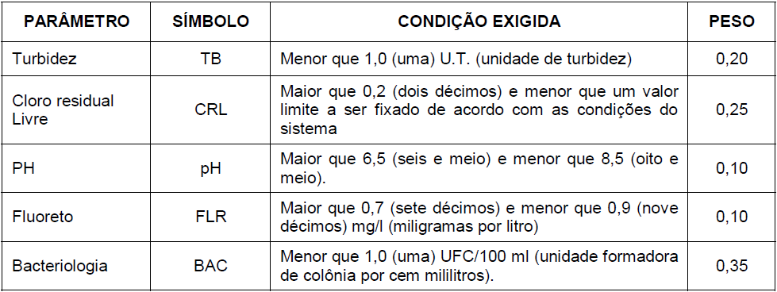
A probabilidade de atendimento de cada um dos parâmetros do quadro será obtida, exceto no que diz respeito à bacteriologia, através da teoria da distribuição normal ou de Gauss. No caso da bacteriologia, será utilizada a frequência relativa entre.
O número de amostras potáveis e o número de amostras analisadas.
Determinada a probabilidade de atendimento para cada parâmetro, o IQAD será obtido através da seguinte expressão:
IQAD = 0,20 x P(TB) + 0,25 x P(CRL) + 0,10 x P(PH) + 0,10 x P(FLR) + 0,35 x P(BAC)
Onde:
P(TB) = probabilidade de que seja atendida a condição exigida para a turbidez;
P(CRL) = probabilidade de que seja atendida a condição exigida para o cloro residual;
P(PH) = probabilidade de que seja atendida a condição exigida para o PH;
P(FLR) = probabilidade de que seja atendida a condição exigida para os fluoretos;
P(BAC) = probabilidade de que seja atendida a condição exigida para a bacteriologia.
A apuração mensal do IQAD não isenta a autarquia de suas responsabilidades em relação a outros órgãos fiscalizadores e atendimento à legislação vigente.
A qualidade da água distribuída será classificada de acordo a média dos valores do IQAD dos últimos 12 (doze) meses, em consonância com o quadro a seguir:
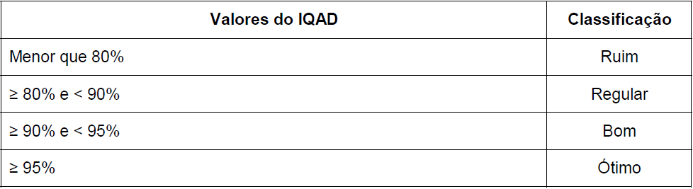
A água distribuída será considerada adequada se a média dos IQADs apurados nos últimos 12 (doze) meses for igual ou superior a 90% (conceito “bom”), não devendo ocorrer nenhum valor mensal inferior a 80% (conceito “ruim”).

Cobertura do sistema de abastecimento de água (CBA);
No (PMSB, 2010) especificamente no seu item (VII.2.2 CBA – Cobertura do sistema de abastecimento de água, p. 107) descreve o método para obtenção do indicador.
A cobertura do sistema de abastecimento de água é o indicador utilizado para verificar se os requisitos da generalidade são ou não respeitados na prestação do serviço de abastecimento de água. Importa ressaltar que este indicador não deve ser analisado isoladamente, pois o fato de um imóvel estar conectado à rede pública de abastecimento não garante que o usuário esteja plenamente atendido. Este índice deve, portanto, sempre ser considerado em conjunção com dois outros, o IQAD - Indicador de Qualidade da Água Distribuída e o ICA - Índice de Continuidade do Abastecimento, pois somente assim pode-se considerar que a ligação do usuário é adequadamente suprida com água potável na quantidade e qualidades requeridas.
A cobertura pela rede distribuidora de água será apurada pela expressão seguinte:
CBA = (E2 x 100) / E4
Onde:
CBA = cobertura pela rede de distribuição de água, em percentagem;
E2 = número de imóveis ligados à rede de distribuição de água;
E4 = número total de imóveis edificados na área de prestação.
Na determinação do número total de imóveis edificados na área de prestação do serviço (E4), não serão considerados os imóveis não ligados à rede distribuidora, abastecidos exclusivamente por fonte própria de produção de água.
Para efeito de classificação, o nível de cobertura do sistema de abastecimento de água será avaliado conforme quadro a seguir:
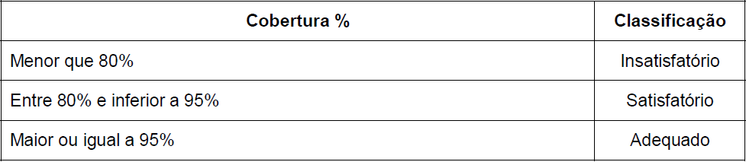
Considera-se que o serviço é adequado se a porcentagem de cobertura for superior a 95%.

Continuidade do abastecimento de água (ICA);
No (PMSB, 2010) especificamente no seu item (VII.2.3 ICA – Índice de continuidade do abastecimento de água, p. 108) descreve o método para obtenção do indicador.
Para verificar o atendimento ao requisito da continuidade dos serviços prestados, é definido o Índice de Continuidade do Abastecimento - ICA. Este indicador, determinado conforme as regras aqui fixadas estabelecerá um parâmetro objetivo de análise para verificação do nível de prestação dos serviços, no que se refere à continuidade do fornecimento de água aos usuários. Os índices requeridos são estabelecidos de modo a garantir as expectativas dos usuários quanto ao nível de disponibilidade de água em seu imóvel e, por conseguinte, o percentual de falhas por ele aceito.
O índice consiste, basicamente, na quantificação do tempo em que o abastecimento propiciado pela autarquia pode ser considerado normal, comparado ao tempo total de apuração do índice, que pode ser diário, semanal, mensal ou anual, ou qualquer outro período que se queira considerar.
Para apuração do valor do ICA deverá ser medido continuamente o nível d'água em todos os reservatórios em operação no sistema e registradas as pressões em pontos da rede distribuidora onde haja a indicação técnica de possível deficiência de abastecimento. A determinação desses pontos será feita pelo Ente Regulador, devendo ser representativa e abranger todos os setores de abastecimento. Deverá ser instalado pelo menos um registrador de pressão para cada 3.000 (três mil) ligações. O Ente Regulador poderá, a seu exclusivo critério, exigir que a autarquia instale registradores de pressão em outros pontos da rede em caráter provisório, para atendimento de uma situação imprevista. Enquanto estiverem em operação, os resultados obtidos nesses pontos deverão ser considerados na apuração do ICA, a critério do Ente Regulador.
A metodologia mais adequada para a coleta e registro sistemático das informações dos níveis dos reservatórios e das pressões na rede de distribuição será estabelecida previamente ou, alternativamente, proposta pela autarquia, desde que atenda às exigências técnicas de apuração do ICA, a critério do Ente Regulador.
O ICA será calculado através da seguinte expressão:
ICA = [(TPM8 + TNMM) X 100] / NPM X TTA
Onde:
ICA = índice de continuidade do abastecimento de água, em porcentagem;
TTA = tempo total da apuração, que é o tempo total, em horas, decorrido entre o início e o término de um determinado período de apuração. Os períodos de apuração poderão ser de um dia, uma semana, um mês ou um ano;
TPM8 = Somatória dos tempos em que as pressões medidas pelos registradores instalados em pontos da rede apresentaram valores superiores a 8 metros de coluna d'água.
Observação: O valor de pressão mínima sugerida como 8 metros de coluna d’água, poderá ser alterado, pelo Ente Regulador ou, desde que justificado, pela Prestadora, de acordo com as condições locais.
TNMM = tempo com nível maior que o mínimo, que é o tempo total, medido em horas, dentro de um período de apuração, durante o qual um determinado reservatório permaneceu com o nível d'água em cota superior ao nível mínimo de operação normal, sendo este nível mínimo aquele que não traz prejuízos ao abastecimento de água e que deverá ser definido em conjunto com o Ente Regulador.
NPM = número de pontos de medida, que é o número total dos pontos de medida utilizados em um período de apuração, assim entendidos os pontos de medição de nível de reservatório e os de medição de pressão na rede de distribuição.
Não deverão ser considerados, para cálculo do ICA, registros de pressões ou níveis de reservatórios abaixo dos valores mínimos estabelecidos, no caso de ocorrências programadas e devidamente comunicadas à população, bem como no caso de ocorrências decorrentes de eventos além da capacidade de previsão e gerenciamento da autarquia, tais como inundações, incêndios, precipitações pluviométricas anormais, e outros eventos semelhantes, que venham a causar danos de grande monta às unidades do sistema, interrupção do fornecimento de energia elétrica, greves em setores essenciais aos serviços e outros.
Os valores do ICA para o sistema de abastecimento como um todo, calculado para os últimos 12 (doze) meses, caracterizam o nível de continuidade do abastecimento, classificado conforme o quadro a seguir:
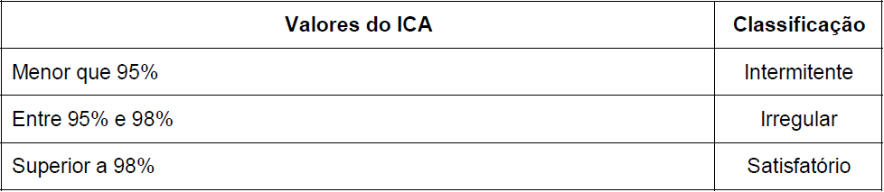
Para efeito deste Plano, o serviço é considerado adequado se a média aritmética dos valores do ICA calculados a cada mês for superior a 98% (noventa e oito por cento), não podendo ocorrer em nenhum dos meses valor inferior a 95% (noventa e cinco por cento).
O Ente Regulador poderá fixar outras condições de controle, estabelecendo limites para o ICA de áreas específicas, ou índices gerais com períodos de apuração semanais e diários, de modo a obter melhores condições de controle do serviço prestado.

Índice de perdas no sistema de distribuição (IPD);
No (PMSB, 2010) especificamente no seu item (VII.2.4 IPD – Índice de perdas no sistema de distribuição, p. 110) descreve o método para obtenção do indicador.
O índice de perdas no sistema de distribuição deve ser determinado e controlado para verificação da eficiência do sistema de controle operacional implantado, e garantir que o desperdício dos recursos naturais seja o menor possível.
Tal condição, além de colaborar para a preservação dos recursos naturais, tem reflexos diretos sobre os custos de operação e investimentos do sistema de abastecimento, e consequentemente sobre as tarifas, ajudando a garantir o cumprimento do requisito da modicidade das tarifas.
O índice de perdas de água no sistema de distribuição será calculado pela seguinte expressão:
IPD = (A3 – A14) x 100 / A3
Onde:
IPD = índice de perdas de água no sistema de distribuição, em porcentagem;
A3 = volume de água líquido produzido, em metros cúbicos, correspondente à diferença entre o volume bruto processado na estação de tratamento e o volume consumido no processo de potabilização (água de lavagem de filtros, descargas ou lavagem dos decantadores e demais usos correlatos), ou seja, VLP é o volume de água potável efluente da unidade de produção; a somatória dos VLP's será o volume total efluente de todas as unidades de produção em operação no sistema de abastecimento de água;
A14 = volume de água fornecido, em metros cúbicos, resultante da leitura dos micromedidores e do volume estimado das ligações que não os possuam; o volume estimado consumido de uma ligação sem hidrômetro será a média do consumo das ligações com hidrômetro, de mesma categoria de uso.
Para efeito deste indicador o nível de perdas verificado no sistema de abastecimento será classificado conforme indicado no quadro a seguir:
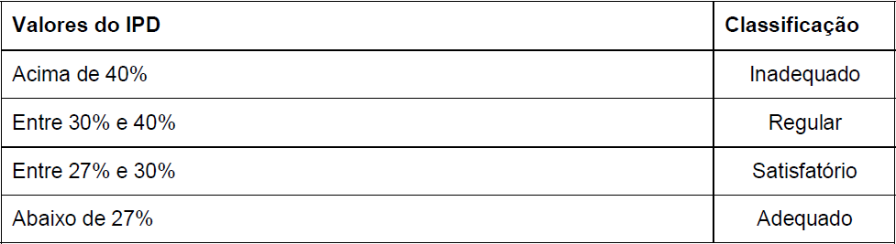
Para efeito deste indicador, o sistema é considerado adequado se a média aritmética dos índices de perda mensais for inferior a 27% (vinte e sete por cento).

Cobertura do sistema de esgotamento sanitário (CBE);
No (PMSB, 2010) especificamente no seu item (VII.3.1 Cobertura do sistema de esgotamento sanitário, p. 111) descreve o método para obtenção do indicador.
Do mesmo modo que no caso do sistema de abastecimento de água, a cobertura da área de prestação por rede coletora de esgotos é um indicador que busca o atendimento dos requisitos de Generalidade, atribuídos pela lei aos serviços considerados adequados.
A cobertura pela rede coletora de esgotos será calculada pela seguinte expressão:
CBE = (NIL x 100) / NTE
Onde:
CBE = cobertura pela rede coletora de esgotos, em percentagem;
NIL = número de imóveis ligados à rede coletora de esgotos;
NTE = número total de imóveis edificados na área de prestação.
Na determinação do número total de imóveis ligados à rede coletora de esgotos (NIL) não serão considerados os imóveis ligados a redes que não estejam conectadas a coletores tronco, interceptores ou outras tubulações que conduzam os esgotos a uma instalação adequada de tratamento.
Na determinação do número total de imóveis edificados (NTE) não serão considerados os imóveis não ligados à rede coletora localizados em loteamentos cujos empreendedores estiverem inadimplentes com suas obrigações perante a legislação vigente, perante a Prefeitura Municipal e demais poderes constituídos, e perante a autarquia. Não serão considerados ainda os imóveis cujos proprietários se recusem formalmente a ligar seus imóveis ao sistema público.
O nível de cobertura do sistema de esgotos sanitários será classificado conforme tabela a seguir:
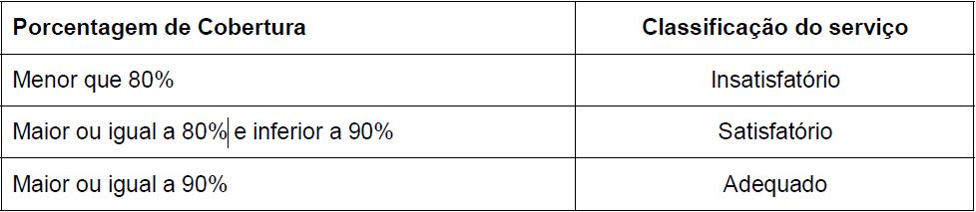
Portanto, é considerado adequado o sistema de esgotos sanitários que apresentar cobertura igual ou superior a 90%.

Eficiência do sistema de esgotamento sanitário
No (PMSB, 2010) especificamente no seu item (VII.3.2 Eficiência do sistema de esgotamento sanitário, p. 112) descreve o método para obtenção do indicador.
A eficiência do sistema de coleta de esgotos sanitários será medida pelo número de desobstruções de redes coletoras e ramais prediais que efetivamente forem realizadas por solicitação dos usuários. A autarquia deverá manter registros adequados tanto das solicitações como dos serviços realizados.
As causas da elevação do número de obstruções podem ter origem na operação inadequada da rede coletora, ou na utilização inadequada das instalações sanitárias pelos usuários. Entretanto, qualquer que seja a causa das obstruções, a responsabilidade pela redução dos índices será da autarquia, seja pela melhoria dos serviços de operação e manutenção da rede coletora, ou através de mecanismos de correção e campanhas educativas por ele promovidos de modo a conscientizar os usuários do correto uso das instalações sanitárias de seus imóveis.
O índice de obstrução de ramais domiciliares (IORD) deverá ser apurado mensalmente e consistirá na relação entre a quantidade de desobstruções de ramais realizadas no período por solicitação dos usuários e o número de imóveis ligados à rede, no primeiro dia do mês, multiplicada por 10.000 (dez mil).
O índice de obstrução de redes coletoras (IORC) será apurado mensalmente e consistirá na relação entre a quantidade de desobstruções de redes coletoras realizadas por solicitação dos usuários e a extensão da mesma em quilômetros, no primeiro dia do mês, multiplicada por 1.000 (mil).
Enquanto existirem imóveis lançando águas pluviais na rede coletora de esgotos sanitários, e enquanto a autarquia não tiver efetivo poder de controle sobre tais casos, não serão considerados, para efeito de cálculo dos índices IORD e IORC, os casos de obstrução e extravasamento ocorridos durante e após 6 (seis) horas da ocorrência de chuvas.
O serviço de coleta dos esgotos sanitários é considerado eficiente e, portanto adequado, se:
- A média anual dos IORD, calculados mensalmente, for inferior a 20 (vinte), podendo este valor ser ultrapassado desde que não ocorra em 2 (dois) meses consecutivos nem em mais de 4 (quatro) meses em um ano;
- A média anual dos IORC, calculados mensalmente, deverá ser inferior a 200 (duzentos), podendo ser ultrapassado desde que não ocorra em 2 (dois) meses consecutivos nem em mais de 4 (quatro) meses por ano.

Eficiência da prestação de serviços e atendimento ao usuário (IESAP).
No (PMSB, 2010) especificamente no seu item (VII.4 Indicadores gerenciais, p. 114) descreve o método para obtenção do indicador.
A eficiência no atendimento ao público e na prestação dos serviços pela autarquia deverá ser avaliada através do Índice de Eficiência na Prestação dos Serviços e no Atendimento ao Público - IESAP.
O IESAP deverá ser calculado com base na avaliação de diversos fatores indicativos da desempenho da autarquia, quanto à adequação de seu atendimento às solicitações e necessidades de seus usuários.
Para cada um dos fatores de avaliação da adequação dos serviços será atribuído um valor, de forma a compor-se o indicador para a verificação.
Para a obtenção das informações necessárias à determinação dos indicadores, o Ente Regulador deverá fixar os requisitos mínimos do sistema de informações a ser implementado pela autarquia. O sistema de registro deverá ser organizado adequadamente e conter todos os elementos necessários que possibilitem a conferência pelo Ente Regulador.
Os fatores que deverão ser considerados na apuração do IESAP, mensalmente, são:
a) Fator 1 - Prazo de atendimento dos serviços de maior frequência Será medido o período de tempo decorrido entre a solicitação do serviço pelo usuário e a data efetiva de conclusão.
O Quadro Padrão dos prazos de atendimento dos serviços é a apresentada em sequência.
O índice de eficiência dos prazos de atendimento será determinado como segue:
I1 = Quantidade de serviços realizados no prazo estabelecido x 100
Quantidade total de serviços realizados
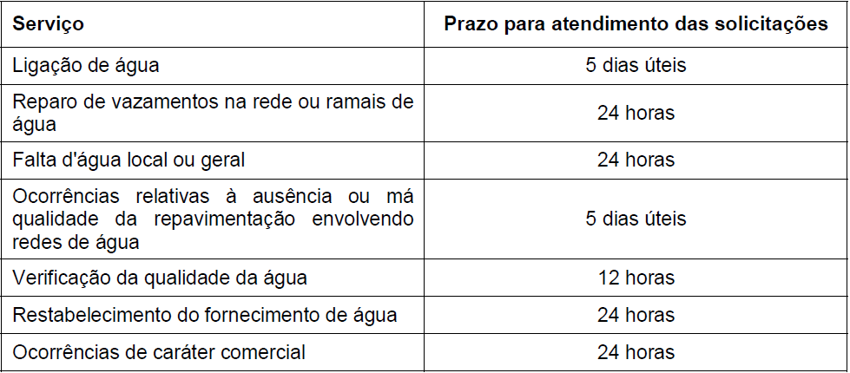
O valor a ser atribuído ao fator 1 obedecerá à tabela abaixo:
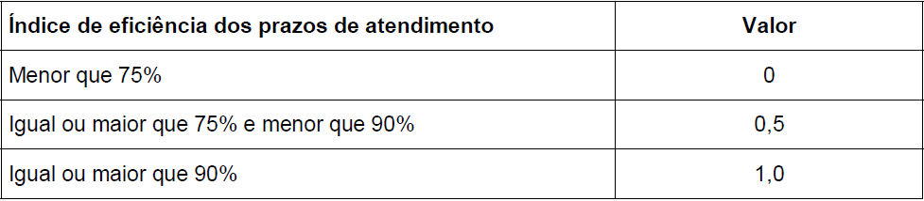
b) Fator 2 – Eficiência da Programação dos Serviços
Definirá o índice de acerto da autarquia quanto à data prometida para a execução do serviço.
A autarquia deverá informar ao solicitante a data provável da execução do serviço quando de sua solicitação, obedecendo, no máximo, os limites estabelecidos na tabela de prazos de atendimento anteriormente definida.
O índice de acerto da programação dos serviços será medido pela relação percentual entre as quantidades totais de serviços executados na data prometida, e a quantidade total de serviços solicitados, conforme fórmula a seguir:
I2 = Quantidade de serviços realizados no prazo estabelecido x 100
Quantidade total de serviços realizados
O valor a ser atribuído ao fator 2 obedecerá à tabela que se segue:
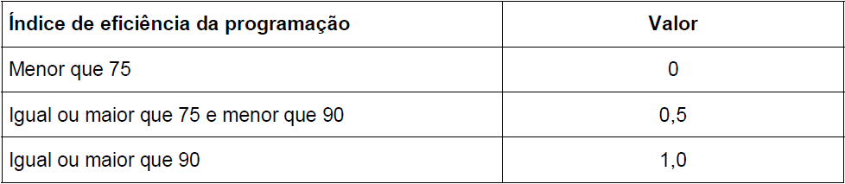
No caso de reprogramação de datas prometidas deverá ser buscado um novo contato com o usuário, informando-o da nova data prevista. Serviços reprogramados serão considerados como erros de programação para efeito de apuração do fator.
c) Fator 3 - Disponibilidade de estruturas de atendimento ao público As estruturas de atendimento ao público disponibilizadas serão avaliadas pela oferta ou não das seguintes possibilidades:
- Atendimento em escritório da autarquia;
- Sistema 195 para todos os tipos de contatos telefônicos que o usuário pretenda, durante 24 horas, todos os dias do ano;
- Atendimento personalizado domiciliar (ou seja, o funcionário da autarquia responsável pela leitura dos hidrômetros e/ou entrega de contas, aqui denominado “agente comercial”, deve atuar como representante da administração junto aos usuários, prestando informações de natureza comercial sobre o serviço sempre que solicitado); para tanto a autarquia deverá treinar sua equipe de agentes comerciais, fornecendo-lhes todas as indicações e informações sobre como proceder nas diversas situações que se apresentarão;
- Softwares de controle e gerenciamento do atendimento que deverão ser processados em (rede de) computadores da autarquia.
Este quesito será avaliado pela disponibilidade ou não das possibilidades elencadas, e terá os valores da tabela apresentada em sequência:
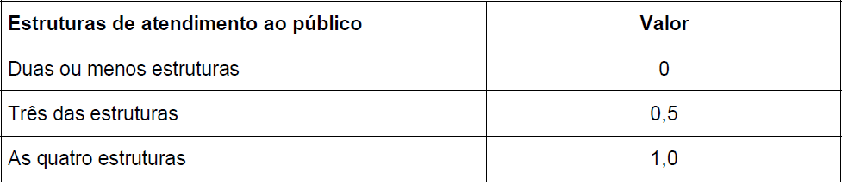
d) Fator 4 - Adequação da estrutura de atendimento em prédio (s) da autarquia A adequação da estrutura de atendimento ao público em cada um dos prédios da autarquia será avaliada pela oferta ou não das seguintes facilidades:
1. Distância inferior a 500 m de pontos de confluência dos transportes coletivos;
2. Distância inferior a 500 m de pelo menos um agente de recebimento de contas;
3. Facilidade de estacionamento de veículos ou existência de estacionamento próprio;
4. Facilidade de identificação;
5. Conservação e limpeza;
6. Coincidência do horário de atendimento com o da rede bancária local;
7. Número máximo de atendimentos diários por atendente menor ou igual a 72;
8. Período de tempo médio entre a chegada do usuário ao escritório e o início do atendimento menor ou igual a 10 minutos;
9. Período de tempo médio de atendimento telefônico no sistema 195 menor ou igual a 3 minutos.
Este quesito será avaliado pelo atendimento ou não dos itens elencados e terá os seguintes valores:
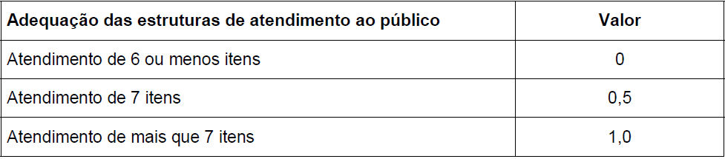
e) Fator 5 - Adequação das instalações e logística de atendimento em prédio (s) da autarquia
Toda a estrutura física de atendimento deverá ser projetada de forma a proporcionar conforto ao usuário. Por outro lado, deverá haver uma preocupação permanente para que os prédios, instalações e mobiliário sejam de bom gosto, porém bastante simples, de forma a não permitir que um luxo desnecessário crie uma barreira entre a autarquia e o usuário.
Este fator procurará medir a adequação das instalações da autarquia ao usuário característico da cidade, de forma a propiciar-lhe as melhores condições de atendimento e conforto de acordo com o seu conceito.
A definição do que significa “melhores condições de atendimento e conforto de acordo com o seu conceito” levam em consideração os seguintes itens:
1. Separação dos ambientes de espera e atendimento;
2. Disponibilidade de banheiros;
3. Disponibilidade de bebedouros de água;
4. Iluminação e acústica do local de atendimento;
5. Existência de normas padronizadas de atendimento ao público;
6. Preparo dos profissionais de atendimento;
7. Disponibilização de som ambiente, ar condicionado, ventiladores e outros.
A avaliação da adequação será efetuada pelo atendimento ou não dos itens acima, conforme tabela em sequência.
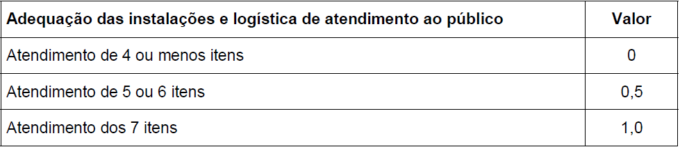
Com base nas condições definidas, o Índice de Eficiência na Prestação dos Serviços e no Atendimento ao Público – IESAP será calculado de acordo com a seguinte fórmula:
IESAP = 3 x VF1 + 3 x VF2 + 2 x VF3 + 1 x VF4 + 1 x VF5
Onde: VFi é o valor do Fator i.
O sistema de prestação de serviços e atendimento ao público do prestador será avaliado anualmente pela média dos valores apurados mensalmente, considerando-se:
I- Inadequado se o valor do IESAP for igual ou inferior a 5 (cinco);
II- Adequado se for superior a 5 (cinco), com as seguintes gradações:
A- regular se superior a 5 (cinco) e menor ou igual a 7 (sete);
B- satisfatório se superior a 7 (sete) e menor ou igual a 9 (nove);
C- ótimo se superior a 9 (nove).

SNIS

(Variáveis)
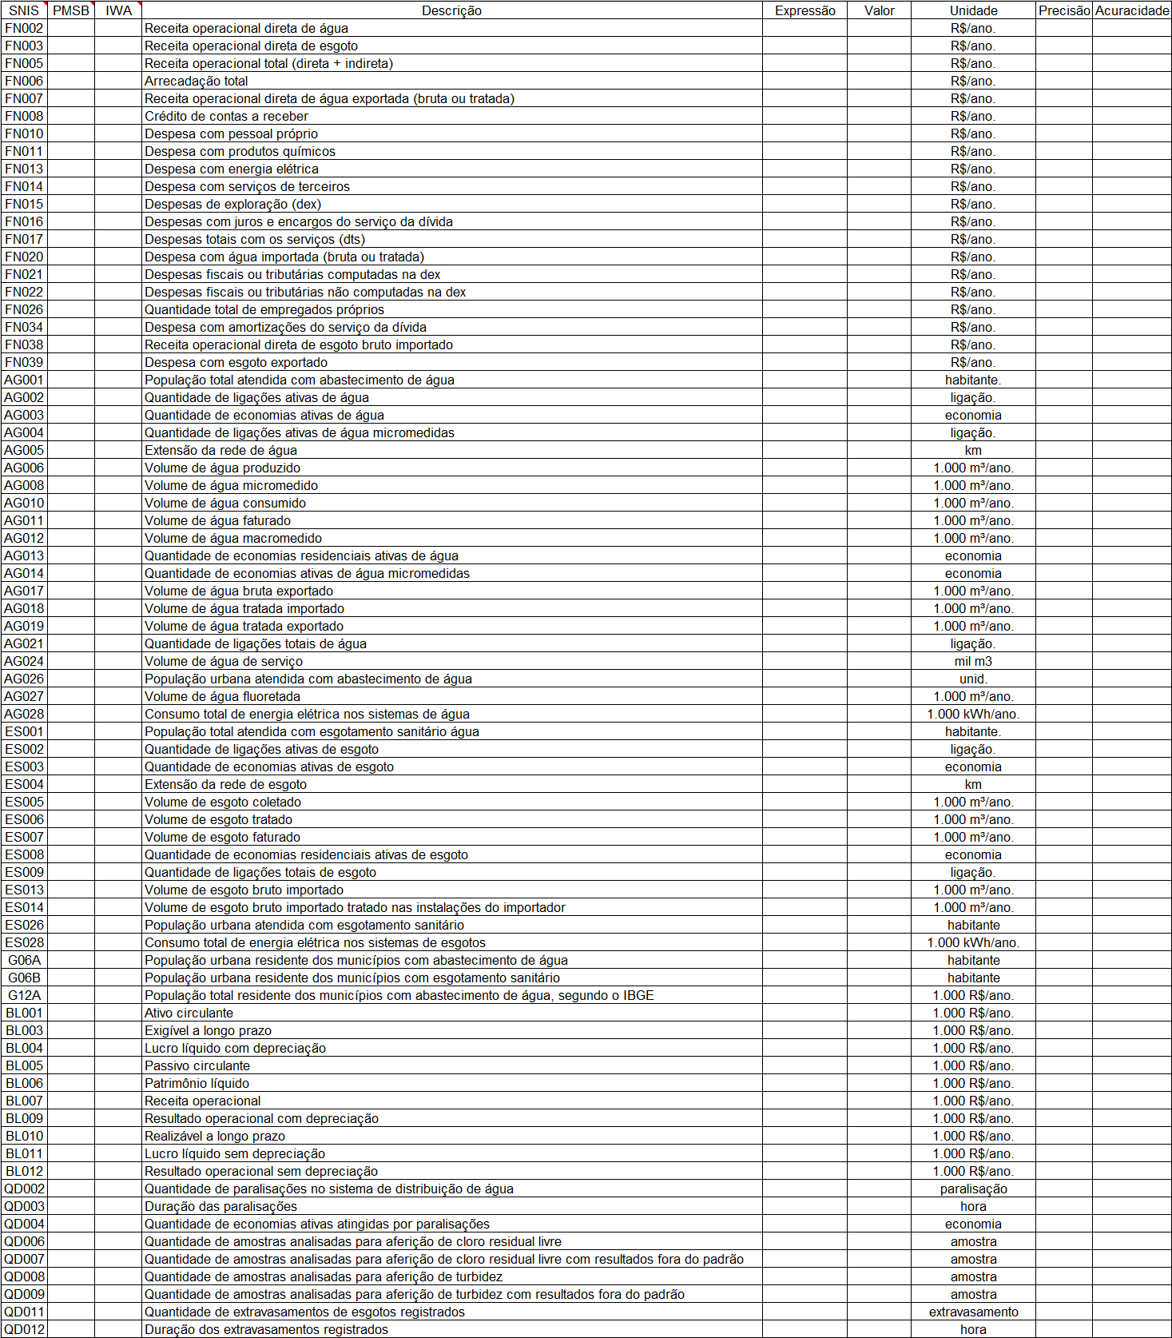
No documento (Glossário de Informações, 2012, p. 1) descreve detalhadamente cada variável e sua unidade de medida.

(Indicadores)
Nota: (_A = Ano Anterior ao de Referência, _R = Ano de Referência)

Índice de produtividade: economias ativas por pessoal próprio (IN002)
No documento (Glossário de Indicadores, 2012, p. 5) descreve o método para obtenção do indicador.
Água: (econ./empreg.)
(((AG003_R + AG003_A) / 2)) / ((FN026_R + FN026_A) / 2)
Esgoto: (econ./empreg.)
(((ES003_R + ES003_A) / 2)) / ((FN026_R + FN026_A) / 2)
Água e Esgoto: (econ./empreg.)
(((AG003_R + AG003_A) / 2) + ((ES003_R + ES003) / 2)) / ((FN026_R + FN026_A) / 2)

Despesa total com os serviços por m³ faturado (IN003)
No documento (Glossário de Indicadores, 2012, p. 5) descreve o método para obtenção do indicador.
Água: (R$/m³.)
((FN017_R / AG011_R) / 1.000)
Esgoto:
((FN017_R / ES007_R) / 1.000)
Água e Esgoto: (R$/m³.)
(FN017_R / (AG011_R + ES007_R)) / 1.000

Tarifa média praticada (IN004)
No documento (Glossário de Indicadores, 2012, p. 5) descreve o método para obtenção do indicador.
Água: (R$/m³.)
(FN002_R + FN007_R) / (AG011_R * 1.000)
Esgoto: (R$/m³.)
(FN003_R + FN038_R) / (ES007_R * 1.000)
Água e Esgoto: (R$/m³.)
(FN002_R + FN003_R + FN007_R + FN038_R) / ((AG011_R + ES007_R) * 1.000)

Tarifa média de água (IN005)
No documento (Glossário de Indicadores, 2012, p. 5) descreve o método para obtenção do indicador.
Água: (R$/m³.)
FN002_R / ((AG011_R - AG017_R - AG019_R) * 1.000)
Esgoto: (R$/m³.)
-
Água e Esgoto: (R$/m³.)
FN002_R / ((AG011_R - AG017_R - AG019_R) * 1.000)

Tarifa média de esgoto (IN006)
No documento (Glossário de Indicadores, 2012, p. 5) descreve o método para obtenção do indicador.
Água: (R$/m³.)
-
Esgoto: (R$/m³.)
FN003_R / ((ES007_R - ES013_R) * 1.000)
Água e Esgoto: (R$/m³.)
FN003_R / ((ES007_R - ES013_R) * 1.000)

Incidência da desp. de pessoal e de serv. de terc. nas despesas totais com os serviços (IN007)
No documento (Glossário de Indicadores, 2012, p. 5) descreve o método para obtenção do indicador.
Água: (%)
((FN010_R + FN014_R) / FN017_R) * 100
Esgoto: (%)
((FN010_R + FN014_R) / FN017_R) * 100
Água e Esgoto: (%)
((FN010_R + FN014_R) / FN017_R) * 100

Despesa média anual por empregado (IN008)
No documento (Glossário de Indicadores, 2012, p. 5) descreve o método para obtenção do indicador.
Água: (R$/empreg.)
FN010_R / ((FN026_R + FN026_A) / 2)
Esgoto: (R$/empreg.)
FN010_R / ((FN026_R + FN026_A) / 2)
Água e Esgoto: (R$/empreg.)
FN010_R / ((FN026_R + FN026_A) / 2)

Índice de hidrometração (IN009)
No documento (Glossário de Indicadores, 2012, p. 1) descreve o método para obtenção do indicador.
Água: (%)
((AG004_R + AG004_A) / 2) / ((AG002_R + AG002_A) / 2) * 100
Esgoto: (%)
-
Água e Esgoto: (%)
((AG004_R + AG004_A) / 2) / ((AG002_R + AG002_A) / 2) * 100

Índice de micromedição relativo ao volume disponibilizado (IN010)
No documento (Glossário de Indicadores, 2012, p. 1) descreve o método para obtenção do indicador.
Água:
(AG008_R / (AG006_R + AG018_R - AG019_R - AG024_R)) * 100
Esgoto: (%)
-
Água e Esgoto: (%)
(AG008_R / (AG006_R + AG018_R - AG019_R - AG024_R)) * 100

Índice de macromedição (IN011)
No documento (Glossário de Indicadores, 2012, p. 1) descreve o método para obtenção do indicador.
Água: (%)
((AG012_R - AG019_R) / (AG006_R + AG018_R - AG019_R)) * 100
Esgoto: (%)
-
Água e Esgoto: (%)
((AG012_R - AG019_R) / (AG006_R + AG018_R - AG019_R)) * 100

Indicador de desempenho financeiro (IN012)
No documento (Glossário de Indicadores, 2012, p. 6) descreve o método para obtenção do indicador.
Água: (%)
((FN002_R + FN007_R) / FN017_R) * 100
Esgoto: (%)
((FN003_R + FN038_R) / FN017_R) * 100
Água e Esgoto: (%)
(((FN002_R + FN003_R + FN007_R + FN038_R) / FN017_R)) * 100

Índice de perdas de faturamento (IN013)
No documento (Glossário de Indicadores, 2012, p. 1) descreve o método para obtenção do indicador.
Água: (%)
(((AG006_R + AG018_R - AG024_R) - AG011) / (AG006_R + AG018_R - AG024_R)) * 100
Esgoto: (%)
-
Água e Esgoto: (%)
(((AG006_R + AG018_R - AG024_R) - AG011) / (AG006_R + AG018_R - AG024_R)) * 100

Consumo micromedido por economia (IN014)
No documento (Glossário de Indicadores, 2012, p. 1) descreve o método para obtenção do indicador.
Água: (m³/mês/econ.)
(AG008_R / ((AG014_R + AG014a) / 2) * 1.000) / 12
Esgoto: (m³/mês/econ.)
-
Água e Esgoto: (m³/mês/econ.)
(AG008_R / ((AG014_R + AG014a) / 2) * 1.000) / 12

Índice de coleta de esgoto (IN015)
No documento (Glossário de Indicadores, 2012, p. 11) descreve o método para obtenção do indicador.
Água: (%)
-
Esgoto: (%)
ES005_R / (AG010_R - AG019_R) * 100
Água e Esgoto: (%)
ES005_R / (AG010_R - AG019_R) * 100

Índice de tratamento de esgoto (IN016)
No documento (Glossário de Indicadores, 2012, p. 11) descreve o método para obtenção do indicador.
Água: (%)
-
Esgoto: (%)
(ES006_R + ES014_R) / (ES005_R + ES013_R) * 100
Água e Esgoto: (%)
(ES006_R + ES014_R) / (ES005_R + ES013_R) * 100

Consumo de água faturado por economia (IN017)
No documento (Glossário de Indicadores, 2012, p. 2) descreve o método para obtenção do indicador.
Água: (m³/mês/econ.)
((AG011 - AG019) / ((AG003 + AG003a) / 2) * 1.000) / 12
Esgoto: (m³/mês/econ.)
-
Água e Esgoto: (m³/mês/econ.)
((AG011 - AG019) / ((AG003 + AG003a) / 2) * 1.000) / 12

Quantidade equivalente de pessoal total (IN018)
No documento (Glossário de Indicadores, 2012, p. 6) descreve o método para obtenção do indicador.
Água: (empregado)
((FN026_R + FN026_A) / 2) + ((FN014_R * ((FN026_R + FN026_A) / 2)) / FN010_R)
Esgoto: (empregado)
((FN026_R + FN026_A) / 2) + ((FN014_R * ((FN026_R + FN026_A) / 2)) / FN010_R)
Água e Esgoto: (empregado)
((FN026_R + FN026_A) / 2) + ((FN014_R * ((FN026_R + FN026_A) / 2)) / FN010_R)

Índice de produtividade: economias ativas por pessoal total (equivalente) (IN019)
No documento (Glossário de Indicadores, 2012, p. 6) descreve o método para obtenção do indicador.
Água: (econ./empreg. eqv.)
(((AG003_R + AG003_A) / 2) / IN018)
Esgoto: (econ./empreg. eqv.)
(((ES003_R + ES003_A) / 2) / IN018)
Água e Esgoto: (econ./empreg. eqv.)
(((AG003_R + AG003_A) / 2) + ((ES003_R + ES003_A) / 2)) / IN018

Extensão da rede de água por ligação (IN020)
No documento (Glossário de Indicadores, 2012, p. 2) descreve o método para obtenção do indicador.
Água: (m/lig.)
(((AG005_R + AG005_A) / 2) * 1.000) / ((AG021_R + AG021_A) / 2)
Esgoto: (m/lig.)
-
Água e Esgoto: (m/lig.)
(((AG005_R + AG005_A) / 2) * 1.000) / ((AG021_R + AG021_A) /2)

Extensão da rede de esgoto por ligação (IN021)
No documento (Glossário de Indicadores, 2012, p. 11) descreve o método para obtenção do indicador.
Água: (m/lig.)
-
Esgoto: (m/lig.)
(1.000 * ((ES004_R + ES004_A) /2)) / ((ES009_R + ES009_A) /2)
Água e Esgoto: (m/lig.)
(1.000 * ((ES004_R + ES004_A) /2)) / ((ES009_R + ES009_A) /2)

Consumo médio percapita de água (IN022)
No documento (Glossário de Indicadores, 2012, p. 2) descreve o método para obtenção do indicador.
Água: (l/hab./dia)
((AG010_R - AG019_R)) / (((AG001_R + AG001_A) /2) * 1.000.000) /365
Esgoto: (l/hab./dia)
-
Água e Esgoto: (l/hab./dia)
((AG010_R - AG019_R)) / (((AG001_R + AG001_A) /2) * 1.000.000) /365

Índice de atendimento urbano de água (IN023)
No documento (Glossário de Indicadores, 2012, p. 2) descreve o método para obtenção do indicador.
Água: (%)
AG026_R / (G06A * 100)
Esgoto: (%)
-
Água e Esgoto: (%)
AG026_R / (G06A * 100)

Índice de atendimento urbano de esgoto referido aos municípios atendidos com água (IN024)
No documento (Glossário de Indicadores, 2012, p. 11) descreve o método para obtenção do indicador.
Água: (%)
-
Esgoto: (%)
ES026_R / (G06A * 100)
Água e Esgoto: (%)
ES026_R / (G06A * 100)

Volume de água disponibilizado por economia (IN025)
No documento (Glossário de Indicadores, 2012, p. 2) descreve o método para obtenção do indicador.
Água: (m³/mês/econ.)
(AG006_R + AG018_R - AG019_R) / ((AG003_R + AG003_A) / 2) *1.000 / 12
Esgoto: (m³/mês/econ.)
-
Água e Esgoto: (m³/mês/econ.)
(AG006_R + AG018_R - AG019_R) / ((AG003_R + AG003_A) / 2) *1.000 / 12

Despesa de exploração por m³ faturado (IN026)
No documento (Glossário de Indicadores, 2012, p. 6) descreve o método para obtenção do indicador.
Água: (R$/m³)
(FN015_R / (AG011_R * 1.000)
Esgoto: (R$/m³)
(FN015_R / (ES007_R * 1.000)
Água e Esgoto: (R$/m³)
FN015_R / ((AG011_R + ES007_R) * 1.000)

Despesa de exploração por economia (IN027)
No documento (Glossário de Indicadores, 2012, p. 6) descreve o método para obtenção do indicador.
Água: (R$/ano/econ.)
FN015_R / ((AG003_R + AG003_A) / 2)
Esgoto: (R$/ano/econ.)
FN015_R / ((ES003_R + ES003_A) / 2)
Água e Esgoto: (R$/ano/econ.)
FN015_R / ((AG003_R + AG003_A) /2 + ((ES003_R + ES003_A) / 2)

Índice de faturamento de água (IN028)
No documento (Glossário de Indicadores, 2012, p. 3) descreve o método para obtenção do indicador.
Água: (%)
AG011_R / (AG006_R + AG018_R - AG024_R) * 100
Esgoto: (%)
-
Água e Esgoto: (%)
AG011_R / (AG006_R + AG018_R - AG024_R) * 100

Índice de evasão de receitas (IN029)
No documento (Glossário de Indicadores, 2012, p. 7) descreve o método para obtenção do indicador.
Água: (%)
(FN005_R - FN006_R) / FN005_R * 100
Esgoto: (%)
(FN005_R - FN006_R) / FN005_R * 100
Água e Esgoto: (%)
(FN005_R - FN006_R) / FN005_R * 100

Margem da despesa de exploração (IN030)
No documento (Glossário de Indicadores, 2012, p. 7) descreve o método para obtenção do indicador.
Água: (%)
(FN015_R / (FN002_R + FN007_R)) * 100
Esgoto: (%)
(FN015_R / (FN003_R + FN038)) * 100
Água e Esgoto: (%)
(FN015_R / (FN002_R + FN003_R + FN007_R + FN038_R)) * 100

Margem da despesa com pessoal próprio (IN031)
No documento (Glossário de Indicadores, 2012, p. 7) descreve o método para obtenção do indicador.
Água: (%)
(FN010_R / ((FN002_R + FN007_R)) * 100
Esgoto: (%)
(FN010_R / (FN003_R + FN038)) * 100
Água e Esgoto: (%)
(FN010_R / (FN002_R + FN003_R + FN007_R + FN038_R)) * 100

Margem da despesa com pessoal total (equivalente) (IN032)
No documento (Glossário de Indicadores, 2012, p. 7) descreve o método para obtenção do indicador.
Água: (%)
((FN010_R + FN014_R) / (FN002_R + FN007_R)) * 100
Esgoto: (%)
((FN010_R + FN014_R) / (FN003_R + FN038)) * 100
Água e Esgoto: (%)
((FN010_R + FN014_R) / (FN002_R + FN003_R + FN007_R +FN038_R)) * 100

Margem do serviço da divida (IN033)
No documento (Glossário de Indicadores, 2012, p. 7) descreve o método para obtenção do indicador.
Água: (%)
((FN016_R + FN034_R) / (FN002_R + FN007_R)) * 100
Esgoto: (%)
((FN016_R + FN034_R) / (FN003_R + FN038_R)) * 100
Água e Esgoto: (%)
(FN016_R + FN034_R) / (FN002_R + FN003_R + FN007_R + FN038_R) * 100

Margem das outras despesas de exploração (IN034)
No documento (Glossário de Indicadores, 2012, p. 8) descreve o método para obtenção do indicador.
Água: (%)
((FN015_R - (FN010_R + FN011_R + FN013_R + FN014_R + FN021 + FN020)) / (FN002_R + FN007)) * 100
Esgoto: (%)
((FN015_R - (FN010_R + FN011_R + FN013_R + FN014_R + FN021 + FN039)) / (FN003_R + FN038)) * 100
Água e Esgoto: (%)
((FN015_R - (FN010_R + FN011_R + FN013_R + FN014_R + FN021_R + FN020_R + FN039_R)) / (FN002_R + FN003_R + FN007_R + FN038_R)) * 100

Participação da despesa com pessoal próprio nas despesas de exploração (IN035)
No documento (Glossário de Indicadores, 2012, p. 8) descreve o método para obtenção do indicador.
Água: (%)
(FN010_R / FN015_R) * 100
Esgoto: (%)
(FN010_R / FN015_R) * 100
Água e Esgoto: (%)
(FN010_R / FN015_R) * 100

Participação da despesa com pessoal total (equivalente) nas despesas de exploração (IN036)
No documento (Glossário de Indicadores, 2012, p. 8) descreve o método para obtenção do indicador.
Água: (%)
((FN010_R + FN014_R) / FN015_R) * 100
Esgoto: (%)
((FN010_R + FN014_R) / FN015_R) * 100
Água e Esgoto: (%)
((FN010_R + FN014_R) / FN015_R) * 100

Participação da despesa com energia elétrica nas despesas de exploração (IN037)
No documento (Glossário de Indicadores, 2012, p. 8) descreve o método para obtenção do indicador.
Água: (%)
(FN013_R / FN015_R) * 100
Esgoto: (%)
(FN013_R / FN015_R) * 100
Água e Esgoto: (%)
(FN013_R / FN015_R) * 100

Participação da despesa com produtos químicos nas despesas de exploração (IN038)
No documento (Glossário de Indicadores, 2012, p. 8) descreve o método para obtenção do indicador.
Água: (%)
(FN011_R / FN015_R) * 100
Esgoto: (%)
(FN011_R / FN015_R) * 100
Água e Esgoto: (%)
(FN011_R / FN015_R) * 100

Participação das outras despesas na despesa de exploração (IN039)
No documento (Glossário de Indicadores, 2012, p. 9) descreve o método para obtenção do indicador.
Água: (%)
((FN015_R - (FN010_R + FN011_R + FN013_R + FN014_R + FN021_R + FN020_R)) / FN015_R) * 100
Esgoto: (%)
((FN015_R - (FN010_R + FN011_R + FN013_R + FN014_R + FN021_R + FN039_R)) / FN015_R) * 100
Água e Esgoto: (%)
((FN015_R - (FN010_R + FN011_R + FN013_R + FN014_R + FN021_R + FN020_R + FN039_R)) / FN015_R) * 100

Participação da receita operacional direta de água na receita operacional total (IN040)
No documento (Glossário de Indicadores, 2012, p. 9) descreve o método para obtenção do indicador.
Água: (%)
((FN002_R + FN007_R) / FN005_R) * 100
Esgoto: (%)
-
Água e Esgoto: (%)
((FN002_R + FN007_R) / FN005_R) * 100

Participação da receita operacional direta de esgoto na receita operacional total (IN041)
No documento (Glossário de Indicadores, 2012, p. 9) descreve o método para obtenção do indicador.
Água: (%)
-
Esgoto: (%)
((FN003_R + FN038_R) / FN005_R) * 100
Água e Esgoto: (%)
((FN003_R + FN038_R) / FN005_R) * 100

Participação da receita operacional indireta na receita operacional total (IN042)
No documento (Glossário de Indicadores, 2012, p. 9) descreve o método para obtenção do indicador.
Água: (%)
(((FN005_R - (FN002_R + FN007_R)) / FN005_R) * 100
Esgoto: (%)
(((FN005_R - (FN003_R + FN038_R)) / FN005_R) * 100
Água e Esgoto: (%)
((FN005_R - (FN002_R + FN003_R + FN007_R + FN038_R)) / FN005_R) * 100

Participação das economias residenciais de água no total das economias de água (IN043)
No documento (Glossário de Indicadores, 2012, p. 3) descreve o método para obtenção do indicador.
Água: (%)
((AG013_R + AG013_A) / 2) / ((AG003_R + AG003_A) / 2) * 100
Esgoto: (%)
-
Água e Esgoto: (%)
((AG013_R + AG013_A) / 2) / ((AG003_R + AG003_A) / 2) * 100

Índice de micromedição relativo ao consumo (IN044)
No documento (Glossário de Indicadores, 2012, p. 3) descreve o método para obtenção do indicador.
Água: (%)
(AG008_R / (AG010_R - AG019_R)) * 100
Esgoto: (%)
-
Água e Esgoto: (%)
(AG008_R / (AG010_R - AG019_R)) * 100

Índice de produtividade: empregados próprios por 1000 ligações de água (IN045)
No documento (Glossário de Indicadores, 2012, p. 9) descreve o método para obtenção do indicador.
Água: (empreg./mil lig.)
(((FN026_R + FN026_A) / 2) / ((AG002_R + AG002_A) / 2)) * 1.000
Esgoto: (empreg./mil lig.)
-
Água e Esgoto: (empreg./mil lig.)
(((FN026_R + FN026_A) / 2) / ((AG002_R + AG002_A) / 2)) * 1.000

Índice de tratamento dos esgotos gerados (IN046)
No documento (Glossário de Indicadores, 2012, p. 11) descreve o método para obtenção do indicador.
Água: (%)
-
Esgoto: (%)
-
Água e Esgoto: (%)
(ES006_R / (AG010_R - AG019_R)) * 100

Índice de atendimento urbano de esgoto referido aos municípios atendidos com esgoto (IN047)
No documento (Glossário de Indicadores, 2012, p. 11) descreve o método para obtenção do indicador.
Água: (%)
-
Esgoto: (%)
(ES026_R / G06B_R) * 100
Água e Esgoto: (%)
(ES026_R / G06B_R) * 100

Índice de produtividade: empregados próprios por 1000 ligações de água + esgoto (IN048)
No documento (Glossário de Indicadores, 2012, p. 10) descreve o método para obtenção do indicador.
Água: (empreg./mil lig.)
(((FN026_R + FN026_A) / 2) / ((AG002_R + AG002_A) / 2)) * 1.000
Esgoto: (empreg./mil lig.)
(((FN026_R + FN026_A) / 2) / ((ES002_R + ES002_A) / 2)) * 1.000
Água e Esgoto: (empreg./mil lig.)
(((FN026_R + FN026_A) / 2) / (((AG002_R + AG002_A) / 2) + ((ES002_R + ES002_A) / 2))) * 1.000

Índice de perdas na distribuição (IN049)
No documento (Glossário de Indicadores, 2012, p. 3) descreve o método para obtenção do indicador.
Água: (%)
(((AG006_R + AG018_R - AG024_R) - AG010) / (AG006_R + AG018_R - AG024_R)) * 100
Esgoto: (%)
-
Água e Esgoto: (%)
(((AG006_R + AG018_R - AG024_R) - AG010) / (AG006_R + AG018_R - AG024_R)) * 100

Índice bruto de perdas lineares (IN050)
No documento (Glossário de Indicadores, 2012, p. 3) descreve o método para obtenção do indicador.
Água: (m³/dia/Km)
((AG006_R + AG018_R - AG024_R - AG010_R) / ((AG005_R + AG005_A) / 2)) * (1.000 / 365)
Esgoto: (m³/dia/Km)
-
Água e Esgoto: (m³/dia/Km)
((AG006_R + AG018_R - AG024_R - AG010_R) / ((AG005_R + AG005_A) / 2)) * (1.000 / 365)

Índice de perdas por ligação (IN051)
No documento (Glossário de Indicadores, 2012, p. 4) descreve o método para obtenção do indicador.
Água: (l/dia/lig.)
(((AG006_R + AG018_R - AG024_R - AG010_R) * 1.000) / ((AG002_R + AG002_A) / 2)) * (1.000 / 365)
Esgoto: (l/dia/lig.)
-
Água e Esgoto: (l/dia/lig.)
(((AG006_R + AG018_R - AG024_R - AG010_R) * 1.000) / ((AG002_R + AG002_A) / 2)) * (1.000 / 365)

Índice de consumo de água (IN052)
No documento (Glossário de Indicadores, 2012, p. 4) descreve o método para obtenção do indicador.
Água: (%)
(AG010_R / (AG006_R + AG018_R - AG024_R)) * 100
Esgoto: (%)
-
Água e Esgoto: (%)
(AG010_R / (AG006_R + AG018_R - AG024_R)) * 100

Consumo médio de água por economia (IN053)
No documento (Glossário de Indicadores, 2012, p. 4) descreve o método para obtenção do indicador.
Água: (%)
((AG010_R - AG019_R) / ((AG003_R + AG003_A) / 2)) * (1.000 / 12)
Esgoto: (%)
-
Água e Esgoto: (%)
((AG010_R - AG019_R) / ((AG003_R + AG003_A) / 2)) * (1.000 / 12)

Dias de faturamento comprometidos com contas a recebe (IN054)
No documento (Glossário de Indicadores, 2012, p. 10) descreve o método para obtenção do indicador.
Água: (dias)
(FN008_R / (FN002_R + FN007_R)) * 360
Esgoto: (dias)
(FN008_R / (FN003_R + FN038_R)) * 360
Água e Esgoto: (dias)
(FN008_R / (FN002_R + FN003_R + FN007_R + FN038_R)) * 360

Índice de atendimento total de água (IN055)
No documento (Glossário de Indicadores, 2012, p. 4) descreve o método para obtenção do indicador.
Água: (%)
(AG001_R / G12A_R) * 100
Esgoto: (%)
-
Água e Esgoto: (%)
(AG001_R / G12A_R) * 100

Índice de atendimento total de esgoto referido aos municípios atendidos com água (IN056)
No documento (Glossário de Indicadores, 2012, p. 12) descreve o método para obtenção do indicador.
Água: (%)
-
Esgoto: (%)
(ES001_R / G12A_R) * 100
Água e Esgoto: (%)
(ES001_R / G12A_R) * 100

Índice de fluoretação de água (IN057)
No documento (Glossário de Indicadores, 2012, p. 4) descreve o método para obtenção do indicador.
Água: (%)
(AG027_R / (AG006_R + AG018_R)) * 100
Esgoto: (%)
-
Água e Esgoto: (%)
(AG027_R / (AG006_R + AG018_R)) * 100

Índice de consumo de energia elétrica em sistemas de abastecimento de água (IN058)
No documento (Glossário de Indicadores, 2012, p. 4) descreve o método para obtenção do indicador.
Água: (kWh/m³)
AG028_R / (AG006_R + AG018_R)
Esgoto: (kWh/m³)
-
Água e Esgoto: (kWh/m³)
AG028_R / (AG006_R + AG018_R)

Índice de consumo de energia elétrica em sistemas de abastecimento de esgoto (IN059)
No documento (Glossário de Indicadores, 2012, p. 12) descreve o método para obtenção do indicador.
Água: (kWh/m³)
-
Esgoto: (kWh/m³)
ES028_R / ES005_R
Água e Esgoto: (kWh/m³)
ES028_R / ES005_R

Índice de despesas por consumo de energia elétrica nos sistemas de água e esgotos (IN060)
No documento (Glossário de Indicadores, 2012, p. 10) descreve o método para obtenção do indicador.
Água: (kWh/m³)
(FN013_R / AG028_R) / 1.000
Esgoto: (kWh/m³)
(FN013_R / ES028_R) / 1.000
Água e Esgoto: (kWh/m³)
(FN013_R / (AG028_R + ES028_R)) / 1.000

Liquidez corrente (IN061)
No documento (Glossário de Indicadores, 2012, p. 13) descreve o método para obtenção do indicador.
Água: (-)
BL001_R / BL005_R
Esgoto: (-)
BL001_R / BL005_R
Água e Esgoto: (-)
BL001_R / BL005_R

Liquidez geral (IN062)
No documento (Glossário de Indicadores, 2012, p. 13) descreve o método para obtenção do indicador.
Água: (-)
(BL001_R + BL010_R) / (BL005_R + BL003_R)
Esgoto: (-)
(BL001_R + BL010_R) / (BL005_R + BL003_R)
Água e Esgoto: (-)
(BL001_R + BL010_R) / (BL005_R + BL003_R)

Margem operacional com depreciação (IN064)
No documento (Glossário de Indicadores, 2012, p. 13) descreve o método para obtenção do indicador.
Água: (%)
(BL009_R / BL007_R) * 100
Esgoto: (%)
(BL009_R / BL007_R) * 100
Água e Esgoto: (%)
(BL009_R / BL007_R) * 100

Margem líquida com depreciação (IN065)
No documento (Glossário de Indicadores, 2012, p. 13) descreve o método para obtenção do indicador.
Água: (%)
(BL004_R / BL007_R) * 100
Esgoto: (%)
(BL004_R / BL007_R) * 100
Água e Esgoto: (%)
(BL004_R / BL007_R) * 100

Retorno sobre o patrimônio líquido (IN066)
No documento (Glossário de Indicadores, 2012, p. 13) descreve o método para obtenção do indicador.
Água: (%)
(BL004_R / (BL006_R - BL004_R)) * 100
Esgoto: (%)
(BL004_R / (BL006_R - BL004_R)) * 100
Água e Esgoto: (%)
(BL004_R / (BL006_R - BL004_R)) * 100

Composição de exigibilidades (IN067)
No documento (Glossário de Indicadores, 2012, p. 13) descreve o método para obtenção do indicador.
Água: (%)
(BL005_R / (BL005_R + BL003_R)) * 100
Esgoto: (%)
(BL005_R / (BL005_R + BL003_R)) * 100
Água e Esgoto: (%)
(BL005_R / (BL005_R + BL003_R)) * 100

Margem operacional sem depreciação (IN068)
No documento (Glossário de Indicadores, 2012, p. 14) descreve o método para obtenção do indicador.
Água: (%)
(BL012_R / BL007_R) * 100
Esgoto: (%)
(BL012_R / BL007_R) * 100
Água e Esgoto: (%)
(BL012_R / BL007_R) * 100

Margem líquida sem depreciação (IN069)
No documento (Glossário de Indicadores, 2012, p. 14) descreve o método para obtenção do indicador.
Água: (%)
(BL011_R / BL007_R) * 100
Esgoto: (%)
(BL011_R / BL007_R) * 100
Água e Esgoto: (%)
(BL011_R / BL007_R) * 100

Economias atingidas por paralisações (IN071)
No documento (Glossário de Indicadores, 2012, p. 15) descreve o método para obtenção do indicador.
Água: (%)
QD004_R / QD002_R
Esgoto: (%)
-
Água e Esgoto: (%)
QD004_R / QD002_R

Duração média das paralisações (IN072)
No documento (Glossário de Indicadores, 2012, p. 15) descreve o método para obtenção do indicador.
Água: (%)
QD004_R / QD002_R
Esgoto: (%)
-
Água e Esgoto: (%)
QD004_R / QD002_R

Economias atingidas por intermitências (IN073)
No documento (Glossário de Indicadores, 2012, p. 15) descreve o método para obtenção do indicador.
Água: (econ./interrup.)
QD015_R / QD021_R
Esgoto: (econ./interrup.)
-
Água e Esgoto: (econ./interrup.)
QD015_R / QD021_R

Duração média das intermitências (IN074)
No documento (Glossário de Indicadores, 2012, p. 15) descreve o método para obtenção do indicador.
Água: (horas/interrup.)
QD022_R / QD021_R
Esgoto: (horas/interrup.)
-
Água e Esgoto: (horas/interrup.)
QD022_R / QD021_R

Incidência das análises de cloro residual fora do padrão (IN075)
No documento (Glossário de Indicadores, 2012, p. 15) descreve o método para obtenção do indicador.
Água: (%)
(QD007_R / QD006_R) * 100
Esgoto: (%)
-
Água e Esgoto: (%)
(QD007_R / QD006_R) * 100

Incidência das análises de turbidez fora do padrão (IN076)
No documento (Glossário de Indicadores, 2012, p. 15) descreve o método para obtenção do indicador.
Água: (%)
(QD009_R / QD008_R) * 100
Esgoto: (%)
-
Água e Esgoto: (%)
(QD009_R / QD008_R) * 100

Duração média dos reparos de extravasamentos de esgotos (IN077)
No documento (Glossário de Indicadores, 2012, p. 16) descreve o método para obtenção do indicador.
Água: (horas/extrav.)
QD012_R / QD011_R
Esgoto: (horas/extrav.)
-
Água e Esgoto: (horas/extrav.)
QD012_R / QD011_R

Índice de conformidade da quantidade de amostras - cloro residual (IN079)
No documento (Glossário de Indicadores, 2012, p. 16) descreve o método para obtenção do indicador.
Água: (%)
(QD006_R / QD020_R) * 100
Esgoto: (%)
-
Água e Esgoto: (%)
(QD006_R / QD020_R) * 100

Índice de conformidade da quantidade de amostras - turbidez (IN080)
No documento (Glossário de Indicadores, 2012, p. 16) descreve o método para obtenção do indicador.
Água: (%)
(QD008_R / QD019_R) * 100
Esgoto: (%)
-
Água e Esgoto: (%)
(QD008_R / QD019_R) * 100

Extravasamentos de esgotos por extensão de rede (IN082)
No documento (Glossário de Indicadores, 2012, p. 16) descreve o método para obtenção do indicador.
Água: (extrav./Km)
QD011_R / ES004_R
Esgoto: (extrav./Km)
-
Água e Esgoto: (extrav./Km)
QD011_R / ES004_R

Duração média dos serviços executados (IN083)
No documento (Glossário de Indicadores, 2012, p. 16) descreve o método para obtenção do indicador.
Água: (hora/serviço)
QD025_R / QD024_R
Esgoto: (hora/serviço)
QD025_R / QD024_R
Água e Esgoto: (hora/serviço)
QD025_R / QD024_R

Incidência das análises de coliformes totais fora do padrão (IN084)
No documento (Glossário de Indicadores, 2012, p. 16) descreve o método para obtenção do indicador.
Água: (%)
(QD027 / QD026) * 100
Esgoto: (%)
-
Água e Esgoto: (%)
(QD027 / QD026) * 100

Índice de conformidade da quantidade de amostras - coliformes totais (IN085)
No documento (Glossário de Indicadores, 2012, p. 17) descreve o método para obtenção do indicador.
Água: (%)
(QD026 / QD028) * 100
Esgoto: (%)
-
Água e Esgoto: (%)
(QD026 / QD028) * 100

Índice de suficiência de caixa (IN101)
No documento (Glossário de Indicadores, 2012, p. 10) descreve o método para obtenção do indicador.
Água: (%)
(FN006_R / (FN015_R + FN034_R + FN016_R + FN022_R)) * 100
Esgoto: (%)
(FN006_R / (FN015_R + FN034_R + FN016_R + FN022_R)) * 100
Água e Esgoto: (%)
(FN006_R / (FN015_R + FN034_R + FN016_R + FN022_R)) * 100

Índice de produtividade (IN102)
No documento (Glossário de Indicadores, 2012, p. 10) descreve o método para obtenção do indicador.
Água: (%)
((AG002_R + AG002_A) / 2) / IN018
Esgoto: (%)
((ES002_R + ES002_A) / 2 ) / IN018
Água e Esgoto: (%)
((AG002_R + AG002_A) / 2 + (ES002_R + ES002_A) / 2) / IN018

Requisito Operacional – Funcional
- Perdas no sistema de abastecimento;
- Perdas reais;
- Perdas aparentes;
- Perdas reais inevitáveis;
- Programa para o controle e redução de perdas;
- Diagnósticos das perdas;
- Indicador IWA;
- Indicadores de recursos da água
- Volume entrado no sistema;
- Disponibilidade do recurso de água;
- Água de reuso fornecido.
- Indicadores financeiros
- Índice de perdas (volume) não faturado;
- Índice de Perda (volume) Faturado.
- Indicadores Perda de água
- Perda de água por ramal;
- Perdas de água por extensão de rede;
- Perda aparente;
- Perda aparente entrado no sistema;
- Perda real por ramal;
- Perda real entrado no sistema;
- Índice perda na infraestrutura (ILI).
- Variáveis
- PDCA.

Perdas no sistema de abastecimento

As perdas deverão ser avaliadas pela diferença de volume de entrada e de saída de uma unidade do sistema de abastecimento. Descontados os volumes de usos operacionais, emergenciais e sociais.
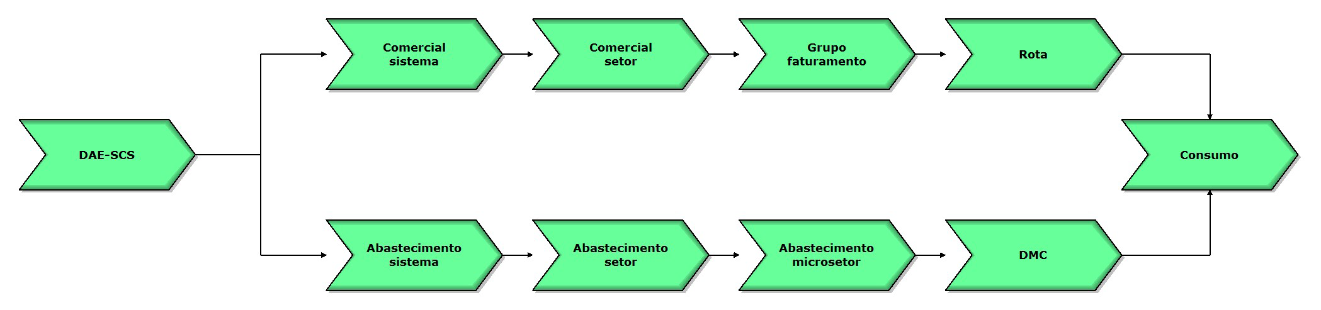

Perdas reais
Decorrem dos vazamentos nas adutoras, redes de distribuição e reservatórios, assim como extravasamentos nos reservatórios. E, por consequência, a água tratada não é entregue no contribuinte.
Sob a perspectiva financeira, representa perda de faturamento/receita. Já sob a perspectiva de sustentabilidade no negócio, representa alto investimento na infraestrutura, além não otimizar o uso dos recursos naturais. Pela perspectiva de saúde, representa risco de contaminação da água.
As principais causas das perdas reais são apresentadas a seguir (ARIKAWA, 2005).
- Má qualidade dos materiais: a maneira de evitar este problema é a especificação cuidadosa dos materiais utilizados na implantação e manutenção do sistema.
- Má qualidade dos serviços: para garantir vedação adequada durante a construção é necessário, além de materiais de boa qualidade, um serviço executado com qualidade e com mão-de-obra qualificada, de forma a obter regularidade no fundo das valas, boa compactação, execução das ancoragens, assentamento das tubulações, execução correta das juntas etc. A má qualidade dos materiais e dos serviços provoca gotejamentos nas juntas dos tubos. Esses vazamentos geralmente são pequenos. No entanto, devido ao imenso número dessas juntas e ao longo de duração desses vazamentos indetectáveis, o volume total torna-se bastante significativo.
- Pressões altas nas tubulações: a elevação da pressão de serviço nas redes de distribuição tem efeito significativo na quantificação dos volumes perdidos, pois aumenta a frequência de arrebentamentos e aumenta a vazão dos vazamentos. A pressão é o fator que mais influi nas perdas reais de um sistema de abastecimento.
- Oscilações de pressão: a ocorrências destes eventos pode causar fraturas ou rupturas em tubulações devido ao deslocamento de blocos de ancoragens, expulsão da vedação das juntas, flexão indesejável dos tubos, movimentação dos tubos e outros acidentes.
Um exemplo de oscilação repentina de pressão é o golpe de aríete, cujos resultados podem ser o arrebentamento de tubulações no caso de sobrepressões, ou o colapso de tubos no caso de depressões. Também, as alterações cíclicas de pressão resultante das operações de liga e desliga de bombas e a falta de manutenção e defeitos em válvulas redutoras de pressão pode causar fadiga das tubulações levando à ruptura das mesmas.
- Deterioração das tubulações: é causada pela corrosão de tubos metálicos que, normalmente, ocorre após alguns anos de operação da rede.
- Efeitos do tráfego: o tráfego pesado afeta a movimentação do solo, podendo causar rupturas em tubulações, principalmente se o aterro sobre os tubos não estiver bem compactado.
- Extravasamentos em reservatórios: são frequentes e ocorrem geralmente no período noturno devido à inexistência de um sistema de controle de níveis, falta de automação, ou falta de manutenção, causando falhas nos sensores de níveis de água e nas válvulas de entrada de água dos reservatórios, além de falhas da própria atividade de operação.
- Consumos operacionais excessivos: são inerentes ao próprio processo de operação dos sistemas de captação, adução, tratamento e distribuição. Para a atividade de operação é necessário um determinado volume de água para lavagens, limpezas, descargas e desinfecção. Quando esses consumos são excessivos, grandes perdas e desperdícios acabam ocorrendo, gerando um aumento no custo de produção da água.

Perdas aparentes
Decorre do volume de água entregue pelo sistema de abastecimento aos contribuintes e não que foi totalizado pela autarquia.
Isto em função de fraudes, ligações clandestinas, cadastro comercial desatualizado ou erros de leitura dos hidrômetros.
As principais causas das perdas aparentes são apresentadas a seguir (ARIKAWA, 2005).
a) Erros dos medidores de vazão
Os medidores de vazão podem ser classificados em macromedidores e micromedidores.
- Erros devido aos macromedidores: os macromedidores referem-se ao conjunto de medições de vazão, pressão e nível de reservatório efetuadas nos sistemas de abastecimento de água, desde a captação no manancial até imediatamente antes do ponto final de entrega para o consumo. Um medidor bem instalado apresenta uma faixa de variação da precisão entre 0,5 e 2%, para mais ou para menos. Os principais fatores que geram a imprecisão nos macromedidores são: instalação inadequada; descalibração do medidor; dimensionamento inadequado, operando com velocidades muito baixas; amplitude grande entre as vazões máximas e as mínimas; problemas com as instrumentações primárias e secundárias.
- Erros devido aos micromedidores: os micromedidores referem-se à medição do volume consumido pelos clientes das prestadoras de serviços de saneamento cujo valor será objeto da emissão da conta a ser paga. Os erros de medição incluem: erros ocorridos devido aos procedimentos de leitura, diferenças entre datas de leitura do macromedidor e do hidrômetro, enganos de leitura dos medidores pelos leituristas, estimativas incorretas do tempo de parada dos medidores, cálculos incorretos, erros computacionais e erros sistemáticos de medição dos hidrômetros.
b) Erros de estimativa
Quando não existe micromedição, os consumos faturáveis são obtidos por estimativa. Pode-se afirmar que as causas básicas de erros são inerentes ao próprio processo de estimativas devido a falhas de cadastro, a aplicação de critérios baseados em analogia com ligações micromedidas que acompanham as disposições da micromedição e as falhas nos critérios baseados em características físicas dos domicílios.
c) Gestão comercial
Algumas causas das perdas de água estão relacionadas com o gerenciamento global dos consumidores e ligações domiciliares, englobando os aspectos físicos e comerciais como:
Confiabilidade da micromedição (aferição e manutenção); confiabilidade das estimativas de consumo; estado das ligações ativas ou inativas; ligações clandestinas; fraudes e irregularidades.
d) Fraudes
Os consumos clandestinos são caracterizados por alguma atitude fraudulenta, como: emprego de tubulação lateral ao medidor onde parte da água passa sem ser medida, a ligação clandestina conectada diretamente na rede distribuidora, a violação de hidrômetros, a violação de corte, e a ativação de ligações inativas sem permissão da prestadora de serviços de saneamento.

Perdas reais inevitáveis
É um valor de referência para a gestão ideal das perdas reais no sistema de abastecimento, baseado na extensão da rede, número de ramais, comprimento do ramal e pressão média da rede.
A razão entre a perda real com o valor de referência das perdas reais inevitáveis resulta no índice de perda da infraestrutura (ILI).
Baseado no critério definido para ILI realiza a ação para detecção e localização das perdas que sejam economicamente viáveis.

Programa para controle e redução de perdas
Na literatura especializada sobre sistema de distribuição de água, citam os seguintes itens para elaborar um programa para controle e redução de perdas.

Diagnóstico das perdas
A quantificação das perdas no sistema de abastecimento é a diferença entre o volume de água de entrada no sistema e o volume de água para consumo autorizado.
Entretanto, estratificar as perdas e fazer o rateio, demandará de métodos para tal.

Método balanço hídrico
Usa o conceito de balanço hídrico de acordo com o padrão proposto pela IWA.
As perdas reais no sistema são quantificas pela diferença de volume recebido e consumo autorizado.
Perda aparente no sistema é arbitrada por hipóteses de estudos preexistentes ou informação literária. Por exemplo: Na configuração do software aplicativo BENCHLEAK para as perdas aparentes é de até 20% da perda total, isto é, num cenário mais critico.
Portanto, obtém-se a Perdas reais do sistema de saneamento.

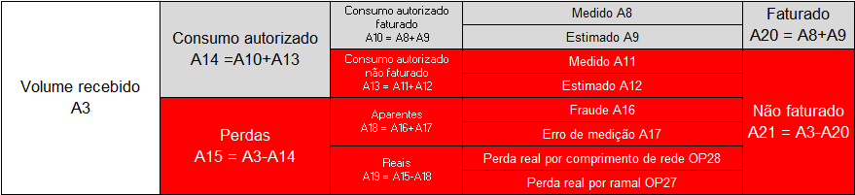

O DAE divide o município em grupo de leitura para visita mensal no imóvel do contribuinte para o processo de leitura do hidrômetro e emissão do boleto de cobrança do serviço de água e esgoto.
O município de São Caetano do Sul é dividido em 18 grupos + 3 grupos especiais para o processo de leitura dos hidrômetros.
Há uma restrição temporal. Visto que, a macromedição (Contratante ou microsetor) não é sincronizada com a micromedição (consumidor) devido ao processo de leitura dos hidrômetros (micromedição) serem realizados em grupos e em dias diferentes.
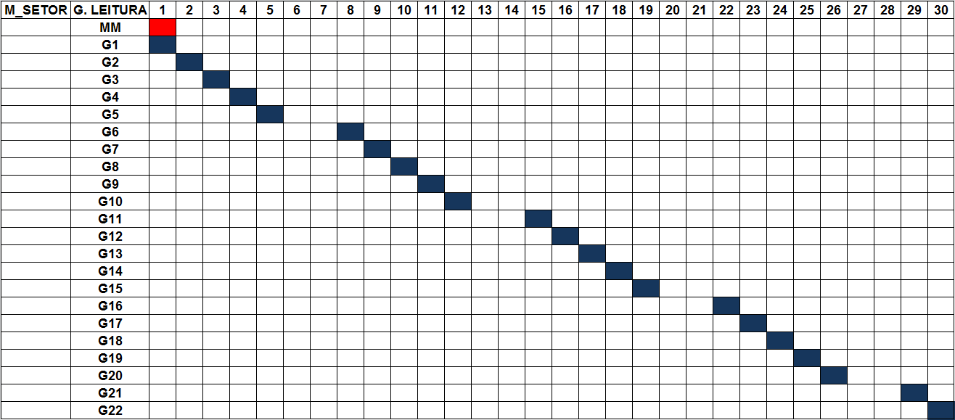
Uma nova restrição será o microsetor (DMC ou VRP) sobrepor mais de um grupo de leitura. O registro dos consumos de cada grupo é obtido em dias diferentes.
O perfil de consumo do município tende ser constante – o percentual totalizado, do primeiro semestre de 2013 está próximo de 0,10%. Portanto, para realizar a sincronização dos consumos dos diferentes grupos que pertencem a um microsetor, deve fazer a projeção do consumo de cada consumidor para coincidir com a data da macromedição (do microsetor), quando necessário.
Tomamos como exemplo:
- Dia da leitura da macromedição 1 dia do mês.
- Dia da leitura do grupo 1 da micromedição 10 dia do mês.
- Dia da leitura do grupo 2 da micromedição 20 dia do mês.
No dia 1 do mês temos o registro da macromedição; consumo de 20 dias do grupo 1; consumo de 10 dias do grupo 2.
Deve-se fazer uma projeção do consumo de 10 dias para o grupo 1 e projeção do consumo de 20 dias para o grupo 2. Então, obter os registros dos consumos dos últimos dozes meses, para o cálculo do balanço hídrico, e identificar as perdas.

Método das vazões mínima noturna
Análise o perfil de consumo do sistema de abastecimento ao longo do dia.
Historicamente, o pico de consumo ocorre das 11h às 14h, e o vale de consumo ocorre entre 3h e 3h. A vazão neste vale de consumo corresponde à vazão mínima noturna.
A vazão mínima noturna é composta pelo consumo noturno e da vazão de vazamento máximo. Sendo que, o consumo noturno pode ser assumir hipóteses baseadas em medições específicas de consumo e extrapoladas para o conjunto de consumidores da área envolvida, ou utilizar dados de literatura.
A vazão mínima noturna corresponde à pressão máxima no DMC.
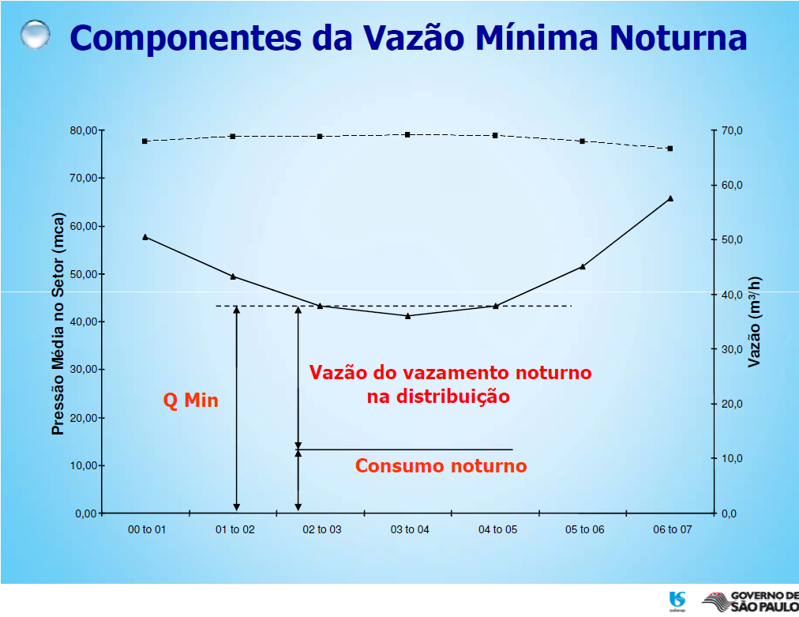 | 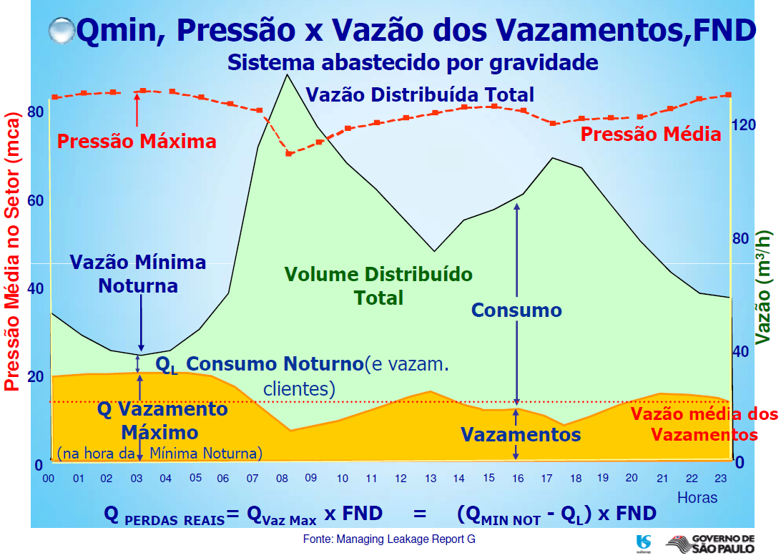

Fator de Pesquisa [FP]
FP( )=Vazão Mínima Noturna / Vazão Média (%)

Coeficiente do dia de maior consumo [K₁]
K₁( )=Maior consumo diário no ano / Consumo médio diário no ano (-)

Coeficiente da hora de maior consumo [K₂]
K₂( )=Maior vazão horária no ano / Vazão média do dia (-)

Indicadores IWA

Indicadores de recursos da água [WR]
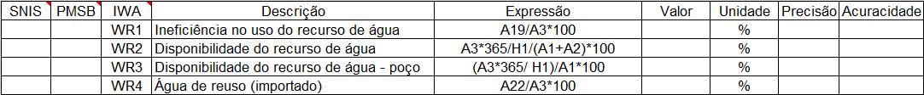

Ineficiência no uso do recurso de água [WR1]
[A19]/[A3]*100 (m³).

Disponibilidade do recurso de água [WR2]
[A3]*365/[H1]/([A1]+[A2])*100 (%).

Disponibilidade do recurso de água – poço [WR3]
[A3]*365/[H1]/[A1]*100 (%).

Água de reuso fornecido [WR4]
[A22]/[A3]*100 (%).

Indicadores financeiros [FI]

Índice de perdas (volume) não faturado [FI46]
[A21]/[A3]*100

Índice de Perda (volume) Faturado [FIxx]
[A10]/[A3]

Indicadores de perdas [OP]
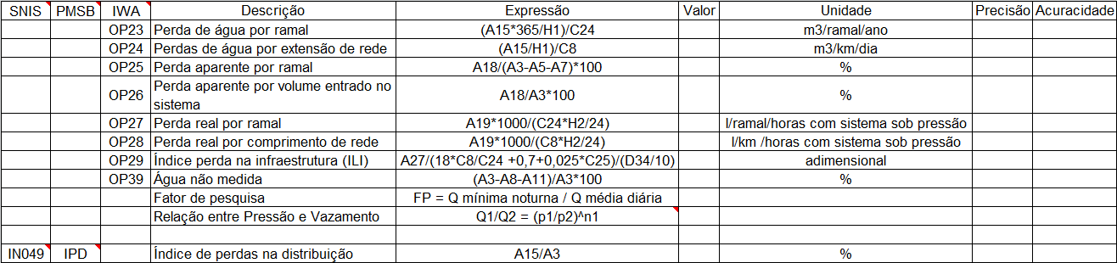

Perda de água por ramal [OP23]
([A15]*365/[H1])/[C24] (m³/ramal/dia).

Perdas de água por extensão de rede [OP24]
([A15]/[H1])/[C8] (m³/Km/dia).

Perda aparente [OP25]
[A18]/([A3]-[A5]-[A7])*100 (%).

Perda aparente entrado no sistema [OP26]
[A18]/[A3] (%).

Perda real por ramal [OP27]
[A19]*1000/([C24]*[H2]/24) (l/ramal/dia com sistema em pressão).

Perda real entrado no sistema [OP28]
[A19]*1000/([C8]*[H2]/24) (l/km /dia com sistema em pressão).

Índice perda na infraestrutura [ILI/OP29]
[A27]/(18*[C8]/[C24]+0,8+0,025*[C25])/([D34]/10).

Variáveis
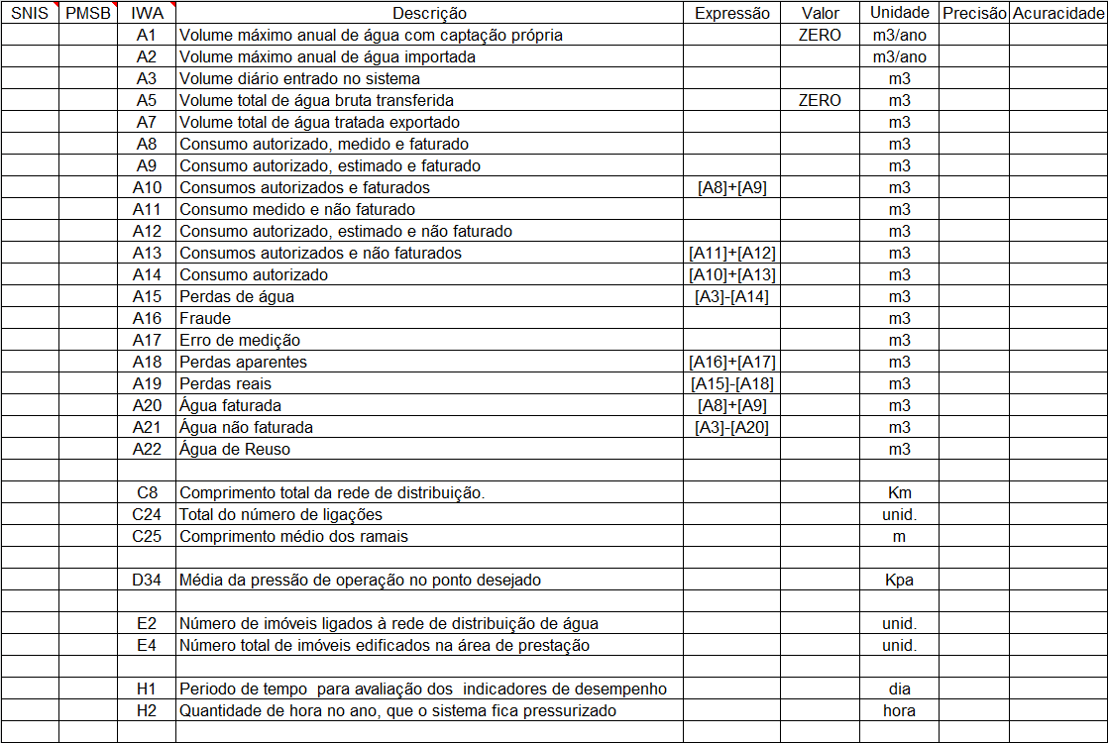
[A1] = 0 (m³/ano).
[A2] = valor de contrato (m³/ano).
[A3] = macromedição (m³).
[A5] = 0 (m³).
[A7] = macromedição (para Mauá/SP) (m³).
[A8] = micromedição (m³).
[A9] = informado manual (m³).
[A10] = [A8] + [A9] (m³).
[A11] = micromedição G77 (m³).
[A12] = informado manual (m³).
[A13] = [A11] + [A12] (m³).
[A14] = [A10] + [A13] (m³).
[A15] = [A3] - [A14] (m³).
[A16] = informado manual (m³).
[A17] = informado manual (m³).
[A18] = [A16] + [A17] (m³).
[A19] = [A15] - [A18] (m³).
[A20] = [A8] + [A9] (m³).
[A21] = [A3] - [A20] (m³).
[A22] = informado manual (m³).
[C8] = cadastro técnico (km).
[C24] = cadastro técnico (unid).
[C25] = comprimento médio ramal (m).
[D34] = VRP (Kpa).
[E4] = cadastro comercial (unid).
[H1] = 365 (dia).
[H2] = tempo funcionamento da VRP (hora).

Balanço hídrico no DMC/VRP

Volume recebido [A3]
∑ vazão da macromedição (m³).

Consumo autorizado [A14]
[A10] + [A13] (m³).

Consumo autorizado faturado [A10]
[A20] = [A8] + [A9] (m³).

Medido [A8]
∑ vazão da micromedido (m³).

Estimado [A9]
informado manual (m³).

Consumo autorizado faturado [A13]
[A11] + [A12] (m³).

Medido [A11]
∑ vazão da micromedição do grupo de leitura G77 (m³).

Estimado [A12]
∑ vazão da micromedição do grupo de leitura G77 (m³).

Faturado [A20]
[A8] + [A9] (m³).

Não faturado [A21]
[A3] - [A20] (m³).

Perdas [A15]
[A3] - [A14] (m³).

Aparentes [A18]
[A16] + [A17] (m³).

Fraude [A16]
informado manual (m³).

Erro de medição [A17]
informado manual (m³).

Reais [A19]
[A15] - [A18] (m3).

Vazamento na redes [OP28]
[A19]*1000/([C8]*[H2]/24) (m³).

Vazamento em ramal até o cavalete [OP27]
[A19]*1000/([C24]*[H2]/24) (m³).

Não faturado [A21]
[A3] - [A20] (m³).

Acompanhamento das ações e avaliação de resultados
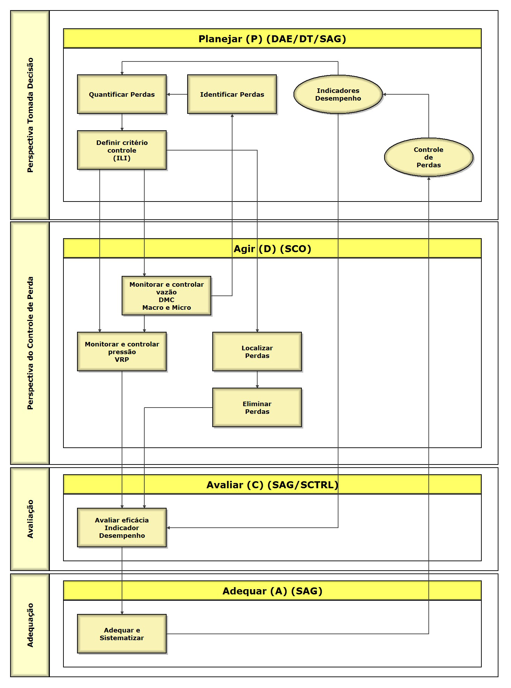

Requisito Não Funcional
Os requisitos não funcionais exigidos para a Solução de Engenharia integrada com a Tecnologia da Informação são descritos nos itens abaixo:

Usabilidade:
A solução deve atender aos requisitos dos Padrões Web em Governo Eletrônico (e-PWG) – Cartilha de Usabilidade; a aplicação deve ter help on-line de sistema, tela e campo (sensível a contexto); a aplicação deve ser disponibilizada no idioma Português.

Técnicos:
A aplicação deve funcionar adequadamente nos navegadores: Internet Explorer 10.0 ou superior e Mozilla Firefox 2013 ou superior; a solução deve ser desenvolvida na plataforma Microsoft com banco de dados SQL Server 2008 ou superior; para o desenvolvimento da solução, deve ser utilizado preferencialmente um dos seguintes frameworks .Net: VB, C#, C++; a solução deve atender aos requisitos do e-PWG; deve utilizar as ferramentas AWSTATS e Google Analytics para gerar estatísticas de acesso.

Segurança:
O proponente deve apresentar e fornecer na sua proposta a aplicação das boas práticas segundo o entendimento da ISO/IEC 27001. No mínimo, mas, sem caráter restritivo, em relação ao controle de acesso dos usuários, política para armazenamento e recuperação dos arquivos e sistemas (backup), política de recuperação de incidente, etc.

Acessibilidade:
A solução deve ser aderente ao Modelo de Acessibilidade de Governo Eletrônico (e-MAG).

Desempenho:
O tempo de resposta da aplicação não deve exceder 1 segundo; a solução deve suportar até 100 acessos simultâneos.

Interoperabilidade:
A solução deve ser aderente aos Padrões de Interoperabilidade de Governo Eletrônico (e-PING).

Projeto, implantação, treinamento, manutenção e documentos
O MODELO V deve ser usado; caso o proponente não nenhum outro método para comprovar e evidenciar a qualidade do ciclo de vida do desenvolvimento e integração da Solução de Engenharia integrada com a Tecnologia da Informação.
A validação de cada etapa do ciclo de vida deve ter o seu documento específico – roteiro de teste para executar o processo de teste e validação da etapa como define no Modelo V. O documento roteiro de teste, deve ser elaborado pelo proponente e, o conteúdo e seu detalhe do teste proposto, avaliado e aprovado, pela autarquia. Durante a execução do teste de validação e, na presença do auditor da autarquia deverá testemunhar e validar os resultados dos testes executados. Somente, com aprovação de 100% da etapa, deverá iniciar a próxima etapa do ciclo de vida do projeto.
Caso o proponente disponha de uma metodologia, que atenda no mínimo o proposto pelo Modelo V, deverá apresentar para avaliação e aprovação pela autarquia da sua metodologia para o desenvolvimento do projeto, baseado no ciclo de vida proposto, que explicite: a) etapas, b) atividades, c) tarefas e d) documentos; que colaboram para gestão do projeto, nas condições mínimas evidenciadas pelo Modelo V.

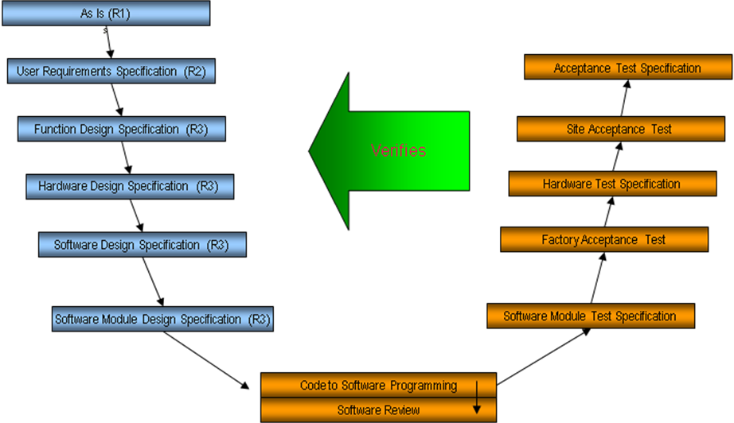
MODELO V

Implantação
De acordo com linha mestra do Modelo V a etapa da implantação tem como pré-condição de ter todos os processos de teste executado nas etapas antecessoras, mediante os roteiros de testes validados e aprovados em sua totalidade (100%). A colocação em produção da Solução de Engenharia integrada com a Tecnologia da Informação pelo proponente (no local da sede da autarquia), não deverá afetar o ecossistema. Visto que, rodará em ambiente independente a dos demais sistemas existentes.

Distribuição de Esforço por Macro atividades do Projeto
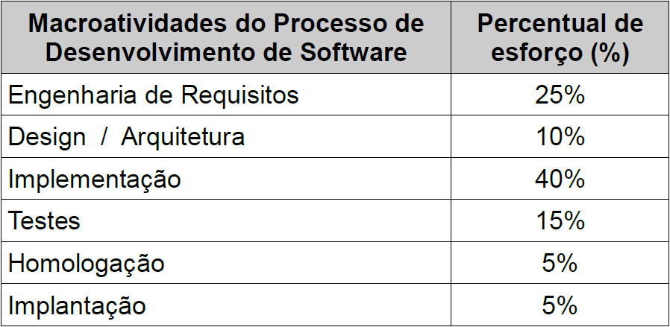
Fonte: Roteiro de Métricas de Software do SISP Versão 2.0

Treinamento
O proponente deverá prover um plano de treinamento na quantidade e período de duração necessária à capacitação do pessoal da autarquia para operar, configurar e manter a Solução de Engenharia integrada com a Tecnologia da Informação durante todo o ciclo de vida do empreendimento.
Os cursos para o treinamento devem ser considerados pelo proponente como mínimo, sem, porém, invalidar o planejamento de cursos adicionais aos aqui citados, que este considerar necessários à completa capacitação dos usuários da autarquia.
Os cursos devem ser realizados nas dependências da autarquia ou em locais aprovados pela mesma. Todos os custos relativos aos cursos, inclusive aqueles decorrentes de viagens, refeições e hospedagem dos usuários, quando realizados fora de São Paulo, devem correr por conta do Proponente.
O Proponente deve propor e apresentar para a avaliação pela autarquia da política para o treinamento em questão, que descreva:
- Conteúdo de cada curso para o treinamento;
- Critério para avaliação e aprovação do treinamento, dos alunos e instrutor. No caso do desempenho da avaliação não ser satisfatório quais ações a serem executadas;
- Local sugerido de realização;
- Carga horária e programa do curso;
- Número máximo de alunos por curso;
- Pré-requisitos dos alunos para cada curso;
- Cronograma completo do treinamento previsto, incluído no cronograma geral.
O treinamento, bem como o material didático utilizado, deve ser em Português.
Nos cursos onde a interação intensiva dos treinamentos com os equipamentos é necessária para um bom aproveitamento, deve estar disponível, pelo menos, um equipamento para cada grupo de duas pessoas.
Um resumo de cada curso, e a lista de materiais necessários, deverá ser submetido à autarquia no mínimo 30 dias antes de sua realização. Esta deverá revisar o resumo recebido, e seus comentários deverão ser incorporados ao curso.
Para efeito de proposta devem ser fornecidos detalhes dos cursos a serem ministrados à autarquia, a título de treinamento. Para cada curso, devem ser fornecidos os seguintes detalhes:

- Treinamento Gerencial
Deverá ser previsto um curso para o pessoal de gerenciamento de projeto, engenharia, operação e manutenção da autarquia, visando familiarizá-los com Solução de Engenharia integrada com a Tecnologia da Informação. Este curso deverá conter, mas não se limitar aos itens seguintes:
- Filosofia da Solução de Engenharia integrada com a Tecnologia da Informação;
- Grandes itens de hardware que integraram a Solução de Engenharia integrada com a Tecnologia da Informação;
- Funções gerais da Solução de Engenharia integrada com a Tecnologia da Informação;
- Modos e procedimentos de operação da Solução de Engenharia integrada com a Tecnologia da Informação;
- Métodos de manutenção de hardware e software;
- Plano de implantação do sistema;
- Quantitativo de alunos por curso: 8 participantes.
- Treinamento de Configuração
Deve ter como objetivo capacitar o pessoal da autarquia a promover manutenção e alterações no software aplicativo fornecido para o Centro de Controle Operacional de forma totalmente independente de apoio do Proponente.
- Quantitativo de alunos por curso: 4 participantes.
- Treinamento de Operação
O curso de operação deve ter como finalidade identificar os recursos operacionais do sistema, tanto ao nível do Centro de Controle Operacional, capacitando o pessoal da autarquia a operar o sistema em condições normais, anormais, de inicialização etc.
- Quantitativo de alunos por curso: 12 participantes.
- Avaliação do Treinamento (instrutor x participante)
- Critério de avaliação do treinamento.

Manutenção
O proponente deve apresentar e fornecer na sua proposta o plano de manutenção da Solução de Engenharia integrada com a Tecnologia da Informação por período de 5 anos.

Documentos
Documentação de Hardware (para fiscalização)
O Proponente deve submeter ao DAE-SCS, em prazos a serem definidos no cronograma geral do projeto, os documentos definidos a seguir:
- Diagramas completos da Solução de Engenharia integrada com a Tecnologia da Informação;
- Desenhos mostrando os diagramas definitivos de interligação. Tais diagramas devem mostrar e identificar cada componente de cada subsistema;
- Documentação dos produtos padrões componentes da Solução de Engenharia integrada com a Tecnologia da Informação, incluindo Especificações Técnicas detalhadas, manuais existentes, etc.;
- Listas de Materiais completas e detalhadas.
- Lista de sobressalentes completa para 2 anos de operação.
Documentação de Software (para fiscalização)
Deverá ser fornecida, a documentação das aplicações desenvolvidas contendo no mínimo, mas, sem caráter restritivo dos seguintes itens:
- Cópia formato eletrônico (em mídia eletrônica - Backup) de todo códigos fonte, módulos, rotinas, scripts; configuração das redes de comunicação; documentos de análise, diagramas de classe, modelagem do banco de dados, lista de usuários, configurações e parametrizações;
- Relação das ferramentas utilizadas para o desenvolvimento e suas respectivas versões de: patch, service Pack;
- Manuais de Operação e Manutenção.
O Proponente deve entregar ao DAE-SCS de duas cópias impressas e uma cópia eletrônica dos Manuais de Operação e Manutenção que devem incluir a descrição completa dos procedimentos recomendados de operação, manutenção, e uma lista de material de itens sobressalentes de equipamentos, acompanhada de catálogos, diagramas, e desenhos ou cortes descrevendo o equipamento. Todos os dados, informações, desenhos, etc., para o sistema, subsistema, e todos os componentes. Os nomes, endereços e telefones dos Fornecedores mais importantes de equipamentos e serviços.
Todos os manuais deverão ser em idioma português, exceto para equipamentos e softwares importados, quando serão aceitos manuais em inglês, dentro dos mesmos padrões definidos anteriormente.

Especificação do GIS – Sistema de Georeferenciamento

CARACTERÍSTICAS DO SISTEMA ATUAL

Atualmente, o DAE de São Caetano do Sul utiliza o software Bentley – MicroStation v. 8.1 e 8i para a edição e consulta dos arquivos que compõem a base cadastral do Departamento, num total de:

- 14 arquivos DGN de cadastro das redes de abastecimento de água.
- 14 arquivos DGN de cadastro das redes de coleta de esgoto.
- 14 arquivos DGN de cadastro da base cartográfica.
Os arquivos são armazenados em um servidor virtual com Windows Server 2000 sob responsabilidade da empresa Mirasoft.

Para a edição dos arquivos de cadastro de redes de água e esgoto é utilizado um aplicativo customizado chamado VSMS, que determina todos os elementos, atributos e características do cadastro atual.

Para a edição dos arquivos de cadastro da base cartográfica é utilizado o software Bentley – MicroStation v.8i com o aplicativo VSMS, o qual apresenta os seguintes elementos e características:

Quadras
Identificação da zona e quadra em formato texto e representação gráfica através de polígonos que definem os alinhamentos prediais e passeio.

PONTOS DE REFERÊNCIA
Identificação do ponto em formato texto e representação gráfica através de polígonos.

NUMERAÇÃO PREDIAL
Identificação do intervalo de numeração por face de quadra em formato texto.

LOGRADOUROS
Identificação do logradouro em formato texto.

ESCOPO DOS TRABALHOS

Evoluir a solução para o cadastro técnico integrado ao cadastro comercial, saindo do ambiente CAD baseado em MicroStation, e implantando um Sistema de Informações Geográfica (GIS) que seja o repositório corporativo de todas as informações geográficas do DAE, usando banco de dados SQLServer 2012.

Dispor de uma ferramenta em ambiente Windows 7 – 64 bits, para a manutenção dos dados alfanuméricos e geográficos das redes de água, consumidores, esgoto e pluviais, com suporte a edição multiusuário.

Publicar em ambiente Web as informações das redes de água, consumidores, esgoto e drenagem de águas pluviais existentes no cadastro técnico e cadastro comercial, com a integração do cadastro técnico ao cadastro comercial e com ferramentas de busca por critérios alfanuméricos e geográficos para localizar endereços de clientes.

Realizar a integração do SAS com o GIS para que as informações de solicitações de serviços estejam disponíveis na Web, integrados aos mapas e sejam exibidos mapas temáticos de suporte a gestão.

Incorporar ao GIS os microsetores e gerir seu status de operação para que o atendimento ao público possa visualizar os clientes impactados em caso de interrupção do abastecimento.

PLANEJAMENTO GERAL

Deverá ser inicialmente feita pesquisa dos elementos cartográficos existentes na área do mapeamento, para apoio e preparação das atividades a serem desempenhadas.

Essa pesquisa diz respeito ao mapeamento existente no município junto a Prefeitura e Operadora de Saneamento, que cobrem a região do trabalho.

Sistema de Geoprocessamento específico para saneamento

A licitante deverá implementar um Sistema de Informações Geográficas – SIG, específico para saneamento.

Este Sistema de Informação Geográfica – SIG para o cadastro de redes e consumidores deverá possuir acesso por login de usuário e senha de forma a permitir registrar a produtividade diária dos cadastros de redes, ramais e consumidores, registrando também o nome do responsável, data e hora de cadastro da feição no mapa.
Com relação ao cadastro de redes deverá possuir as seguintes funcionalidades:
- Ao se desenhar um trecho de rede selecionando-se o ponto inicial e ponto final, o sistema deverá cadastrar automaticamente os nós iniciais e finais do trecho, associando automaticamente no trecho de rede seu número de identificação único, bem como os números inicial e final dos respectivos nós. Nos nós o sistema deverá cadastrar automaticamente os seus respectivos números de identificação únicos.
- No trecho de rede a ser cadastrado deverá ser possível digitar-se antecipadamente as características da rede, a saber, diâmetro e material, de forma que todas as redes cadastradas posteriormente sejam cadastradas com estes atributos.
- Deve ser possível selecionar posteriormente ao cadastro dos trechos de redes, através de um polígono ou individualmente por acréscimo de seleção, diversos trechos de rede e modificar os atributos que não foram cadastrados ou que possuem o mesmo valor cadastrado.
- Deve ser possível selecionar, somente pelo administrador do sistema, posteriormente ao cadastro dos trechos de redes, através de um polígono ou individualmente por acréscimo de seleção, diversos trechos de rede e modificar todos os atributos de uma só vez que assim o administrador desejar.
- A ferramenta de cadastro de redes não deverá permitir em hipótese nenhuma o desenho de um trecho de rede sem os nós iniciais e finais associados.
- Deve armazenar os atributos das redes, tanto nos nós quanto dos trechos de redes, sem a necessidade obrigatória de se criarem novas colunas nas tabelas do banco de dados e sem a necessidade de alterar-se a codificação do software ou caixas de diálogo que apresentam estes atributos.
- Para cada componente, tanto nó, quanto trecho, devem existir atributos principais e secundários, permitindo que ao selecionar um nó ou rede que sejam apresentados os atributos secundários em acordo com o atributo primário selecionado.
- Deve permitir após a seleção de um ou mais trechos de redes modificar os parâmetros comuns ou ainda não cadastrados.
- Deverá permitir somente pelo administrador, modificar todos os parâmetros desejados das redes ou nós selecionados de uma única vez.
- Deverá permitir que o usuário ao selecionar um nó de rede, mova o mesmo, movendo junto todos os segmentos conectados aos nós, alterando automaticamente o posicionamento dos textos das redes, tais como diâmetro, comprimento e material.
- Se ao selecionar um trecho de rede a ser apagado, o software deve verificar automaticamente se deve(m) ou não apagar o(s) nó(s) ligado(s) a(s) extremidade(s) do trecho de rede, obedecendo como critério que o nó só poderá ser eliminado se não existir nenhum outro trecho conectado ao mesmo.
- Ao cadastrar um novo trecho de rede começando ou terminando por um nó existente, o trecho novo cadastrado deve ser conectado ao nó selecionado sem a duplicação/sobreposição de nós.
- Deve permitir inserir um nó de rede sobre um trecho de rede existente, a partir da seleção do trecho de rede. Nesta inserção o software deverá automaticamente quebrar o trecho (linha) em dois, inserir o nó e alterar os atributos dos dois trechos informando como atributo dos trechos, os números dos nós inicial e final de cada trecho.
- No desenho de novos trechos de redes o software deve localizar as extremidades das redes automaticamente ao mover o cursor sobre as mesmas, sem a necessidade de selecionar comandos de localização (snap).
- O software deve possuir ferramenta de controle de usuários e grupos, que permitem definir quais atividades cada tipo de usuário poderá realizar no sistema. Por exemplo, alguns usuários poderão apenas realizar consultas, outros desenhar redes e outros realizarem modificações globais em uma grande extensão do mapa.
- O software deve permitir a associação de quaisquer tipos de documentos em qualquer ponto do mapa, facilitando assim a localização e abertura de projetos em CAD, imagens digitalizadas, documentos de textos ou planilhas, etc, associados aos mesmos. Desta forma os documentos enviados pelas construtoras, tais como projetos hidráulicos de grande empreendimento, entregues em CDs poderão vir a ser associados ao mapa para consulta futura, permitindo assim a CONTRATANTE consultar projetos implementados e não implementados.
- O software deve permitir, a partir de um trecho de rede selecionado, apresentar os registros a serem fechados para a manutenção na rede.
- Deve apresentar relatórios de produtividade diária na conversão de redes para a criação de indicadores para o acompanhamento da conversão das redes.
- Deve permitir a criação de novas vistas com nomes escolhidos pelos usuários.
- Deve permitir adicionar planos de informação junto a uma vista selecionada, criando-se assim temas, como forma de visualização, como cor, estilo de linhas, pontos e espessura escolhidos pelo usuário, como a possibilidade de ser aplicado um filtro utilizando-se como critério de filtragem, os parâmetros cadastrados nas redes ou nós.
- Deve permitir apresentar ao coordenador da conversão de redes os trechos que possuem não conformidades de cadastro que devem ser verificadas em campo ou pelo departamento de cadastro da operadora.
- Deve permitir exportar as redes e componentes, com os seus respectivos parâmetros associados para o software de simulação de redes EPANET e/ou softwares de simulação hidráulica de mercado..
- Na exportação para o EPANET e/ou softwares de simulação hidráulica de mercado. devem ser computadas: as demandas de consumo nos nós das redes (vindos do software comercial), as cotas, rugosidades, idade, etc.
- O software deve permitir atribuir demandas de consumo especificadas pelo usuário para os consumidores não hidrometrados, não medidos, para posterior exportação para o EPANET e outros softwares de simulação hidráulica do mercado.
- O software deverá cadastrar registros e válvulas como nós de rede e na conversão para o EPANET, deverá converter os nós para trechos de redes com a característica de registro ou válvula, conforme padrão exigido pelo EPANET e/ou outros softwares de simulação hidráulica do mercado.
- Deve permitir exportar os dados geográficos dos temas selecionados para software CAD no formato dxf ou um outro software SIG, no formato shape (.shp).
- Ao ser realizado o zoom no mapa, deve apresentar o fator de zoom em que se encontra o mapa na tela.
- Não permitir que um trecho de rede seja cadastrado desconectado de outro.
- Deve permitir o cadastro das adutoras, redes primárias (anéis) e secundárias.
- Deve permitir o cadastro dos ramais de ligação com um ou mais hidrômetros associados.
- Deve permitir que o usuário consulte no banco de dados, a partir de um ou mais trechos de rede, obtenha quais os ramais e números de ligação estão associados ao(s) trecho(s) de rede, via comandos SQL.
- Deve permitir o cadastro dos macromedidores.
- Fornecer a capacidade de o usuário consultar, através de aplicações ou perguntas ao banco de dados, específicas desenvolvidas pelo mesmo, a comparação entre a macro com a micromedição.
- Deve permitir a visualização de imagens de mapas escaneados georeferenciados como pano de fundo para o devido cadastro das redes no modo piramidal armazenando as informações raster em banco de dados geográfico.
- Deve permitir a partir de um trecho de rede selecionado, serem apresentados coloridos os trechos subsequentes segundo parâmetros da rede.
- Deve permitir o registro da quantidade diária de redes cadastradas por usuário com a informação de data e hora de cadastramento de cada trecho de rede.

Este Sistema de Informação Geográfica – SIG para o cadastro de consumidores deverá possuir as seguintes funcionalidades:

- No cadastro de ramais o software deve possuir a capacidade de cadastrar os ramais de redes, ligados as tubulações, bem como dos hidrômetros conectados as suas extremidades, identificando assim os usuários (consumidores)
- Os ramais devem estar conectados as tubulações secundárias, sem a segmentação destas redes.
- Deve existir em banco de dados geográfico, uma ligação, através de campo chave, entre os ramais e a tubulação ao qual está conectado de forma permitir serem identificados todos os ramais conectados junto a um determinado trecho de tubulação.
- Deve possibilitar cadastrar mais de um hidrômetro junto a um único ramal de água.
- Um ramal deve poder ser cadastrado automaticamente de forma que o operador/usuário do sistema selecione com um click a rede e com outro click a posição do hidrômetro, bastando dois clicks com o mouse para cadastrar-se o ramal e hidrômetro, com a conexão automática entre as tabelas de redes, ramais e hidrômetros.
- O cadastro comercial deve estar integrado em tempo real com o cadastro de consumidores no software SIG.
- Deve permitir o registro da quantidade diária de ramais cadastrados por usuário com a informação de data e hora de cadastramento de cada ramal de rede.
- Ao mover uma rede os ramais de água e ligações deverão mover junto com a mesma, sem perder a conectividade.
- Ao cadastrar, mover ou inserir um nó em um trecho de rede, deve ser associado ao mesmo a cota do terreno, para que seja exportada para simulação hidráulica posteriormente.

Junto com o software deverá ser fornecida à contratante, biblioteca SIG de desenvolvimento para a disponibilização de novos módulos pela CONTRATANTE sem a presença de componentes fechadas e com a biblioteca com royalties já pagos aos seus respectivos fornecedores. Esta biblioteca deverá permitir a programação em linguagens Visual Basic 6.0, VB .NET, C# .NET com funcionalidades em clientes Windows de: cadastro de novas feições em banco de dados geográfico associado, operações de zoom, mapas temáticos, importação e exportação de formatos SIG e CAD padrões de mercado (.shp, mid/mif, dxf), com a possibilidade de realização de mapas temáticos.

A biblioteca de componentes deve permitir salvar diretamente no banco de dados tanto as informações vetoriais quanto as raster (imagem), sendo que para o armazenamento de imagens, a mesma deve ser realizada sem a necessidade de recorte das imagens em formatos menores, para a importação junto ao banco de dados geográfico, permitindo assim a importação direta da mesma, sem degradação de performance.

A funcionalidade detalhada da biblioteca de componentes SIG a ser fornecida deve possuir os seguintes métodos:

Esta biblioteca de criação de Sistema Informação Geográfica deverá possuir biblioteca de programação com as seguintes funcionalidades:
- Desenho no banco de dados geográfico de ponto, linha, polígono e texto.
- Possibilidade de desenho no banco de dados geográfico do cadastro de redes não permitindo o cadastro de um trecho de rede sem nós associados ao mesmo.
- Cópia e cola de geometrias
- Junção de linhas.
- Desenho de linha com referência a outra existente, desenho de linha paralela ou perpendicular.
- Manipulação, seleção, cópia espelhamento, eliminação, rotação, modificação, quebra e alteração de elementos geográficos.
- Medição de distâncias, perímetros e áreas.
- Eliminação de vértices.
- Triangulação.
- Biblioteca de componentes capaz de voltar ao estágio anterior do último elemento gráfico desenhado, bem como avançar novamente ao elemento desenhado.
- Manipulação de layers geográficos.
- Método de salvar imagens de tela em arquivo.
- Zoom.
- Importação e exportação CAD/SIG.
- Capacidade da realização de operações geográficas interativas com o usuário ou diretamente no banco de dados geográfico de fácil programação, de forma que o usuário programador possa, com poucos conhecimentos de geoprocessamento e Sistemas de Informação Geográfica, desenvolver aplicações personalizadas para a operadora, tendo como número máximo de linhas de programação para estabelecer a conexão com um banco de dados, 6 (seis) linhas de programação; para realizar um zoom, 1 (uma) linha de programação; para encontrar um consumidor, 5 (cinco) linhas de programação.
  - A documentação da biblioteca deverá ser apresentada na língua portuguesa.

Banco de Dados Geográfico
Este Sistema de Informação Geográfica – SIG deverá ser capaz de permitir o armazenamento dos dados, tanto os vetoriais (redes, etc.) quanto os raster (imagens) e de rodar no seguinte gerenciadores de banco de dados, sem a necessidade de aquisição dos respectivos cartuchos espaciais:

SQLServer 2012 ou superior
As tabelas relacionais do banco de dados deverão manter as informações alfanuméricas, textuais, gráficas e geográficas, em um único ambiente, totalmente controlado pelo sistema gerenciador de banco de dados, de forma a garantir o completo controle das permissões de acesso, das concorrências, das operações de consulta, das atualizações, da recuperação de falhas e dos procedimentos de gravação de arquivos de segurança.
Adicionalmente, o banco deverá dispor de estruturas de acesso espaciais para recuperação indexada de elementos gráficos georeferenciados, dada a localização geográfica dos consumidores ou textos nos mapas.
O sistema de cadastro de redes e consumidores deverá ser implantado a partir das informações banco de dados geográfico e do cadastro técnico, permitindo cadastrar, atualizar, editar, manter, visualizar, pesquisar consumidores, analisar, associar documentos e manipular informações alfanuméricas, textuais e gráficas, de forma integrada e georeferenciada, das redes e consumidores.
O sistema deverá ser concebido e desenvolvido prevendo a integração em tempo real, sem a utilização de arquivos, com o sistema comercial da CONTRATANTE.
O sistema deverá permitir a visualização, em segundo plano, de imagens, mosaico de imagens ou mapas constituídos por pontos, linhas, polígonos, símbolos e textos, bem como, suas respectivas legendas.
Deverá ser fornecido por parte da licitante a documentação contendo o modelo de dados do banco de dados geográfico, com o objetivo de fornecer o todo o conhecimento e estruturação de como os dados estão sendo armazenados no banco de dados geográfico.

HARDWARE (Há hardware envolvido? Quais?)
Todo o hardware de servidor e estações clientes será fornecido pela CONTRATANTE, com sugestão de configuração elaborada pela licitante em sua proposta técnica.

SOFTWARE
Todo o software necessário, com exceção de ambiente operacional Windows tanto para cliente quanto servidor e banco de dados, deverá vir a ser fornecido pela licitante.
O módulo com o software GIS específico para saneamento e as personalizações deverão estar disponibilizadas na forma de código aberto.
A licitante deverá indicar em sua proposta o link em que se encontra o código fonte do módulo saneamento, o qual está disponível para a comunidade.
As personalizações deverão ser disponibilizadas à medida em que forem desenvolvidas, pela licitante vencedora, neste mesmo repositório aberto a comunidade.

Banco DE DADOS GEOGRÁFICO
O formato em que as tabelas que contém dados geográficos e de atributos deverá seguir o padrão especificado pelo consórcio de padrões abertos de dados espaciais – OGC, de forma que os mesmos possam vir a ser lidos diretamente por qualquer software GIS de mercado que siga estes padrões.

CONVERSÃO DE DADOS

Anteriormente à realização da conversão dos mapeamentos CAD para SIG, a licitante deverá levantar todos os mapas existentes na CONTRATANTE e Prefeitura, para que realize a escolha dos mapeamentos mais atualizados e com melhor georeferenciamento para a implementação do geoprocessamento de saneamento.

Não poderão vir a ser desconsiderados mapeamentos digitais que não possuam georeferenciamento, ou mesmo desatualizados quando estes contiverem informações de mapeamento relevantes e importantes para a CONTRATANTE.

Onde necessário, deverá ser realizado o georeferenciamento dos mapas, conforme item 4 a seguir, de forma a facilitar a transcrição das informações para o mapa final a ser utilizado pela CONTRATANTE.

Na impossibilidade de realizar-se o georeferenciamento, as informações destes mapas deverão ser transcritas no mapeamento georeferenciado manualmente por pessoal da licitante.

Os arquivos digitais existentes deverão ser preparados para uso em geoprocessamento com a utilização de estações gráficas dotadas de computadores com grande capacidade de memória, telas planas com alta resolução e softwares específicos para gerenciamento de elementos gráficos (CAD), onde deverá ser realizada a preparação dos arquivos digitais para geoprocessamento, em Sistema de Informações Geográficas (SIG).

São os seguintes grupos de níveis de informações que deverão ser convertidos de CAD para SIG, na forma de mapeamento georeferenciado sem a necessidade de preservação de atributos, mas que possam vir a ser visualizados no mapa como textos, para que sirvam de referência para o cadastro técnico de redes e cadastro comercial de consumidores associado as redes:

Grupo de Informações Urbanas
          - Sistema viário e arruamentos;
          - Quadras, lotes identificáveis nas fotos;
          - Textos do grupo.

Grupo de Informações Hidrográficas
          - Rios, riachos, córregos, barragens, lagos, represas, manguezais e lagoas;
          - Textos do grupo.

Grupo de Informações Altimétricas
          - Pontos cotados de aparelho nas margens de rios, nas elevações, nas depressões do terreno e nas bifurcações das principais estradas e caminhos;
          - Curvas de nível;
          - Cotas das curvas de nível e textos do grupo.

Grupo de Informações Complementares
          - Numeração codificada da folha;
          - Malha de coordenadas plano-retangulares do sistema UTM;
          - Limites municipais e;
          - Marcos geodésicos, RRNN e pontos cotados;
          - Textos do grupo.

Grupo de imagens satelitais e ortofotocartas georeferenciadas.

          - Deverão ser convertidas para o formato TIF com georeferenciamento, de forma que estejam compatíveis para importação Arquivos Digitais - Preparação para Uso em Geoprocessamento

          - Como produto final desta etapa referente aos mapas vetoriais, deverão estar disponíveis arquivos no formato shape para linhas, pontos e polígonos e dxf para textos, georeferenciados, perfeitamente capazes de serem importados para o banco de dados geográfico.

          - Como produto final desta etapa referente a mapas de imagens, deverão estar disponíveis arquivos no formato. tif (georeferenciado), perfeitamente capazes de serem importados para o banco de dados geográfico. Estes arquivos deverão possuir o encaixe correto entre si em suas junções. Não serão aceitos arquivos piramidais já decompostos.

GEORREFERENCIAMENTO DE MAPAS

A CONTRATADA deverá georeferenciar os mapas digitais fornecidos pela CONTRATANTE no formato CAD, para a importação junto ao Sistema de Informações Geográficas.
Os mapas comerciais dos overlays das quadras com posicionamento dos consumidores e das amarrações das redes, caso não sejam fornecidos pela CONTRATANTE com georeferenciamento, não necessitarão ser georeferenciados.
Na existência de imagens não georeferenciadas, estas deverão ser georeferenciadas pela licitante nas instalações da licitante.
Os mapas e respectivas informações contidas nos mesmos, que não puderem ser georeferenciados, das redes e consumidores, deverão ser convertidos nas etapas 5 e 6 adiante, para o Sistema de Informação Geográfica – SIG, manualmente com georeferenciamento, com mão de obra alocada localmente, pela licitante, nas instalações da CONTRATANTE. A licitante é a responsável pelo fornecimento dos computadores necessários para a realização destas atividades. A CONTRATANTE fornecerá o local em suas instalações, os pontos de rede necessários, mesas e cadeiras.
Como produtos finais desta etapa deverão estar disponíveis arquivos no formato shape para linhas, pontos e polígonos e dxf para textos, georeferenciados, perfeitamente capazes de serem importados para o banco de dados geográfico.
Como produto final desta etapa referente a mapas de imagens, deverão estar disponíveis arquivos no formato. tif (georeferenciado), perfeitamente capazes de serem importados para o banco de dados geográfico. Estes arquivos deverão possuir o encaixe correto entre si em suas junções. Não serão aceitos arquivos piramidais já decompostos.

Modelo Digital de Terreno com Associação das COTAS NOS NÓS

A licitante deverá a partir dos mapeamentos de curvas de nível disponibilizados pela CONTRATANTE e no caso da não existência dos mesmos a partir de mapeamentos disponíveis no mercado, estes últimos cuja responsabilidade de obtenção é da licitante, gerar o Modelo Digital de Terreno – MDT, para a devida associação das cotas em todos os nós das redes de água, com o objetivo de exportar estas cotas para o software de simulação hidráulica EPANET e/ou softwares de simulação hidráulica de mercado.

  - A licitante deverá realizar a unificação dos seguimentos de curvas de nível, de forma que uma mesma cota seja representada por um único segmento.
  - Deverá ser realizada a associação em CAD dos atributos da cota a cada seguimento de curva de nível.
  - Deverá ser realizado o posicionamento de cada segmento de curva de nível na respectiva cota correta, ou seja a elevação do posicionamento no eixo Z do arquivo CAD.
  - Deverá gerado um arquivo CAD com o Modelo Digital de Terreno – MDT, contendo a cada 10 metros no eixo X e 10 metros no eixo Y, um ponto com a respectiva cota Z associada na forma de atributo.
  - A partir de todos os trechos de redes de água cadastrados, a licitante deverá realizar a associação das cotas junto aos nós das redes de água.
  - A licitante deverá garantir pelo período de um ano a partir da assinatura do contrato a atualização das cotas junto aos nós dos novos segmentos de redes de água, de forma a garantir as exportações destas cotas para o software de simulação hidráulica EPANET. Esta atividade terá início após o término do cadastro dos trechos de redes e consumidores, sendo executada pelo período de um ano a partir da assinatura do contrato.

Como produtos finais a esta atividade teremos:
- Arquivo CAD georeferenciado com segmentos das curvas de nível conectados, com cota Z associada na forma de atributo e posicionamento das cotas no eixo Z.
- Arquivo CAD com o MDT representado na forma de pontos equidistantes a cada 10 metros nos eixos X e Y, com atributo de cota associado e ponto localizado na cota Z (eixo Y) correta.
- Cotas associadas a todos os nós dos respectivos trechos de redes de água.
- Cotas atualizadas a todos os nós dos respectivos trechos de redes de água, mensalmente ou quando necessária nova simulação hidráulica, pelo período de um ano a partir do início do contrato.

Cadastro de Redes de Água, Esgoto e Drenagem
Esta etapa refere-se ao georeferenciamento das redes de água, esgoto, drenagem, ramais de água e consumidores, para a composição do mapeamento final de redes com topologia de ligação entre redes, ramais e consumidores correta, onde os trechos de redes deverão estar conectados entre si, com os respectivos nós em suas extremidades. Os ramais de água devem conectar-se junto aos trechos de redes de água, sem a quebra dos mesmos e na extremidade de cada ramal de rede deverá existir um único nó, o qual representa um ou mais consumidores conectados ao banco de dados comercial em tempo real.

Todas as atividades desta etapa serão realizadas pela CONTRATANTE com apoio técnico da CONTRATADA com pessoal próprio da CONTRATADA nas instalações da CONTRATANTE, sendo a CONTRATANTE responsável pelo fornecimento do local em suas instalações, os pontos de rede necessários, mesas e cadeiras.
A licitante deverá monitorar diariamente junto a seu pessoal alocado nas instalações da CONTRATANTE, a quantidade de trechos de redes cadastrados, km de redes cadastradas, por colaborador, bem como monitorar também diariamente o número de ramais cadastrados, por colaborador. Deverá ser enviado por e-mail no dia seguinte até às 10h para o responsável da CONTRATANTE, estas informações e serem atualizados diariamente os indicadores de produtividade de cadastro de redes e ramais, sendo estes também enviados diariamente para o responsável por parte da CONTRATANTE, para que seja realizado um acompanhamento diário da produtividade do cadastro de redes e ramais.
Quando necessário a CONTRATADA fica responsável por aumentar a equipe de cadastro, bem como pelo fornecimento das estações gráficas necessárias para o trabalho. A CONTRATANTE ficará responsável pelo fornecimento da infraestrutura adicional de pontos de rede, mesas, cadeiras e local físico.
Quinzenalmente deverão ser realizadas reuniões de análise crítica destes indicadores junto com a CONTRATANTE, para que correções sejam realizadas durante o projeto.
As não conformidades por falta de informação disponível para o cadastro das redes e conectividade entre as mesmas deverão ser registradas no sistema de forma que o responsável da CONTRATANTE possa acessar em seu computador o mapa com os locais com pontos vermelhos, indicando onde faltam informações a serem cadastradas.
A CONTRATANTE ficará responsável por corrigir as não conformidades apontadas, sendo que a CONTRATANTE fica também responsável por disponibilizar seus colaboradores de campo que conhecem o posicionamento das redes para indicar a correção das não conformidades conhecidas. Todas estas atividades deverão ser realizadas com o apoio da CONTRATADA.
Após o cadastro das redes existentes e maior disponibilidade dos colaboradores da licitante, será definida uma data limite até onde os colaboradores da CONTRATANTE estarão presentes para indicar a correção das não conformidades das redes, com o objetivo de a licitante não ficar com a equipe ociosa aguardando as informações do posicionamento das redes.
A licitante não terá que levantar informações em campo.
Pode vir a ser necessário por parte da licitante a consulta de mapeamentos em papel de projeto ou como construído, para a devida transcrição das informações das redes existentes.
Como produtos a serem entregues nesta fase, teremos todas as redes de água conhecidas do município cadastradas no sistema, de forma georeferenciada, com topologia de conectividade correta, sem duplicação ou nós sobrepostos. Estas redes de água conterão o seu comprimento medido (quando existir), comprimento calculado no mapa georeferenciado, material com a respectiva rugosidade associada conforme idade da rede, diâmetro, tipo de rede e se primária ou secundária. Existindo a informação também será cadastrado o posicionamento da mesma. Neste produto final poderão ser cadastradas outras informações que por ventura estejam disponíveis nos mapeamentos existentes, como no caso de redes de esgoto e drenagem, as respectivas cotas inicial e final e nos PVs as cotas do tampão e de fundo.
Os dados das redes de água a serem cadastrados e convertidos são:
    - Redes de água
    - Conexões
    - Curvas
    - Válvulas
    - Registros
    - Hidrantes
    - Descargas
    - Acessórios
Os dados das redes de esgoto a serem cadastrados e convertidos são:
    - Redes de esgoto
    - PVs
    - Caixas de inspeção
Os dados de redes de drenagem de água pluvial a serem cadastrados e convertidos são:
    - Redes de drenagem
    - Bocas de lobo
    - Bocas de leão
    - PVs
    - Lançamentos
A estimativa de cadastramento e conversão de dados executadas manualmente com a respectiva correção de não conformidades nas redes e consumidores, na cartografia, erros topológicos de conectividade de redes e consumidores as redes, neste projeto possuem as seguintes estimativas:
- 446 Km de redes de água
- 37.000 consumidores
- 72.000 economias de água e esgoto
- 325 Km de redes de esgoto
- 95 Km de redes de drenagem de água pluvial
  - A empresa contratada deverá revisar o cadastro de ligações de água em escritório, tomando-se como base os dados existentes nas rotas de leitura de água, para que todos os consumidores sejam cadastrados e atualizados em conformidade com o cadastro comercial.

Integração com Sistema Comercial

É de responsabilidade da LICITANTE realizar a integração entre o cadastro técnico e o cadastro comercial.

Cadastro de Consumidores DE ÁGUA

A CONTRATANTE deverá realizar o cadastro dos consumidores de água, através do cadastro do ramal das ligações devidamente associados ao trecho de rede correspondente e a um nó na outra extremidade onde o mesmo possuirá a associação com a matrícula/identificação do consumidor, constante no cadastro comercial. Esta associação do cadastro técnico ao cadastro comercial deverá ser em tempo real e considerada na mudança dos processos para o cadastro comercial de novas ligações ou supressão das mesmas. A CONTRATADA deverá ser responsável pelo apoio técnico destas atividades.

  - O cadastro de consumidores deverá ser realizado a partir das rotas de leitura e desenhos de overlays das quadras, quando houver.
  - Deverá ser realizado o cadastro individual dos consumidores, sendo que a CONTRATANTE disponibilizará em tempo parcial o contato com os leituristas para que possam vir a sanar as dúvidas de posicionamento dos mesmos.
  - Como produto final desta atividade teremos cadastrados no mapa, com a devida associação, todos os consumidores conhecidos do município, associando-se o cadastro técnico (mapa) ao cadastro comercial (sistema comercial), todos os consumidores conhecidos, na forma de um Sistema de Informação Geográfica – SIG, para saneamento integrado ao Sistema Comercial.

Mudança do Processo de Cadastro de Ramais
Com o objetivo de manter o cadastro de redes e ramais atualizados a licitante deverá sugerir mudanças nos processos de cadastramento dos mesmo e interação com o cadastro no sistema comercial e fechamento de ordens de serviço.

Como produto final desta atividade teremos o processo de cadastro de redes e consumidores atualizado e validado pela CONTRATANTE após sugestões de melhoria da licitante.

Desenvolvimento de Software

Os desenvolvimentos, implementações e treinamento de software e personalizações que venham a ser necessários, deverão ser pré aprovados por parte da CONTRATANTE.

  - Como produto final desta atividade, deverá ser apresentado na proposta técnica a metodologia de desenvolvimento de software por parte da empresa a ser licitante.
  - Como produto final desta atividade, deverão ser apresentados na fase de planejamento, toda a documentação de gestão do projeto referente a desenvolvimento, implementação e capacitação junto a implementação de softwares.

FUNCIONALIDADES WEB
A licitante deverá prover um sistema de acesso ao mapeamento via Web com as seguintes funcionalidades:

  - Serviço de busca básica por camadas e critérios alfanuméricos.
  - Serviço de busca avançada com construtor de consultas.
  - Serviços de exportação de resultados de pesquisa para planilha eletrônica formato xls ou para arquivo formato pdf.
  - Indicador de escala de visualização e coordenadas geográficas.
  - Controles de visualização de zoom e pan.
  - Função de impressão do mapa em formatos A3 e A4.
  - Ferramentas de medição geográfica de comprimentos e áreas.
  - Ferramenta de seleção por buffer e por trace.
  - Exportação da vista na tela a formatos shp e dxf.
  - Formulário para comunicação (fale conosco), enviado via e-mail.
  - Função de cópia para área de transferência.
  - Até 10 (dez) mapas temáticos sobre o cadastro comercial.
  - Até 10 (dez) mapas temáticos sobre o cadastro técnico.
  - Até 10 (dez) mapas temáticos sobre as ordens de serviço.
  - Até 10 (dez) relatórios técnicos dinâmicos.
  - Relatório da ligação e gráfico de consumo, mediante duplo-clique em uma ligação.
  - Mapa temático de prazo de atendimento de ordens de serviço com a possibilidade de o usuário definir o tipo de serviço e o período de referência para que o sistema apresente as ordens de serviço encontradas, representadas segundo o prazo de atendimento.
  - Mapa temático de quantidade de ocorrências onde o usuário define o tipo de serviço e período de referência e o sistema apresenta as ordens de serviço encontradas, representadas segundo a quantidade de ocorrências.

Setorização e SISTEMA COMERCIAL

Com o objetivo de disponibilizar as informações dos microsetores de abastecimento, as informações dos mesmos deverão ser incorporadas ao modelo de dados GIS junto com a importação dos polígonos de microsetores existentes em CAD.

Para que o consumidor esteja associado ao microsetor, todos os consumidores deverão ser associados ao respectivo código do microsetor, de forma que quando o abastecimento de um microsetor for interrompido, seja possível identificar todos os clientes afetados com a disponibilização desta informação para o atendimento ao público.

Desta forma a licitante deverá realizar as seguintes atividades:

- Alterar o modelo de dados do sistema comercial para comportar o código do microsetor associado a cada ligação.
- Codificar os microsetores definidos pela CONTRATANTE e registrar o código no sistema comercial para cada ligação existente, de forma a indicar o microsetor a qual ela pertence.
- Desenvolver uma interface web para que seja possível registrar o status de operação de cada micro setor, com o objetivo que sejam identificadas todas as ligações que serão impactadas pela falta de água.

Como atividade da CONTRATANTE fica a responsabilidade de modificar os relatórios sobre as ligações utilizadas pelo atendimento ao público, para que possa exibir o código do microsetor associado e o status de operação atual do microsetor, indicando a situação de abastecimento do cliente.

Serviços de SISTEMA DE GEOPROCESSAMENTO
Consultoria na área de Tecnologia da Informação de sistemas para desenvolvimento, transferência de tecnologia e implantação de sistemas destinados ao cadastramento, manutenção, navegação, consulta e visualização redes de água, esgoto, ramais, consumidores, drenagem e demais informações gráficas, geográficas e alfanuméricas que compõe o cadastro de redes e consumidores em saneamento e da base geográfica do município, compreendendo os seguintes itens:

  - Criação da base de dados geográfica compartilhada;
Levantamento de requisitos, especificação e projeto da base de dados geográfica compartilhada, que integra as informações tabulares do cadastro técnico de redes, consumidores e dados geográficos, que deverão ser armazenadas em um servidor e serem acessados por qualquer usuário autorizado, utilizando um computador cliente, conectado à rede corporativa.
O servidor da Base de Dados poderá compartilhar o mesmo equipamento e sistema gerenciador de Bases de Dados (SGBD) utilizado pela CONTRATANTE para suportar os demais sistemas em uso da CONTRATANTE.
  - Montagem do mapeamento urbano básico digital do município em banco de dados geográfico;
  - Montagem de um mosaico de imagens ortoretificadas contínuas do município em banco de dados geográfico;
  - Conversão de mapas restituídos para o banco de dados geográfico;
  - Levantamento de requisitos funcionais e desenvolvimento de sistema, para cadastramento, manutenção, edição e georeferenciamento de informações gráficas, geográficas e alfanuméricas do cadastro técnico e da base geográfica do município;
  - Implantação do sistema automatizado para cadastramento, manutenção, edição e georeferenciamento das redes de água, esgoto, ramais, consumidores e drenagem;
  - Capacitação de recursos humanos;
  - Consultoria e suporte pelo período de 12 (doze) meses a partir da assinatura do contrato;
  - Fornecimento de código fonte do software;
  - Todos os produtos contratados devem ser integrados com a Base de Dados Geográfica Municipal – SIG.
  - Montagem do Mapeamento de Redes e Consumidores Digital do Município.
  - Conversão dos arquivos, no formato Shape, contendo os mapeamentos cadastrais, para a base de dados geográfica, utilizando formatos abertos, a partir dos dados restituídos através deste contrato.
  - Montagem do Mosaico de Imagens Ortoretificado Contínuo Georeferenciado do Município.
  - Implantação do mosaico contínuo de imagens ortoretificadas, na base de dados geográficas, de modo a permitir a consulta e visualização por qualquer computador cliente autorizado.
  - O mosaico será produzido a partir de imagens ortoretificadas, em formato Geotiff, através das imagens fornecidas por este contrato. As quebras dos arquivos em arquivos georeferenciados menores (piramidais) deverá ser realizada pelo software de geoprocessamento, evitando assim um número excessivo de arquivos.
  - Associação do posicionamento dos consumidores no mapa ao cadastro comercial.
  - Transferência de Tecnologia e Capacitação de Recursos Humanos.
A transferência de tecnologia e a capacitação dos recursos humanos deverão abranger os seguintes módulos:

    - Treinamento e capacitação para a operação do sistema de cadastramento, manutenção, edição e georeferenciamento de redes, ramais e consumidores. A capacitação será destinada aos funcionários, responsáveis pela operação do referido sistema, totalizando no mínimo 24 horas.
    - Treinamento e capacitação para a operação do sistema de navegação, consulta e visualização e na utilização das informações do banco de dados geográfico. A capacitação será destinada aos funcionários qualificados, que necessitam utilizar as informações do cadastro técnico de redes e consumidores e do banco de dados geográfico, totalizando no mínimo 16 horas, dividido em turmas com 2 horas por turma por treinamento.
    - Treinamento junto a administração do sistema, para que o responsável possa criar e manter novos usuários e realizar manutenções no sistema, totalizando no mínimo 8 horas.

Exportação para SIMULAÇÃO HIDRÁULICA
Com o objetivo de reduzir as perdas de água, através da redução das pressões nas redes com a simulação hidráulica, deverão ser exportados os cadastros dos trechos de redes, com cotas, demandas de consumo associadas aos nós, materiais das tubulações representados através de suas rugosidades, considerando um período de idade média das tubulações de 20 anos, diâmetros, comprimento medido em campo e na falta deste o comprimento calculado pelo software de geoprocessamento.

  - No arquivo de exportação para o software de simulação hidráulica as demandas de consumo deverão estar associadas aos nós e deverão conter os consumos médios anuais de todos os hidrômetros associados aos ramais, que deverão ser distribuídos pelos trechos de rede para em seguida as respectivas extremidades, nos nós inicial e final. Nestes nós deverão estar acumuladas as demandas de consumo de cada trecho de rede.
  - As válvulas representadas no cadastro técnico por nós únicos de válvulas, deverão ser representadas no software de simulação hidráulica por dois nós inicial e final, como é padrão do software de simulação hidráulica.
  - Deverão estar presentes neste arquivo de exportação os reservatórios, bombas, redutores de pressão, com dados dos mesmos associados, os quais serão fornecidos pela CONTRATANTE.
  - Como produto final desta atividade teremos um arquivo exportado para simulação hidráulica com as características das redes, tais como: rugosidade, diâmetro, material, comprimento, demandas de consumos reais médias do Sistema Comercial devidamente associadas aos nós.
  - Como produto final desta atividade a licitante deverá realizar suporte técnico para solução de eventuais inconsistências de cadastro nas redes identificadas na simulação hidráulica, bem como o processo para correção e manutenção do cadastro atualizado, para que as mesmas não voltem a ocorrer na próxima exportação para simulação hidráulica.

Especificação do GRV - Gerenciador de Rastreamento de veículos

Os equipamentos de rastreamento deverão possuir recepção de sinal via GPS (Global Position System), com transmissão de dados via GSM / GPRS / 3G, que deverá fazer leitura de todas as informações de localização, movimentação, hora UTC, direção e velocidade do veículo. O módulo deverá ainda, fazer a leitura da situação do motor (ligado/desligado), dos sensores de entrada, comando de ações realizadas via atuadores nas saídas analógicas ou digitais, avaliando o resultado dos contadores internos, o equipamento deverá estar preparado para gerar informações de hodômetro e horímetro, além de medir a temperatura interna e a voltagem de alimentação da bateria.
O chip que será instalado no equipamento será fornecido pela contratada, bem como o pagamento de suas respectivas contas. Deverá ser levada em consideração a área cobertura e a disponibilidade da operadora, evitando assim, problemas de desconexão frequentes.
Caso seja verificado que os equipamentos estejam tendo problemas de comunicação devido à indisponibilidade da operadora, será solicitada a troca de todos os chips sem custos à contratada.
O módulo deverá ser responsável pela leitura e processamento das informações internas do veículo e de logística, além de promover a interface de comunicação com a central de monitoramento.
O software de gerenciamento de frotas, deverá prover de recursos para várias aplicações como: rastreamento e segurança veicular, logística aplicada no gerenciamento de frotas, melhoria operacional no sistema de transporte em órgãos públicos e monitoramento do transporte rodoviário.
Deverá conter como principais funções: gravação da posição atual do veículo, execução de ações com base na localização, transmissão de posição e situação ON LINE em tempo real e deverá estar preparado para gerar informações de hodômetro digital e horímetro.
Sensor de monitoramento de carga de bateria no veículo, com comunicação imediata para a contratante.
O módulo deverá ser composto por: CPU; antena GSM; chicote de instalação; sistema de bloqueio; bateria de backup.
O Equipamento deverá ser homologado pela ANATEL.
OBS.: Os módulos deverão ser novos, ser instalados aptos para funcionamento e todos os materiais necessários deverão ser fornecidos pela proponente.

Características Técnicas:

O software deve possuir as seguintes características mínimas:

- Solução deverá ser desenvolvida em linguagem 100% WEB, com licença (se for o caso) para funcionamento em qualquer computador da contratada.
- Localização via Internet com acompanhamento em tempo real, 24 horas por dia, em território brasileiro coberto pelas operadoras de telefonia móvel celular que utilizam o sistema GSM, GPRS e SMS.
- Visualização do veículo pela internet com posições frequentes e constantes dos veículos, sem limite de consulta, com delay de no máximo 02(dois) minutos.
- Visualização de ruas, avenidas e rodovias em mapas digitais.
- Personalização de mapas.
- O equipamento em conjunto com a i
- nteração ativa com o GoogleMaps e GoogleEarth.
- Histórico do itinerário do veículo, com visualização da data, posição, paradas, velocidade e até condutor.
- Bloqueio do veículo.
- Cadastro de veículos por setor, com controle de acesso por usuário.
- Alertas para controle de utilização da frota, como: alertas de entrada e saída de territórios demarcados, alertas de limite de velocidade estipulado pelo gestor, alertas de tempo de paradas, alertas para veículos, horários e dias da semana, entre outros.
- Emissão de relatórios diversos, tais como: relatórios de paradas, percursos, ponto a ponto, alertas, jornadas, visualização do trajeto por veículo, excesso de velocidade com localização, parada com o motor ligado, diário de frota, histórico de paradas com localização, consumo por condutor, entre outros.
- Aviso de desconexão da bateria para central.
- Sistema de cerca eletrônica com aviso em tempo real e no relatório.
- Reprogramação e assistência técnica remota dos equipamentos por SMS pela operadora contratada.
- Disponibilidade de integração com outros sistemas que tenham como requisição de todos os veículos a posição em coordenadas (latitude x longitude), velocidade, endereço dos locais solicitados por veículo por data e hora.
- Informações deverão ficar armazenadas no Banco de Dados e entregues para o Município no término do contrato.
Todas as informações geradas deverão ser criptografadas e ter cópia de segurança (Backup), ficando armazenados em servidores da contratada.

Requisitos funcionais para contratação futura
O sistema deverá estar preparado para fazer o controle de telemetria e dirigibilidade dos motoristas, bem como cadastro de CNH com controle de multas, vencimento e pontuação da carteira.
O sistema deverá estar preparado para efetuar o controle de ponto dos motoristas.

Especificação do SGIweb - Sistema de Gestão Integrada via WEB

A CONTRATADA deverá desenvolver um Portal denominado SGI-WEB, um ambiente virtual de integração dos módulos do GCO. Esse portal dará acesso às ferramentas do Sistema, através de módulos integrados ou através de links, executando de forma independente uma determinada ferramenta. O nível de integração do sistema geralmente é realizado na camada de Banco de Dados, através da geração de dados através da execução de softwares de análise periodicamente e de forma automática. Nesse conceito o SGIweb é uma ferramenta de apresentação, organização e distribuição da informação.

No SGIweb as informações armazenadas deverão estar disponíveis para consulta através de um Servidor WEB. Possuir funcionalidades, tais como: Configuração do Sistema, Cadastro de Usuários, Consulta de dados no formato tabelado ou gráfico, exportação de dados, envio de comandos, recepção de status de operação, telas sinóticas, além de funções de gerenciamento de conexão e desconexão das Unidades Remotas.

As funcionalidades previstas para o portal SGIweb estão listadas abaixo:

- Ferramentas de cadastros – Ferramentas de cadastro de Grupos, Perfis, Usuários, Clientes, Equipamentos de Telemetria;

- Painel Geral das Medições – Ferramenta de visualização das informações atuais de cada remota em painéis organizados por Grupos de Equipamentos. Os grupos são definidos pelo Cliente de forma livre, podendo ser criados quantos grupos forem necessários;

- Painel de Controle – Ferramenta de gestão das remotas de telemetria, para acompanhamento do estado de cada equipamento;

- Relatório Resumo da ligação – Ferramenta de análise para micro e macro medidores;

- Sistema on-line (Sinóticos) – Ferramenta de acompanhamento das variáveis de Telemetria em telas Sinóticas. Essa forma de apresentação é voltada a salas de Controle Operacional. Incluindo interface para envio de comandos;

- Comparativo de Consumo – Ferramenta de análise de consumo (produção) de micro e macro medidores;

- Quadro de alarmes – Ferramenta de gestão de alarmes gerados pelo sistema;

- Exportação dos dados no formato CSV (valores separados por vírgula);

- Orientador WEB – Ajuda do Sistema;

- Integração com o sistema GIS;

- Acesso ao GRV pelo portal.

Sistema on-line

Para acompanhamento da Telemetria, o sistema inclui a Ferramenta Sinótico que é um subsistema do SGIweb desenvolvido no conceito Multi-Telas. Isto é, para uma boa visualização, o sistema prevê a utilização de pelo menos 3 telas (Monitores). Uma para visualização das ferramentas de Gestão, uma segunda para o Navegador e a terceira para a Tela Detalhe. Outras Telas (monitores) podem ser utilizadas, fazendo o uso da funcionalidade de duplicação de uma tela disponível no canto esquerdo superior da Tela Detalhe.

Tecnologia para o Desenvolvimento do SGIweb

O SGIweb, deverá ser desenvolvido na Plataforma Windows Server com IIS e Framework .NET, ser compatível com navegador Internet Explorer 9.0 ou superior e o ambiente de programação de utilizar a ferramenta Microsoft Visual Studio .NET 2008 ou superior e a linguagem de programação C#.Net.

O Gerenciador de Banco de dados deverá ser SQL Server 2005 ou superior.

BIBLIOGRAFIA
ABNT NBR. (2012). ABNT NBR ISO 24510 - Diretrizes para os serviços de água e esgoto. São Paulo: ABNT.
FNQ. (2010). Conceitos Fundamentais da Excelência em Gestão. São Paulo: Fundação Nacional da Qualidade.
ISA. (2000). ANSI/ISA–S95.00.01 - Enterprise-Control System Integration Part 1: Models and Terminology. Research Triangle Park, North Carolina 27709 USA: ISA.
Jr., A. O. (2013). Controle de Perdas de Água. In: Plano de Redução de Perdas – Organon (p. 3). São Caetano do Sul: DAE-SCS.
Jr., A. O. (2013). Plano de Redução de Perdas – Organon. São Caetano do Sul: DAE-SCS.
MCidades. (2008). Controle e Redução de Perdas Aparente Processo Comercial. Brasilia: Ministério das Cidades.
ARIKAWA, K. C. (2005). Perdas reais em sistemas de distribuição de água – Proposta de metodologia para avaliação de perdas reais e definição das ações de controle. Dissertação de Mestrado. São Paulo: Departamento de Engenharia Hidráulica e Sanitária da Escola Politécnica da Universidade de São Paulo.
Organon Sistema de Informação. (2013). Relatório R2 - Situação Futura. São Paulo.
SNIS. (2012). Glossário de Indicadores. Brasília: SNIS.
SNIS. (2012). Glossário de Indicadores. Brasília: SNIS.
SNIS. (2012). Glossário de Informações. Brasília: SNIS.
USCS. (2010). PMSB. Em USCS, Plano Municipal de Saneamento Básico. São Caetano do Sul: Prefeitura Municipal de São Caetano do Sul/SP.
USCS. (2010). PMSB. São Caetano do Sul: DAE-SCS.
USCS. (2010). V Programas, projetos e ações necessárias para atingir os objetivos e as metas. Em USCS, PMSB (p. 88). São Caetano do Sul: DAE-SCS.
USCS. (2010). VII.2.1 IQAD – Qualidade da água distribuída. Em PMSB. São Caetano do Sul: DAE-SCS.
USCS. (2010). VII.2.2 CBA – Cobertura do sistema de abastecimento de água. Em PMSB (p. 107). São Caetano do Sul: DAE-SCS.
USCS. (2010). VII.2.3 ICA – Índice de continuidade do abastecimento de água. Em PMSB (p. 108). São Caetano do Sul: DAE-SCS.
USCS. (2010). VII.2.4 IPD – Índice de perdas no sistema de distribuição. Em PMSB (p. 110). São Caetano do Sul: DAE-SCS.
USCS. (2010). VII.3.1 Cobertura do sistema de esgotamento sanitário. Em PMSB (p. 111). São Caetano do Sul: DAE-SCS.
USCS. (2010). VII.3.2 Eficiência do sistema de esgotamento sanitário. Em PMSB (p. 112). São Caetano do Sul: DAE-SCS.
USCS. (2010). VII.4 Indicadores gerenciais. Em USCS, PMSB (p. 114). São Caetano do Sul: DAE-SCS.

